Název projektu: Datově-analytická podpora pro hodnocení a řízení vzdělávací soustavy ČR  
Registrační číslo projektu: CZ.02.02.XX/00/22_005/0002901

Sekundární analýza PIRLS 2021  
Faktory vedoucí k vyššímu zájmu, oblibě   
a sebedůvěře žáka ve čtení

**Obsah**

Úvodní slovo 3

Manažerské shrnutí 4

Analýza 7

1. Základní zjištění 15

2. Well-being žáka v prostředí školy a rodiny 25

3. Příprava učitelů a jejich vzdělávání 38

4. Postoje učitelů 44

5. Výukové metody a čtenářská gramotnost 53

Poznámky k metodologii 67

Literatura 68

Příloha 1: Seznam zkratek 74

Příloha 2: Indexy 75

# Úvodní slovo

Vážené čtenářky, Vážení čtenáři,

předkládaná sekundární analýza mezinárodního šetření PIRLS 2021 má za cíl představit výsledky žáků 4. ročníků základních škol v kontextu faktorů, jež je ovlivňují či s nimi souvisí.

Jedním z nejvýznamnějších problémů, kterému česká vzdělávací soustava čelí, jsou přetrvávající nerovnosti ve výsledcích vzdělávání dané rodinným zázemím žáka. Ty české školství dokáže kompenzovat jen velice omezeně. Proto se analýza soustředí na faktory, které by mohly nerovnosti zmírnit.

Laická i odborná veřejnost a média se obecně soustředí pouze na výsledky ze srovnávacích testů a novinové titulky jen zřídkakdy prezentují jiná zjištění než ta, jak si v průměru v těchto šetřeních vede Česká republika ve srovnání s jinými zeměmi. Mnohdy se tak zapomíná, že šetření PIRLS není jen o výsledném bodovém skóre z testu, ale také nám ukazuje, jak jsou žáci motivovaní, jakou mají oblibu čtení a zda jsou ve škole spokojeni. Motivace žáků ke čtení a jejich sebedůvěra mohou být přínosnějším ukazatelem kvality výuky učitelů než pouhý výsledek testu. Zájem o čtení a motivace k němu jsou klíčové pro celoživotní učení a obecně osobnostní rozvoj člověka. Žáci, kteří si uchovávají radost ze čtení, mají tendenci být aktivními čtenáři i v dospělosti a mohou tak neustále rozvíjet své znalosti a dovednosti.

Čtení textů, které vyžadují porozumění obsahu, rozvíjí analytické myšlení a kritické myšlení u dětí. Tyto dovednosti pak přispívají k lepší orientaci v dnešním složitém světě, umožňují společnosti být více odolnou vůči dezinformacím a podporují samostatné a kvalifikované rozhodování. Čtenářská gramotnost je tak důležitou podmínkou pro fungování demokracie v České republice, protože rozvíjí nepřímo i občanské dovednosti. Schopnost aktivně číst a porozumět různým perspektivám totiž přispívá k formování informovaných občanů, kteří se jsou schopní účastnit se veřejného dialogu a přispívat tak k rozvoji demokratických hodnot. Zároveň je čtenářská gramotnost důležitým předpokladem k osvojení dalších gramotností, a to jak matematické, tak i přírodovědné.

Učitelé mají tedy velkou odpovědnost, protože již od raného věku žáků formují jejich postoje ke čtení. Právě učitel může vytvořit bezpečné a podpůrné prostředí, kde se žáci cítí natolik komfortně, že mohou bez obav sdílet své čtenářské zážitky a názory. Díky svému pedagogickému umění může učitel vybrat knihy a texty, které jsou pro žáky relevantní a inspirující. Pokud učitel umí vhodně nadchnout a motivovat své žáky k zájmu o čtení a literaturu, poskytuje jim zásadní hodnotu mající pozitivní vliv na jejich čtenářský vývoj. Učitel by rovněž měl pomáhat dětem objevit jejich vlastní literární vkus a podporovat je v jejich čtenářském růstu.

Součástí Sekundární analýzy PIRLS 2021 jsou návrhy doporučení konkrétních kroků, které by v českém vzdělávacím systému mohly přispět k podpoře dalšího rozvoje čtenářských dovedností žáků. Doufáme tak, že analýza přispěje k diskusím o kvalitě vzdělávání a jeho zlepšování. Celá řada konkrétních doporučení pro učitele je podrobně představena na metodickém portálu České školní inspekce (ČŠI) kvalitniskola.cz.

# Manažerské shrnutí

Manažerské shrnutí prezentuje výsledky datové analýzy mezinárodního šetření PIRLS 2021, které detailněji vysvětlují datově dostupné kontextuální faktory i jejich vzájemné interakce a vztahy. Součástí závěrů není návrh systémových či legislativních doporučení pro oblast vzdělávání. Mezinárodní šetření PIRLS však umožňuje identifikovat potencionální problémy ve vzdělávání a možná řešení na úrovni zřizovatelů, učitelů a rodičů v každodenní vzdělávací praxi na základě zjištěných asociací a vztahů. Výsledky analýzy jsou rozděleny do několika samostatných oblastí. První oblast se soustředí na well-being žáka, rodinné zázemí (socioekonomický status) a klíčové faktory ovlivňující čtenářskou gramotnost, jako je motivovanost a délka předškolního vzdělávání. Druhá oblast se zaměřuje na postoje a charakteristiky učitelů. Třetí oblast zkoumá konkrétní didaktické přístupy a metody výuky.

Well-being žáků, třídní klima, socioekonomický status (SES) a základní faktory související s výsledky žáků v testu čtenářské gramotnosti PIRLS 2021

* Žáci pocházející z rodiny s příhodným čtenářským klimatem (dostatek knih v domácnosti, rodiče se dostatečně věnují čtení a mají pozitivní vztah ke čtení apod.) dosahují v testu čtenářské gramotnosti výrazně lepších výsledků než žáci, kteří pochází z rodin, kde se čtenářské klima tolik nepodporuje (viz kap. 1, graf 1 a 3, modely 1 a 2). **Školy by měly aktivně a vědomě pracovat s nerovností, kterou si žáci přinášejí ze svých rodin a měly by vytvářet strategie a politiky, které budou aktivně mírnit dopad socioekonomického statusu žáka.**
* Žáci, kteří navštěvují formální předškolní výchovu (mateřskou školu) alespoň dva roky, dosahují statisticky významně lepších výsledků v testu čtenářské gramotnosti než ti, kteří formální předškolní výchovu absolvují v délce kratší nebo dokonce vůbec (viz kap. 1, model 1 a 2). **Zřizovatelé škol, tedy obce, ale i krajští představitelé a místní komunity, by se měli snažit ve svých regionech o co největší zapojení dětí do předškolního vzdělávání.**
* Pozitivně s úrovní čtenářské gramotnosti souvisí i sebedůvěra žáka. Školy by se měly zaměřit na podporu sebedůvěry žáka ve škole, která je důležitou podmínkou pro rozvoj jeho dovedností a přístupu ke čtení (viz kap. 1, model 1 a 2, kap. 2, model 3). **Učitelé by si měli osvojit metody a přístupy ke zvýšení sebedůvěry žáků a k jejich vyšší motivovanosti ke čtení**. Jednou z možností je **poskytování pravidelné zpětné vazby žákům, kde by byly reflektovány jejich pokroky a úspěchy. Pozitivní hodnocení od učitele v souvislosti s pokroky ve čtenářské gramotnosti může vytvořit pozitivní atmosféru a motivaci ke čtení.**
* Žáci, kteří při příchodu do školy často pociťují hlad nebo únavu, dosahují průměrně nižšího skóre v testu čtenářské gramotnosti (viz kap. 2, model 3). Pocit hladu či únavy není asociován se socioekonomickým statusem, jedná se proto spíše o otázku výchovy a přístupu rodiny, nastaveného denního režimu a životního stylu žáka, ale může také souviset s šikanou ve škole (viz kap. 2, model 4). Žáci v České republice častěji zaznamenávají pocit únavy a hladu, než je běžné v průměru zemí EU (viz kap. 2, graf 4 až 7). **Zřizovatelé škol, ale i krajské samosprávy (jako nositelé opatření vzdělávací politiky) by měli nastavit efektivní systém identifikace těchto žáků a nastavit vhodné a cílené programy jejich podpory ve spolupráci s místní komunitou a neziskovým sektorem.**
* Šikana je v České republice systémovým jevem, to znamená, že šikana je vnímána nejen jako ojedinělý či náhodný incident, ale jako problém, který je na některých školách dlouhodobě zakořeněn. Vyšší míra pociťované šikany vede k horšímu skóre ve čtenářské gramotnosti (viz kap. 2). **Je proto důležité, aby učitelé měli dostatečnou podporu pro získání kompetence a dovedností ke zvládání nepříznivého klimatu třídy, vztahů mezi žáky a socio-emočního prožívání dětí. To umožní snáze identifikovat šikanu a učitel může pak snáze nastavit normy a vytvořit takové bezpečné prostředí, aby k šikaně ve školách nedocházelo, s čímž mohou pomoci i školní psychologové a vedení školy.**
* Žáci, kteří pociťují šikanu, hodnotí své učitele jako nespravedlivé (viz kap. 2, model 4). Naopak žáci, kteří pociťují vyšší míru sounáležitosti se školou, častěji uvádějí, že jsou k nim učitelé spravedliví (viz kap. 2, model 5). **Učitelé by měli společně s žáky nastavit pravidla vhodného chování, tato pravidla s nimi prodiskutovat a následně pozitivně motivovat žáky k jejich dodržování. Je vhodné aplikovat principy podpory pozitivního chování žáků.**

Charakteristiky a postoje učitelů

* Aprobovanost, kvalifikovanost a obecně vzdělání učitele se ukázaly jako málo významné prediktory u čtenářské gramotnosti žáků 4. ročníku na rozdíl od zjištění mezinárodních šetření zaměřených na matematickou gramotnost. To nasvědčuje tomu, že čtenářská gramotnost je ovlivněna především rodinným prostředím a zázemím žáka (viz kap. 3, model 6). **Proto je důležitá role učitele a motivující komunikace se zákonnými zástupci.** **Je třeba jejich zapojení do procesu učení. Vhodná je i komunikace o vývoji jejich dětí. Učitelé ale mohou svým nadšením motivovat žáky ke čtení (viz metody výuky).**
* Čtenářská gramotnost je spíše ovlivněna stabilitou učitelského sboru než individuálními charakteristikami jednotlivých učitelů. Žáci vyučovaní učitelem, který danou třídu vyučuje kratší dobu, vykazují tendenci nižšího průměrného skóre ve čtenářské gramotnosti (viz kap. 3, str. 41). **Školy by měly vytvořit systémy, které minimalizují fluktuaci učitelského sboru. Dále je třeba investovat do profesního rozvoje učitelů, zajistit možnost učitelů sdílet osvědčené postupy a zkušenosti v rámci učitelského sboru.**
* Spokojenost učitele je negativně spojena s deklarovaným nezájmem žáků o výuku, což může vést k narušení komunikace mezi učitelem a žáky a ke zhoršení vztahů ve třídě (viz kap. 4, model 7). **Klíčovým doporučením je aktivně zapojit žáky do výuky a vytvářet stimulující vzdělávací prostředí, které je založeno na zájmech a potřebách žáků,** což pomůže nejen zvýšit angažovanost žáků, ale také pozitivně ovlivní spokojenost učitele a kvalitu výuky.
* Učitelé se stále necítí zcela uznáváni při výkonu svého povolání: téměř 50 % z nich odpovědělo, že se alespoň občas necítí jako učitel/ka uznáváni (viz kap. 4, graf 13). **Zlepšení vlastního vnímání postavení učitelů vyžaduje komplexní přístup a spolupráci různých aktérů**, včetně politických představitelů, vedení školy, učitelských organizací a také samotných učitelů. **Důležité je dobré nastavení spolupráce s rodiči. Zapojení rodičů do vzdělávání jejich dětí může pomoci učitelům cítit se podporováni a uznáváni.** Dobří učitelé by měli být oceňování vedením školy a zřizovateli školy.

Postupy a metody výuky

* Výukové metody nemusí být vždy univerzálně vhodné pro všechny vyučované žáky, **proto učitelé musí zvážit faktory jako je složení třídy z hlediska SES, nadání a motivace žáků, tendence k vyrušování a také vhodnost těchto metod pro žáky 4. tříd z hlediska jejich věku a vývoje.** Vždy záleží na kontextu, profesních kompetencích učitele a přijetí výukové metody (nebo mixu výukových metod) samotnými žáky (viz kap. 5).
* Pokud žáci vnímají, že jejich **učitel vyučuje srozumitelně a aktivně se věnuje jejich individuálním výukovým potřebám, dosahují lepšího skóre** v testu čtenářské gramotnosti (viz kap. 5, model a graf 15) Učitel by měl aktivně komunikovat se svými žáky a zajímat se o jejich názory a potřeby.
* Třídy, kde je v průměru nižší SES, mají horší výsledky, učí-li zde učitel žáky všechny najednou. Je tak potřeba přizpůsobovat metody výuky potřebám žáků (viz kap. 5, graf 15). **Učitelé by měli být otevření různým učebním stylům a individuálním potřebám žáků. Měli by se snažit poznat jedinečné potřeby každého žáka a přizpůsobit výuku tak, aby byla relevantní pro jejich úrovně a způsob učení.**
* V případě, kdy žáci z třídy s nižším SES pracují samostatně na úkolu, který si sami zvolili, zvyšuje se skóre třídy ve čtenářské gramotnosti (viz kap. 5, graf 16). Tuto metodu tak lze doporučit pro kompenzaci negativního vlivu rodinného prostředí. **Učitelé by měli zapojit žáky do interaktivních aktivit a diskuzí a podporovat kreativní přístup k čtení a literatuře. Pedagogové k tomu mohou použít různé formy médií, umělecké projekty a další aktivity, které mohou žáky zaujmout.**

# Analýza

O mezinárodním šetření čtenářské gramotnosti PIRLS 2021

Mezinárodní šetření PIRLS (Progress in International Reading Literacy Study) je projekt *Mezinárodní asociace pro hodnocení výsledků vzdělávání* (IEA) probíhající v 5letých cyklech, poprvé v roce 2001. Zaměřuje se na zjišťování čtenářské gramotnosti žáků čtvrtých ročníků základních škol společně s hlubšími kontextuálními faktory, které mohou mít na čtenářskou gramotnost žáků vliv – například rodinné a školní zázemí, výukové postupy a metody využívané při výuce či charakteristiky učitelů jako jsou sebevědomí nebo přístup k dalšímu vzdělávání.

V roce 2021 probíhalo toto šetření tedy již popáté a zapojilo se do něj 57 zemí z celého světa spolu s dalšími 8 ekonomickými regiony. V případě České republiky se jedná o její čtvrtou účast (v roce 2006 se ČR nezúčastnila). Získaná data jsou využívána národními institucemi působícími v oblasti vzdělávání (v České republice se jedná zejména o *Ministerstvo školství, mládeže a tělovýchovy* a *Českou školní inspekci*) pro monitoring a vyhodnocování výsledků vzdělávání a slouží k identifikaci nedostatků, ale také pozitiv vzdělávacího systému a k následnému rozvoji výuky čtení a úpravě kurikula v této oblasti.

Současná definice čtenářské gramotnosti v šetření PIRLS 2021 zní následovně: *„Čtenářská gramotnost je schopnost porozumět formám psaného jazyka, které vyžaduje společnost a/nebo oceňují jednotlivci, a tyto formy používat. Čtenáři mohou odvozovat význam z různorodých forem textů. Čtou, aby se učili, aby se začlenili do společenství čtenářů ve škole i v každodenním životě, a také pro zábavu.”* (pirls2021.org). Za čtenáře jsou považovány osoby, které aktivně uvažují o textu, znají efektivní strategie čtení a umí je při čtení aplikovat.

Cílem testování ale není pouhé sledování úrovně čtenářské gramotnosti napříč státy a v rámci států, ale také sledování jevů, které mohou mít na čtenářskou gramotnost vliv. Testování se tak dělí do vícera částí. V jedné části žáci odpovídají na testové úlohy, které mají za cíl ověřit jejich čtenářskou gramotnost. Dále jsou součástí PIRLS také dotazníky pro žáky, rodiče, učitele a ředitele škol, které obohacují data o podstatné informace, jež mohou vysvětlit rozdílné skóre napříč sledovanými úrovněmi – tedy rozdíly mezi žáky samotnými, jednotlivými třídami, školami, ale i regiony či státy. V obecné rovině pak můžeme říci, že cílem šetření je mimo samotné sledování čtenářské gramotnosti rovněž snaha zmapovat vliv rodinného, školního a širšího sociokulturního kontextu žáků na rozvoj čtenářské gramotnosti, která je pro testování chápána jako tvořivý a interaktivní proces, při němž se klade důraz na funkční povahu čtení.

Testování také reflektuje technologický vývoj společnosti, a proto je součástí PIRLS porozumění textům, se kterými se žáci mohou setkat online (ePIRLS). Tento přístup navozuje žákům autentické situace, při kterých vyhledávají informace z vlastního zájmu nebo pro účely studia či přípravy školní práce, především z přírodovědných a společenskovědních předmětů. Novinkou v šetření PIRLS 2021 v České republice je přechod od písemného dotazování k elektronickému, které má za cíl modernizovat a zefektivnit celý proces testování. Tento postup je důležitý pro stanovení limitů a výhod elektronického testování oproti tradičnímu písemnému testování PIRLS. Jelikož se jedná o první rok elektronické formy PIRLS pro Českou republiku, je součástí PIRLS 2021 také testování písemné. **Výsledky šetření PIRLS 2021 v této zprávě vycházejí pouze z dat získaných v elektronické podobě.**

Základní informace o šetření PIRLS v České republice

Šetření PIRLS se zaměřuje na zjišťování úrovně čtenářských dovedností žáků čtvrtého ročníku základní školy. Důvod výběru tohoto stupně vzdělání je ten, že žáci v tomto věku naplno ovládají čtení a psaní a již začínají uvedené činnosti využívat k dalšímu vzdělávání.

Do cyklu PIRLS 2021 se zapojilo 57 zemí z celého světa spolu s dalšími 8 ekonomickými regiony[1]. Celkem byla sebrána data od více než 400 000 žáků, 380 000 rodičů, 20 000 učitelů a 13 000 škol. V tuzemsku se do šetření zapojilo celkem 280 základních škol z celé České republiky. Na 222 školách, v nichž šetření PIRLS vyplňovalo 6 621 žáků čtvrtých ročníků, bylo testování realizováno elektronicky, avšak pro zajištění srovnatelnosti dat vyplňovali na dalších 58 školách (dohromady 1 906 žáků 4. ročníků) žáci testy v tištěné podobě. V České republice se šetření PIRLS 2021 zúčastnilo tedy celkem 8 527 žáků čtvrtého ročníku základních škol a prostřednictvím vyplňování dotazníku také 280 ředitelů základních škol, 490 učitelů a téměř 8 000 rodičů žáků.

Testování čtenářské gramotnosti v rámci PIRLS využívá moderní přístupy. Testuje nejen základní dovednosti umět číst a psát, ale také čtenářské znalosti a dovednosti vyžadující přemýšlení o psaných textech, zahrnuje do šetření vyhledávání, pochopení informací v textu a jejich další využití. Čtení je zde vnímáno jako tvořivý a interaktivní proces a žáci jsou viděni jakožto aktivní čtenáři, kteří umí ve svém věku využívat efektivní čtenářské strategie a dokážou uvažovat o tom, co přečetli.

Šetření PIRLS se zaměřuje na tři aspekty čtenářské gramotnosti: účely čtení, postupy porozumění a čtenářské chování a postoje. Hodnocení čtenářské gramotnosti v rámci testování PIRLS probíhá ve dvou oblastech účelů čtení. Za prvé se jedná o oblast čtení pro získání literární zkušenosti (čtení ze zájmu a pro radost) a za druhé o čtení pro získání a používání informací (čtení k získávání informací ke svému dalšímu vzdělávání). V rámci každé z těchto oblastí čtení jsou hodnoceny celkem čtyři různé druhy činností prováděné samotnými čtenáři s cílem porozumět čtenému textu. V šetření PIRLS 2021 jsou tyto činnosti označeny jako „postupy porozumění“. Konkrétně se jedná o vyhledávání informací, vyvozování závěrů, interpretaci a posuzování textu. Více ohledně používaných typů textů v šetření aj. vizte Národní zprávu– Mezinárodní šetření PIRLS 2021.[2]

Teoretická východiska analýzy a dosavadní stav poznání

Sekundární analýza PIRLS 2021 využívá data k lepšímu pochopení postojů žáků ke čtení a k odkrývání dalších faktorů, které mají vztah k jejich čtenářské gramotnosti. Existuje mnoho rozdílných faktorů, které mohou souviset s výsledky žáků v šetření. Výzkumy opakovaně dokazují, že nejdůležitějším faktorem v českém vzdělávacím systému je socioekonomický status (SES) žáků, který má významný vliv na výsledky vzdělávání.[3] V tomto smyslu je vzdělanost rodičů, materiální zázemí rodiny a obecně prostředí, v němž žáci vyrůstají, zásadní pro čtenářskou gramotnost žáka.

Zmíněné studie ukazují, že žáci z rodin s vyšším SES dosahují lepších výsledků ve vzdělávání než žáci z rodin s nižším SES. Tento rozdíl může být částečně vysvětlen tím, že rodiče s vyšším SES například častěji čtou svým dětem knihy již před nástupem do základní školy a podporují je v rozvoji čtenářských dovedností. Tito žáci pak dosahují vyšších skóre v testech čtenářské gramotnosti než žáci, jejichž rodiče jim knihy nečetli[4]. Kromě toho socioekonomický status rodin může ovlivnit i úroveň školy, což se projevuje rozdílným přístupem učitelů k výuce, odlišným třídním klimatem a obecně rozdílnými aspiracemi žáků.[5] Tyto faktory jsou důležité pro vytváření přátelského a kooperativního prostředí ve třídě a mohou mít významný dopad na vzdělávací úspěch žáků. Nižší SES často souvisí s horším třídním klimatem, což může být důsledkem nedostatku zdrojů nebo chybějící podpory ze strany rodičů. Tato nerovnost se může projevit například ve vyšší míře sociálních konfliktů ve třídě, což ztěžuje proces výuky a snižuje výkon žáků. Tyto faktory jsou vzájemně provázány a jejich komplexní analýza může poskytnout hlubší porozumění tomu, jak socioekonomický status ovlivňuje vzdělávací výsledky žáků.

Při čtení analýz je důležité nevztahovat osobní zkušenost k výsledkům hromadných statistických dat. Zejména pokud se jedná o faktory na úrovni třídy a školy, ze kterých usuzujeme na úroveň žáka, nebo pokud vztahujeme výsledky jedné skupiny na skupinu jinou. Mohlo by tak dojít k tzv. ekologické chybě[6], kdy nesprávně odvozujeme povahu jednotlivých dat od výsledků analýzy pro celou skupinu, do které tato data spadají. Poznatek, že vyšší socioekonomický status je významně asociován s vyšším skóre čtenářské gramotnosti rovněž nutně neznamená, že by všichni žáci s nižším socioekonomickým statusem měli horší výsledky a nelze mezi nimi najít výjimečně nadané žáky s výborným skóre ve čtenářské gramotnosti.

Socioekonomický status není jedinou proměnnou, která má na výsledky žáků vliv. Tato analýza se zaměří především na roli učitele v celém procesu získávání dovedností čtenářské gramotnosti žáky. Celá analýza tak bude členěna do následujících kapitol:

1. **Základní zjištění**
2. **Well-being žáka v prostředí školy a rodiny**
3. **Příprava učitelů a jejich vzdělávání**
4. **Postoje učitelů**
5. **Výukové metody a čtenářská gramotnost**

První kapitola obsahuje základní zjištění a informace, které lze z dat šetření PIRLS 2021 vyčíst. Jedná se především o vhled do rozložení skóre z testu čtenářské gramotnosti napříč žáky a napříč kraji. Dále jsou představeny modely, které představují proměnné související s výsledky ve čtenářské gramotnosti v rámci PIRLS 2021.

Druhá kapitola analýzy se zaměří na celkové prostředí, ve kterém se žák pohybuje, a na to, jaký má toto prostředí vztah k jeho výsledkům v šetření PIRLS 2021. Zastřešujícím konceptem v této kapitole tak bude well-being žáka. Tento samotný termín není snadné přeložit do českého jazyka, avšak v novějších sociálněvědních analýzách je hojně využívaný. Pravděpodobně i kvůli jeho relativní novosti nenajdeme jasnou definici, na které by se všichni výzkumníci studující well-being shodli.[7] V této práci se k well-beingu přistupuje jako k proměnné, která reflektuje osobní pohodu žáka (žák není unaven a nepociťuje hlad), jeho sounáležitost se školou a vystavení šikaně. Jelikož je pohoda/well-being žáka ovlivňován velkým počtem dalších faktorů, nelze na něj nahlížet izolovaně. Žáci, kteří pocházejí z rodin, jež neprocházejí výraznějšími ekonomickými problémy a neovlivňují je faktory jako častější stěhování a substandardní bydlení,[8] mívají hodnoty well-beingu vyšší než žáci, kteří ekonomické problémy své rodiny pociťují.[9] Tyto zmíněné faktory patří také do výše zmíněného konceptu socioekonomického statusu (SES) žáka. Pro podporu well-beingu žáků se ukazují jako důležité tyto faktory – blízký vztah s rodiči, zájem rodičů o vzdělávání dítěte, budování dobrých vztahů se spolužáky či přáteli a v rámci školy také s učiteli. Tyto vztahy nejsou budovány pouze v prostředí školy, ale také při volnočasových aktivitách (sportovní a jiné zájmové činnosti), jež mají prokazatelně pozitivní vliv na pohodu žáka a jeho emoční a sociální vyspělost.[10]

S pohodou žáka souvisí nejen psychické faktory, ale také ty fyzické, které mohou negativně nebo pozitivně ovlivňovat jeho well-being. Mezi takové faktory může patřit únava, hlad, osvětlení místnosti, teplota místností atd. V této analýze jsme se zaměřili na první dva zmíněné – únavu a hlad. V šetření PIRLS 2021 se jedná konkrétně o únavu a hlad žáka při příchodu do školy. Odborné zdroje mluví o vlivu únavy a hladu na schopnost žáků učit se zcela jednoznačně a intuitivně. Žáci, kteří bývají v hodinách unavení, se nezvládají na probíranou látku soustředit a jsou v učení pomalejší, jelikož unavený mozek snadněji zapomíná a hůře ukládá a vybavuje si vzpomínky. To vede k tomu, že žák dělá častěji chyby z nepozornosti a má celkově horší studijní výsledky.[11] Únava se ukazuje také jako faktor ovlivňující kázeň žáků, kdy unavení žáci mívají častěji problémy s chováním.[12] Tento faktor ale nestojí většinou samostatně a pojí se s dalšími jevy. Jiná studie (Kleinman et al., 1998) dochází k závěru, že žáci pociťující při příchodu do školy hlad, mívají zhoršené výsledky ve škole, častěji absentují a objevují se u nich psychické problémy.[13] Zároveň výzkumy ukazují, že hladem a únavou častěji trpí žáci pocházející z nestandardních domácích podmínek, z rodin, kde je pozorován menší zájem rodičů o jejich děti. To nutně nemusí souviset pouze s rodinným zázemím žáka, které je měřeno pomocí indexu SES.

Dalším podstatným faktorem ovlivňujícím well-being žáka jsou faktory spojené s třídním kolektivem, ve kterém se žáci pohybují. Zároveň je potřeba brát v potaz, že kauzální mechanismus, respektive směr kauzality spojený s lepšími výsledky u žáků není zcela znám. Dobré třídní klima totiž nemá vliv pouze na žákovu psychickou pohodu, která posléze přispívá k jeho lepším výsledkům, ale má také vliv na učitele, kteří mají v takové třídě lepší prostředí pro výuku.[14] Faktory jsou tak provázány a působí na žáka společně. Mezi faktory, které se ve výzkumech třídních kolektivů objevují, patří například velikost třídy, záškoláctví, šikana či její online podoba kyberšikana, podpora kooperace žáků učiteli aj. Ačkoliv nebyl prokázán přímý vliv velikosti třídy na well-being žáků,[15] menší třídy bývají spojovány s disciplinovanějším prostředím a s nižším výskytem rušivých faktorů. Ani tento faktor ale sám o sobě neznamená, že by třídy s méně žáky měly zpravidla lepší studijní výsledky. Ukazuje se, že značně záleží na osobnosti učitele, jak dokáže využít možnosti a výhody menšího počtu žáků ve třídě a podpořit tak žáky k lepším studijním výsledkům.[16] Výzkumy předpokládají, že nižší počet žáků má pozitivní vliv na motivovanost učitele.[17] Avšak přestože je velikost třídy z hlediska ideálního počtu žáků dlouho diskutovaným tématem, nepanuje obecná shoda na tom, jaký počet je pro výuku nejefektivnější. Studie na datech PIRLS dochází k rozporuplným výsledkům v případě vlivu velikosti třídy na čtenářskou gramotnost žáků. Většina studií dochází k závěru, že na tomto faktoru ve většině případů nezáleží.[18] Ukazují se zde ale také rozdíly mezi zeměmi, například studie z Rumunska, Německa a Turecka určitý vliv velikosti třídy na výsledky žáků v testech čtenářské gramotnosti prokázaly.[19]

Závažným problémem, který se může v třídním kolektivu objevit, je šikana a kyberšikana. V této analýze se nebudeme zabývat výzkumy odkrývajícími psychologické rysy šikanujících a šikanovaných, ale podíváme se na vztah mezi šikanou, well-beingem a výsledky žáků ve čtenářské gramotnosti. Mezinárodní studie se shodují, že šikana má negativní vliv na well-being, přičemž tento negativní vliv se nemusí projevovat pouze krátkodobě v období, kdy je žák šikanován, ale někdy jsou dopady šikany dlouhotrvající.[20] Negativní vliv šikany dokládají také výzkumy využívající data PIRLS. Tyto studie dokazují, že šikanovaní žáci mají horší výsledky v testech čtenářské gramotnosti.[21] Zároveň existuje přímo úměrný vztah mezi intenzitou šikany, které je žák vystaven, a jeho zhoršenými výsledky.[22] Žák, který je vystavován šikaně více, bude mít také úměrně horší výsledky. V mezinárodním srovnání bohužel Česká republika nevychází nejlépe, přítomnost šikany indikovala nadprůměrná většina žáků, což řadí Českou republiku mezi státy, kde je šikana převládajícím jevem. Šikana se tak zdá být systémovým jevem, který trápí celou vzdělávací soustavu.

Třídní kolektiv také do jisté míry ovlivňují učitelé, kteří různými výukovými metodami a postupy mohou zajistit lepší výsledky žáků a lepší třídní klima. Jako pozitivní se zde z mezinárodních studií jeví schopnost učitele vytvořit ve třídě atmosféru spolupráce, která přispívá k lepším výsledkům žáků. Spolupráce žákům více vyhovuje napříč osobnostními charakteristikami. Soutěživé prostředí nemusí být vždy na škodu a někteří žáci dosahují stejně dobrých studijních výsledků v obou zmíněných typech prostředí, avšak ukazuje se, že i takoví žáci častěji preferují kooperaci se svými spolužáky. Pravděpodobně se tak děje kvůli tomu, že takové prostředí podporuje jejich pocit pohody a jejich sebevědomí.[23] Je tedy žádoucí, aby byl učitel schopen takové klima ve třídě zařídit. Analýzy ČŠI ale ukazují, že 43 % žáků základních škol vnímá prostředí své třídy jako slabě kooperativní.[24]

Další kapitoly této práce se již výhradně zabývají faktory spojenými s učiteli. Třetí kapitola se blíže podívá na to, jaký mají dosažené vzdělání a míra aprobovanosti učitelů společně s jejich účastí na aktivitách dalšího vzdělávání (např. v rámci systému DVPP) vztah s výsledky žáků v šetření čtenářské gramotnosti. V kapitole bude také zohledněn faktor doby praxe učitele. Čerpat v této kapitole ze zjištění mezinárodních studií není snadné, jelikož napříč zeměmi není jednotný systém vzdělávání a kvalifikace učitelů. Proto by se v tomto případě mělo přihlížet na výsledky mezinárodních studií s opatrností. Obecně lze ale říci, že studie poukazují na to, že kvalifikace učitele je pro kvalitní výuku podstatná, respektive se jedná o nutnou, ne však postačující podmínku.[25] Otázkou tedy zůstává, zda a do jaké míry je pro práci učitele podstatná také jeho aprobace. Mezinárodní studie naznačují, že u předmětů jako je matematika a přírodověda je aprobace významným faktorem. Žáci učitelů, kteří vyučují tyto předměty aprobovaně, dosahují lepších výsledků ve srovnávacích testech než žáci, které učí neaprobovaní učitelé.[26] Jelikož se ale tato práce zabývá čtenářskou gramotností, je důležité podívat se také na aprobovanost vhodnou k výuce této dovednosti. V tomto případě studie ukazují pouze slabší tendenci k lepším výsledkům žáků v testech čtenářské gramotnosti v případě, že jsou žáci vyučováni aprobovaným učitelem.[27] Některé studie na datech PIRLS mezi aprobovaností učitele a výsledky žáků ve čtenářské gramotnosti nenašly žádný významný vztah.[28] Podíváme-li se na vztah učitelské praxe s výsledky žáků, vidíme, že mezinárodní studie dochází k rozporuplným výsledkům a nedokáží jasně stanovit, zda na praxi záleží či nikoliv.[29] V českém prostředí vidíme, že vztah mezi délkou praxe učitele a výsledky žáků je pouze slabý, ale pozitivní. Délka praxe vyučujících má tedy pouze omezený vztah s výsledky žáků.[30] Některé studie dokládají, že více než na celkové praxi učitele záleží na jeho zkušenostech s určitou věkovou kategorií žáků.[31]

Čtvrtá kapitola analýzy se zaměří na více postojové a subjektivní faktory na úrovni učitele. Jedná se zejména o jeho spokojenost s učitelskou profesí a další postoje. Obecně se v mezinárodních studiích ukazuje, že existuje přímý vztah mezi spokojeností učitele se svou prací a výsledky žáků.[32] Čtvrtá kapitola se následně skládá z velmi specifických subjektivně zodpovězených otázek učitelem, ke kterým se nevztahuje jasně daný teoretický základ.

Pátá kapitola je věnována rozdílným metodám a postupům ve výuce a jejich vztahu se čtenářskou gramotností žáků testovanou v šetření PIRLS 2021. Obecně budeme na výukové metody nahlížet jako na soubor vyučovacích činností, které mají výchovně-vzdělávací cíle. Metod existuje nepřeberné množství. Mezi známé a starší metody patří například memorování faktů, které je dnes již využíváno méně. Klasickými metodami jsou také metody slovní (výklad, přednáška, diskuse, písemné práce a práce s texty), názorově-demonstrační metody (pozorování jevů, pokusy a jiné) a metody praktické (činnosti v laboratoři atd.).[33]

Další metody bývají označovány jako moderní/alternativní. Tyto metody většinou přistupují k žákům více individuálně a hledají způsob, jak probudit v žákovi jeho vlastní nadání. Z hlediska úspěšnosti žáků jsou zjištění ohledně výhod tradičních a moderních výukových metod sporné. Pozitivní vliv tradičních metod na výsledky žáků prokázali například Bietenbeck 2014, Schwerdt a Wuppermann 2011, či Korbel a Paulus 2017. Jiné studie zase ukazují, že tradiční výukové metody mají pozitivní vliv na žáky pocházející z rodin s horším socioekonomickým zázemím, a naopak moderní výukové metody na žáky pocházející ze vzdělaných rodin.[34] Rozdílné výukové metody si také berou za cíl rozdílné cíle. Metody moderní se zaměřují spíše na motivaci žáka, rozvíjení jeho sebevědomí, kreativity, emoční vyrovnanosti a stability.[35] Zároveň se ve studiích ukazuje, že výběr metody výuky záleží také na prostředí školy, ve které se učitel pohybuje. Výzkumy[36] došly k závěru, že je-li na učitele vyvíjen větší tlak ve spojitosti s výsledky jeho žáků, důsledným naplňováním kurikula vyučovaného předmětu a naplňováním cílů stanovených školou a taktéž je-li vystavován většímu nátlaku ze strany rodičů, uchyluje se pedagog častěji k direktivnějšímu stylu výuky. Tlak na učitele nemusí být v zásadě špatný, pokud je ho ale příliš a pokud není tento tlak spojen zároveň s podporou učitele a dobrým pracovním prostředím ve škole, může mít za následek nižší motivovanost učitele a žáků, což se promítá následně na zhoršení výsledků žáků v testování.

V této analýze se také podíváme zvlášť na metody kognitivní aktivace, které se ukazují jako metody podporující lepší výsledky žáků v šetření.[37] Učitel, který volí cestu kognitivní aktivace žáků, podporuje diskuzi a zadává úkoly, jež nemají pouze dobré a špatné odpovědi.[38]Odborníci na téma vzdělávání podotýkají, že kognitivní aktivace se zaměřuje na porozumění látky žáky a ukázalo se, že napomáhá ke studijnímu úspěchu žáků.[39] Tato technika podporuje žáky v kritickém myšlení a má pozitivní vliv na jejich vzdělávací výsledky.[40] V případě kognitivní aktivace existují ale také výzkumy, které naznačují, že tato metoda nemá na výsledky žáků vliv. Jedná se o studii provedenou ve skandinávských zemích na datech PIRLS 2016.[41]

Volbu rozdílných metod výuky přitom ovlivňují různé faktory, které mnohdy nesouvisí přímo pouze se schopnostmi učitele, například vymezené cíle a úkoly výuky, typ a stupeň školy, zákonitosti výukového procesu a z nich plynoucí didaktické zásady, organizační záležitosti, do kterých je řazen čas na výuku, počet žáků, prostředí, schopnosti žáků a jejich osobnostní předpoklady, charakter dané vyučované látky, psychosociální charakteristika žáků a zároveň celé třídy, vnější podmínky (hlučnost, technické vybavení, společenské a geografické prostředí) a nakonec osobnost a kompetence učitele.[42]

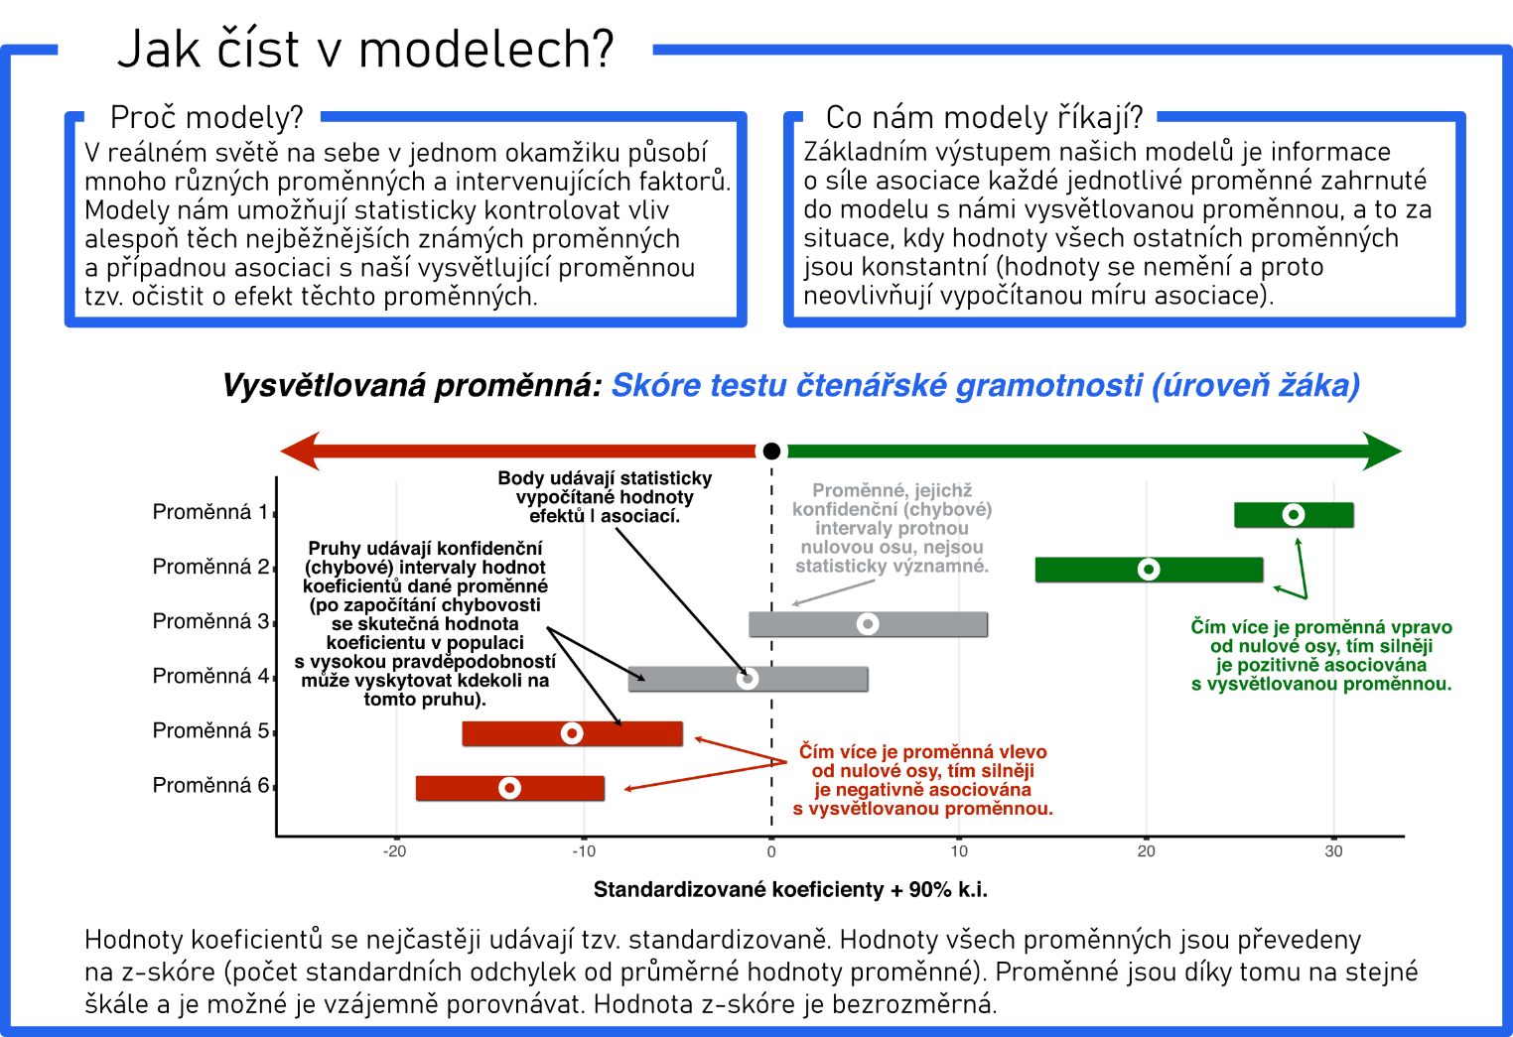

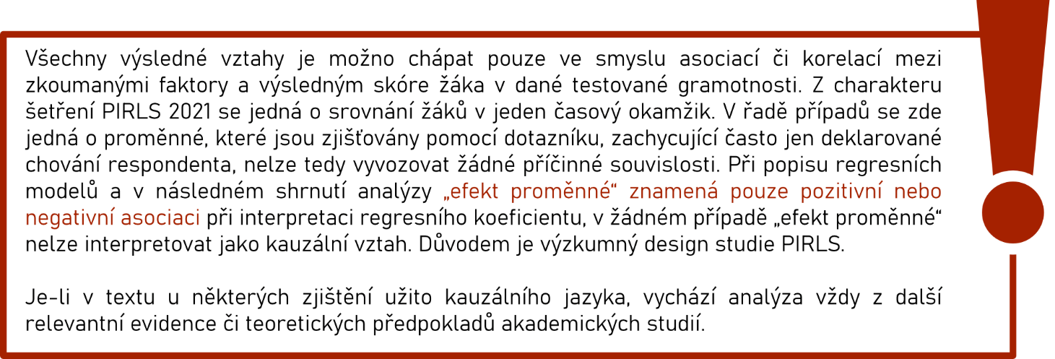

## Základní zjištění

Tato kapitola představuje základní zjištění z analýzy dat PIRLS 2021. Nejdříve jsou prezentovány výsledky na úrovni krajů, následuje analýza základních faktorů, které souvisejí s výsledky žáků ve čtenářské gramotnosti.

Mapa 1 ukazuje průměrné výsledky testu čtenářské gramotnosti v jednotlivých krajích. **Tradičně nejvyššího průměrného skóre dosahují žáci v Praze a v Jihomoravském kraji.** Nadprůměrné výsledky mají žáci Pardubického a Královéhradeckého kraje, tj. dosahují výsledků nad průměrem v porovnání s výsledky z celé České republiky. **Nižšího skóre dosahují žáci v kraji Karlovarském a Ústeckém.** V šetření PIRLS 2021 nižšího bodové skóre dosáhl také kraj Jihočeský, který v dlouhodobém horizontu patří mezi průměrné kraje a je jediným krajem, u kterého došlo ke statisticky významnému zhoršení oproti šetření PIRLS 2016. Zbylé kraje dosahují zhruba průměrných hodnot.

Mapa 1: Průměrné výsledky PIRLS 2021 ze čtenářské gramotnosti žáků 4. tříd v krajích

Zdroj: PIRLS 2021

**Výsledky je však třeba posuzovat velice opatrně vzhledem k metodologii sběru dat (náhodný výběr z populace), nižší reprezentativnosti tohoto vzorku na úrovni krajů a nízkého počtu případů u některých menších krajů**. Například ani u Jihočeského kraje nelze jednoznačně posoudit, zda skutečně došlo ke zhoršení úrovně čtenářské gramotnosti žáků, a to i přesto, že rozdíl v průměru oproti průměrnému výsledku Jihočeského kraje v předchozím šetření PIRLS 2016 je statisticky významný. Výsledek totiž může být ovlivněn výběrem škol s nižším průměrným SES v kraji[43]. Výsledky a pořadí jednotlivých krajů napříč šetřeními lze interpretovat jen velmi opatrně a vždy s ohledem na předchozí znalosti o výsledcích v daném kraji i z jiných domácích i mezinárodních šetření. V této zprávě k takto komplexní analýze krajských výsledků nedochází. Přesto uvádíme alespoň krátký popis výsledků krajů.

**Rozdílné výsledky lze především vysvětlit prostřednictvím socioekonomického znevýhodnění obyvatel v daných krajích, kdy žáci pocházející z rodin s nižším socioekonomickým statusem dosahují v gramotnostních testech méně bodů než žáci z rodin s vyšším socioekonomickým statusem (viz model 1).** Tento trend se projevuje i na agregované úrovni krajů, znázorněných v mapě 2.

Mapa 2: Průměrný socioekonomický status žáků 4. tříd v krajích

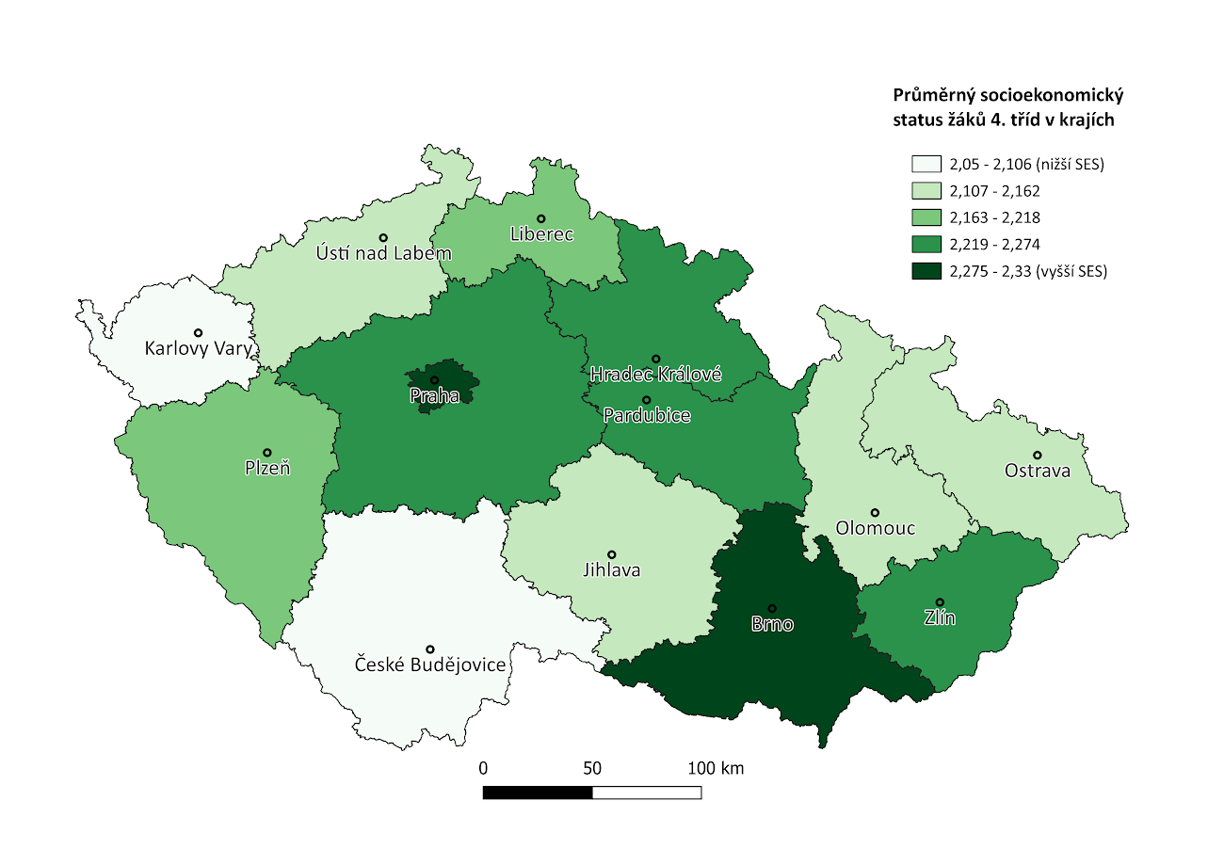

Zdroj: PIRLS 2021

Souvislost mezi průměrným výsledkem žáků ve čtenářské gramotnosti a průměrným socioekonomickým statusem (SES), který nepřímo měří socioekonomický rozvoj regionů, ukazuje následující graf 1. Ten je třeba opět posuzovat v kontextu předchozích mezinárodních i domácích šetření výsledků žáků ve vzdělávání.

Graf 1: Asociace mezi SES a skórem testu čtenářské gramotnosti dle krajů

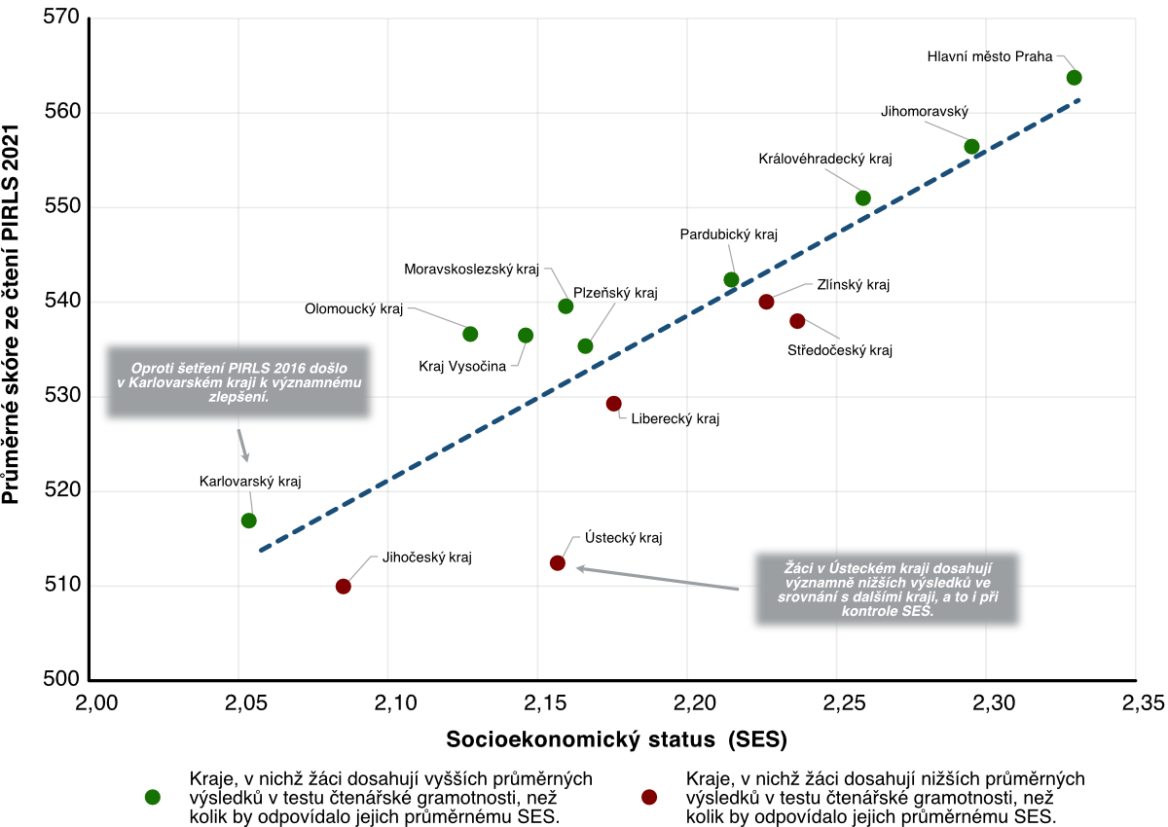

Zdroj: PIRLS 2021

Následující graf 2 ukazuje histogram rozložení bodového skóre v testu čtenářské gramotnosti mezi žáky. Tedy počet žáků, kteří dosáhli určitého bodového skóre v rozpětí 10 bodů (jeden sloupec). Přestože je rozložení skóre odborné veřejnosti známé, graf 1 slouží pro snazší interpretovatelnost statistických modelů a k určení věcné významnosti efektů jednotlivých faktorů na výsledné skóre z testu. Průměrný výsledek za celou Českou republiku je 540 bodů škály a směrodatná odchylka je 72 bodů škály (směrodatná odchylka značí, že 68 % žáků mělo výsledek v rozmezí 540±72 bodů).

**Čtenáře můžeme pro zjednodušení upozornit na to, že faktory, které ve statistických modelech zvyšují či snižují bodové skóre o více než 20 bodů, můžeme považovat za silné efekty související s výsledky žáků (odpovídá zhruba 0,3 směrodatné odchylky)**.[44]

Graf 2 ukazuje, že výsledky žáků jsou mírně nakloněny doleva. Na této straně pozorujeme větší počet žáků s podprůměrnými a velmi špatnými výsledky.

Graf 2: Histogram výsledků ve čtení podle počtu žáků

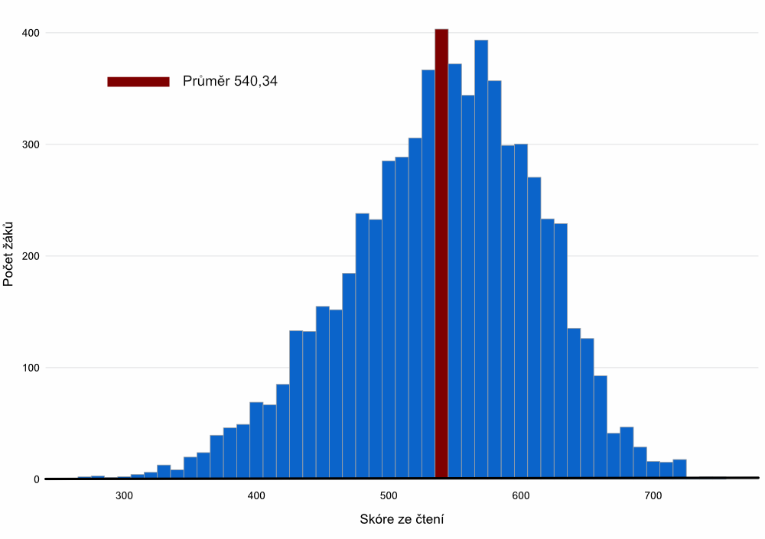

Zdroj: PIRLS 2021

Tabulka 1: Popisná statistika výsledků testu čtenářské gramotnosti

|  |  |  |  |  |  |  |
| --- | --- | --- | --- | --- | --- | --- |
| **Popisná statistika** | **MIN** | **MAX** | **Průměr** | **Medián** | **Směrodatná odchylka** | **Počet žáků** |
| Skóre ze čtení | 267,95 | 753,57 | 540,34 | 545,15 | 72,24 | 6 621 |

Zdroj: PIRLS 2021

Kromě samotného histogramu výsledků žáků je důležité se vzhledem k hierarchické podobě dat podívat na rozdíly dané úrovní třídy. K tomu slouží tzv. vnitroskupinový korelační koeficient (ICC). Pokud určíme jako závislou proměnnou skóre žáků ve čtenářské gramotnosti a jako nezávislou proměnnou identifikátor třídy (přidělené číslo pro jednotlivé třídy), ICC koeficient pro PIRLS 2021 vychází 0,1961. Jinými slovy je možno **zhruba 20 %** (tj. 19,61 %) **variace mezi výsledky vysvětlit třídou, kterou žák navštěvuje**. **Zbytek variace,** **tj. cca 80 %, je vysvětlen individuálními charakteristikami žáka**, jak je možno vidět na následujícím schématu. Oproti tomu v rámci předchozího šetření PIRLS 2016 vychází ICC koeficient pro stejné proměnné 0,1541. Tyto výsledky v čase mohou naznačovat trend, kdy dochází k zesílení souvislosti mezi výsledky žáků a třídní skupinou na úkor individuálních charakteristik. Tzn., že výsledky ve čtenářské gramotnosti jsou ovlivněny tím, do jaké třídy žák chodí. Získané celkové skóre ve čtenářské gramotnosti bylo při testování v roce 2021 více ovlivněno tím, do jaké třídy žák chodí, než jak tomu bylo v roce 2016.

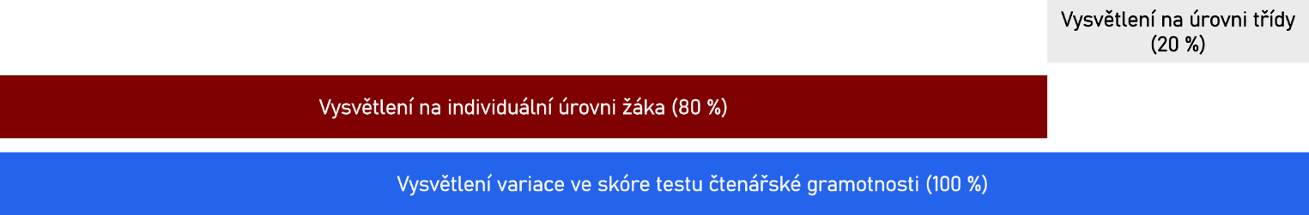

Jaké základní faktory souvisí s výsledky jednotlivých žáků, ukazuje model 1, ve kterém jsou představeny základní charakteristiky žáků včetně několika dalších proměnných, které jsou ale na úrovni celé třídy či školy („SES třídy”[45] a „Počet žáků ve škole”). **SES třídy a SES žáka se v literatuře tradičně objevují jako hlavní faktory související se čtenářskou gramotností,**[46] z toho důvodu je jim v následujících modelech a grafech věnována zvýšená pozornost. Statisticky i věcně významně vychází i vliv proměnných „Sebedůvěra ve čtení”, „Míra předškolních aktivit” a „Doba strávená v předškolní formě výuky”. Tyto proměnné vycházejí jako významné prediktory školního úspěchu i v řadě akademických studií analyzujících jiné země.[47]

**V českém kontextu** **je třeba zdůraznit významnou souvislost s délkou předškolního vzdělávání a lepšími výsledky žáků**, která tak potvrzuje řadu dosavadních analýz na agregovaných datech na úrovni ORP (ČŠI a PAQ Research).[48] Analýza dat PIRLS na individuální úrovni žáků při kontrole hierarchické struktury dat (žák-třída) tak vylučuje, že by se jednalo o falešnou korelaci danou agregací na úroveň ORP a způsobenou třetí proměnnou. **Jedná se o důležité zjištění pro rodiče žáků, kteří váhají se zapojením svých dětí do předškolního vzdělávání, či se jim zdá věk nástupu jejich dítěte do předškolního vzdělávání (většinou 3 roky) příliš nízký. Zřizovatelé škol, tedy obce, ale i krajští představitelé, by se měli snažit ve svých regionech o co největší zapojení dětí do předškolního vzdělávání.** Místní komunita by tak měla podpořit váhající rodiče v zapojení jejich dítěte do předškolního vzdělávání. Delší odklad docházky dítěte do mateřské školy může v budoucnu vést k výsledkům, které budou horší než v případě, kdy by dítě MŠ navštěvovalo delší dobu. V případě čtenářské gramotnosti je navíc efekt předškolního vzdělávání na následný školní prospěch silnější než v případech matematické a přírodovědné gramotnosti, jelikož díky povaze matematických a přírodovědných dovedností dokáže škola absenci předškolního vzdělávání snadněji kompenzovat. Základní model 1 poukazuje také na důležitost role samotných rodičů, kdy vyšší míra deklarovaných předškolních aktivit pozitivně souvisí s lepším skóre ve čtenářské gramotnosti.

Model 1: Základní zjištění

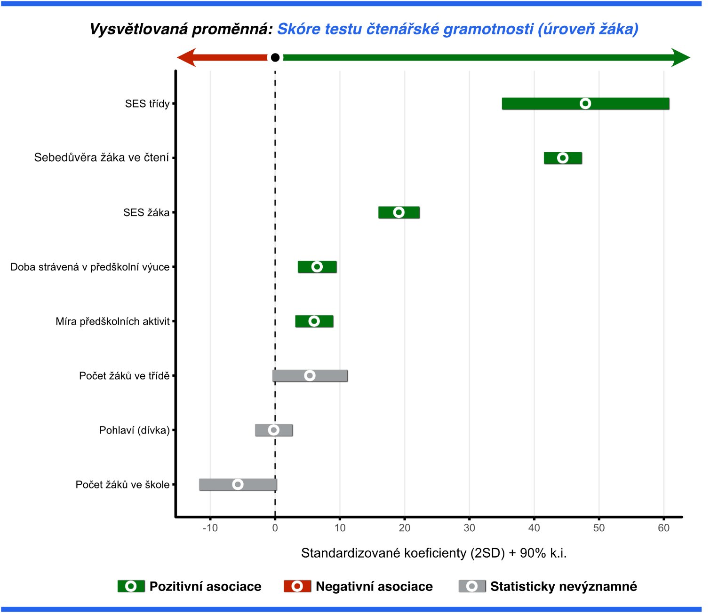

Zdroj: PIRLS 2021

Poznámka: Graf vytvořen v programovacím jazyku R pomocí balíčku „lme4” a „coefplot”. Jedná se o hierarchický model se dvěma úrovněmi (žák, třída). Koeficienty jsou standardizované do dvou směrodatných odchylek.

Graf 3: Interakční efekt SES žáka a SES třídy a jeho asociace se skóre čtenářské gramotnosti žáka

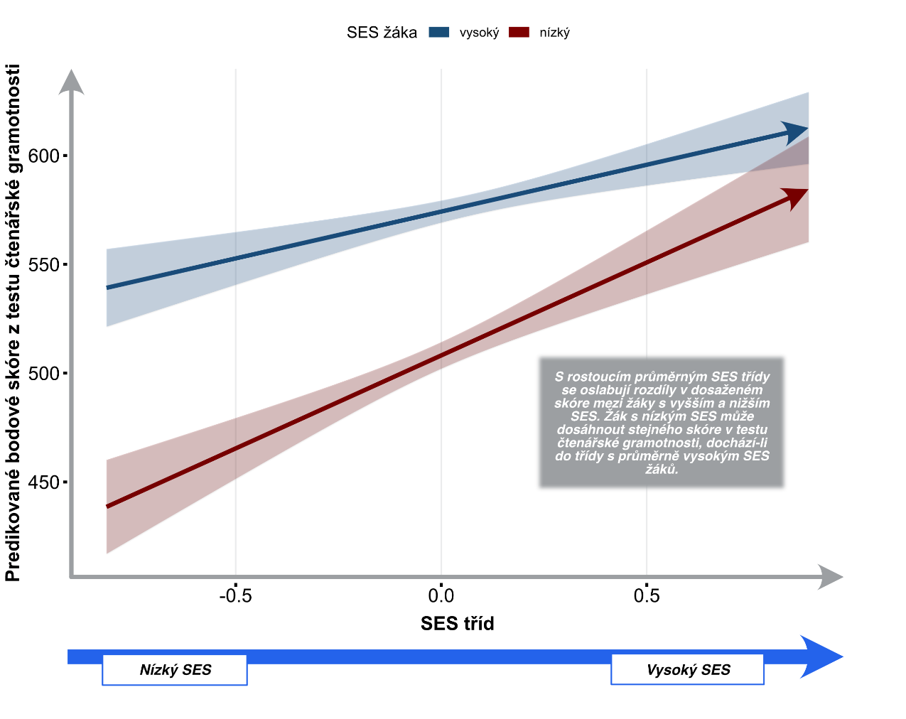

Zdroj: PIRLS 2021

Pozn.: Graf vytvořen v programovacím jazyku R na základě modelu výše po přidání interakce. Balíček „interactions“. SES třídy je měřen jako index, který nabývá hodnot od -0,814 do 0,893 a průměrná hodnota indexu SES třídy je hodnota 0 indexu.

SES žáka i SES třídy jsou hlavní faktory, které významně ovlivňují výsledky žáků ve čtenářské gramotnosti. Díky interakčnímu efektu můžeme hlouběji prozkoumat souvislost mezi těmito dvěma úrovněmi SES, které spolupůsobí na výsledné skóre. Graf 3 výše ukazuje tzv. interakční efekt, kdy souvislost s výsledky u dané proměnné je ovlivněna dalším faktorem, v tomto případě individuální SES žáka a jeho efekt je podmíněn průměrným SES třídy. **Z grafu 3 lze vyčíst, že žák s nízkým SES se může významně zlepšit ve čtenářské gramotnosti, pokud je součástí třídy, která je složena převážně z žáků s vysokým SES**. Pro lepší představu můžeme využít příklad situace v některých městech. Pokud bychom žáka z rodiny s nižším socioekonomickým statusem, který chodí do školy například v sociálně vyloučené lokalitě, hypoteticky umístili do základní školy, do které chodí hlavně žáci pocházející z rodin s vysokým SES, může tento žák dosáhnout významně lepších výsledků. Naopak žáci pocházející z rodiny s vysokým SES chodící do škol v sociálně slabší lokalitě nevykazují tak výrazné zhoršení. Graf 3 ilustruje problém segregace žáků v českém systému základního vzdělávání.[49]

Model 2: Souvislost mezi různými charakteristikami žáků a jejich SES

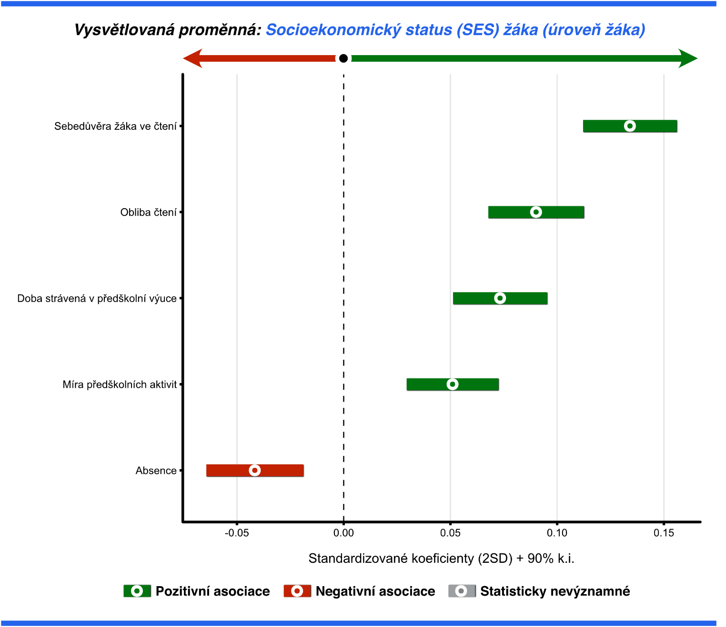

Zdroj: PIRLS 2021

Poznámka: Graf vytvořen v programovacím jazyku R pomocí balíčku „lme4” a „coefplot”. Jedná se o hierarchický model se dvěma úrovněmi (žák, třída). Koeficienty jsou standardizované do dvou směrodatných odchylek.

Vzhledem k významné roli socioekonomického statusu (SES) při asociaci s výsledky v oblasti čtenářské gramotnosti se zdá být vhodné provést samostatnou analýzu této proměnné (viz model 2). **Nejsilnější souvislost byla nalezena mezi SES žáka a indexem sebedůvěry žáka ve čtení. Mezi další pozitivní asociace patří obliba čtení u žáka** a dva faktory, jež souvisejí s předškolní formou vzdělávání a aktivit. Naopak negativně je se SES žáka asociována míra školní absence. Absenci je věnována větší pozornost v rámci následující kapitoly. **Z analýzy tak nepřímo vyplývá, že pro vzdělávací systém je velmi těžké kompenzovat rodinné zázemí žáků, protože žáci z rodin s vyšším SES mají kladnější vztah ke čtení, což je již dáno právě jejich domácím zázemím.**

Na závěr kapitoly uvádíme korelační matici, která představuje sílu vztahů mezi proměnnými, kterými se tato kapitola zabývala. Korelace blížící se hodnotám 1 či -1 znamenají silný vztah, a naopak ty blížící se nule poukazují na absenci vztahu. V sociálních vědách korelace nad hodnotou 0,2 již obecně nepovažujeme za triviální.

Matice 1: Korelační matice pro kapitolu „Základní zjištění”

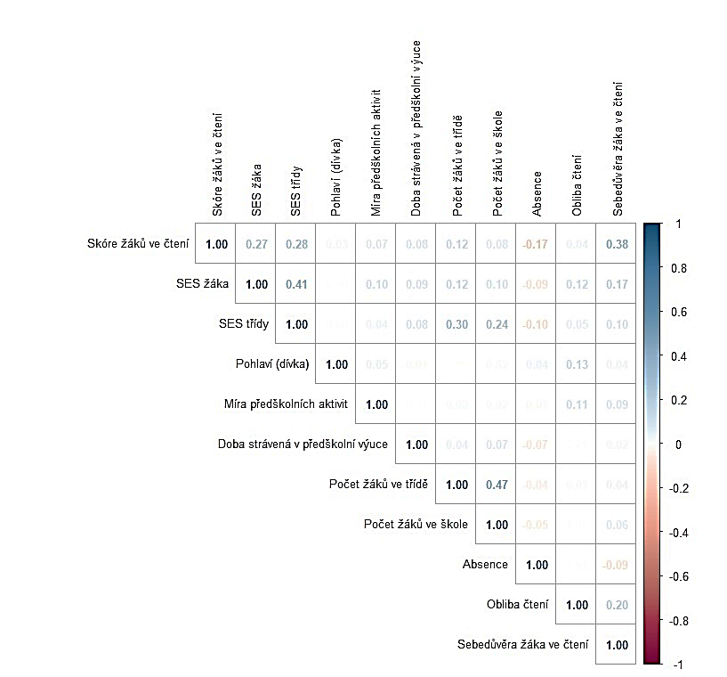

Zdroj: PIRLS 2021

Poznámka: Graf vytvořen v programovacím jazyku R pomocí balíčku „corrplot”. Jedná se o korelační matici s proměnnými na dvou úrovních (žák, SES třídy).

|  |  |
| --- | --- |
|  | Měli byste vědět o základních faktorech vysvětlujících čtenářskou gramotnost |
|  | * Šetření PIRLS 2021 potvrdilo, že v České republice nadále přetrvávají velké nerovnosti ve výsledcích čtenářské gramotnosti žáků, které jsou ovlivněny zejména rodinným zázemím žáků. * Kromě rodinného zázemí má také škola svůj podíl na výsledcích čtenářské gramotnosti žáků, neboť zhruba z pětiny jsou výsledky ovlivněny faktory na úrovni školy. * Tradičně nejvyššího průměrného čtenářského skóre dosahují žáci v Praze a Jihomoravském kraji. Naopak nižší skóre mají žáci v Karlovarském a Ústeckém kraji, což je přičítáno horším sociálním a ekonomickým podmínkám v těchto regionech. * Žáci, kteří navštěvovali formální předškolní výchovu (mateřskou školu) alespoň dva roky, dosahují statisticky významně lepších výsledků v testu čtenářské gramotnosti než ti žáci, kteří formální předškolní výchovu absolvovali v délce kratší než dva roky nebo vůbec. * Míra předškolních aktivit spojených s rozvojem čtenářských dovedností pozitivně souvisí s vyšším skóre ve čtenářské gramotnosti. * Žáci s nízkým SES se mohou významně zlepšit ve čtenářské gramotnosti, pokud jsou součástí třídy, která je složena převážně z žáků s vysokým SES. * Žáci s vyšším SES častěji uvádějí, že mají vysokou sebedůvěru ve čtení a mají také vyšší míru obliby čtení. Žáci s vyšším SES vykazují vyšší míru předškolních aktivit spojených s rozvojem čtenářských dovedností jako například hraní slovních her, vyprávění příběhů atd. |

## Well-being žáka v prostředí školy a rodiny

Tato kapitola se zaměřuje na výzkum well-beingu žáků a jejich sounáležitosti se školou stejně jako na možné působení rizikového chování žáků na jejich studijní výsledky. **Well-being žáka je podstatný faktor ovlivňující jeho výsledky ve škole.** Předešlé studie z českého i zahraničního prostředí ukazují, že **žáky negativně ovlivňuje, pokud jsou ve škole vystaveni například projevům šikany či různým sociálně patologickým jevům**, pokud jsou třídním kolektivem ostrakizováni, **není jim zajištěno plnohodnotné stravování, trpí únavou nebo jsou účastni jiných ve škole či ve třídě se vyskytujících negativních jevů.** Takové situace vedou často k nepříznivému psychickému rozpoložení, oslabení motivace k výuce a v dlouhodobém horizontu k významnému zhoršení studijních výsledků. Naopak podpora rodiny, posilování žákova sebevědomí a pozitivní třídní klima napomáhají k dosahování lepších studijních výsledků.

Graf 4: Míra pociťovaného hladu při příchodu do školy v porovnání mezi žáky ČR a EU

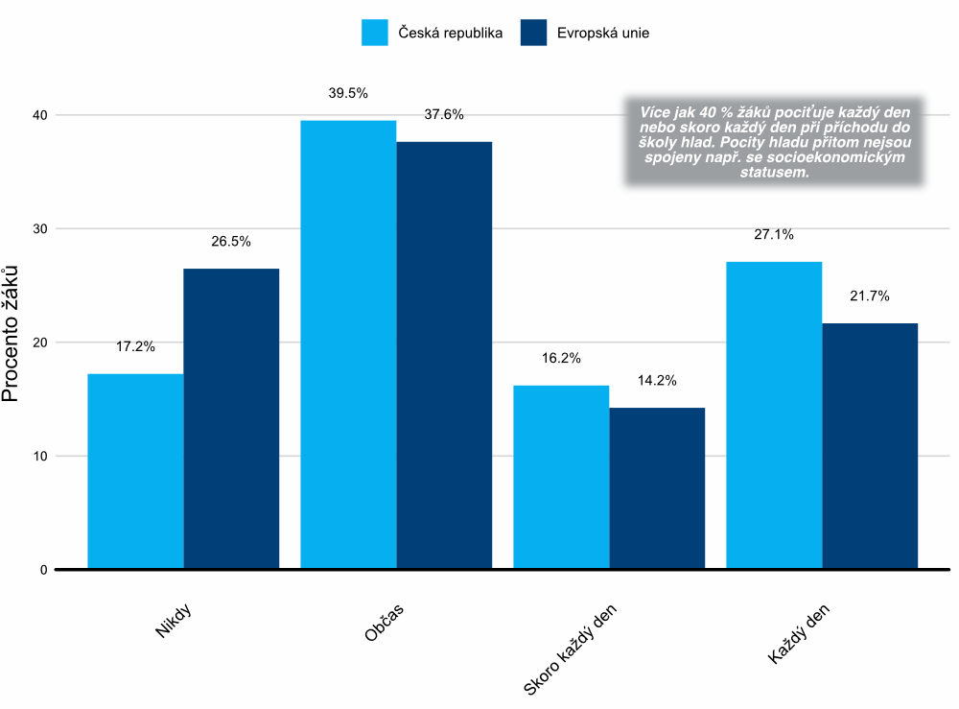

Zdroj: PIRLS 2021

Zaokrouhlování může způsobit, že součet nebude vždy přesně 100 %.

Již základní deskriptivní statistikou můžeme zobrazit několik zajímavých informací, které pomohou nastínit celkový stav well-beingu českých žáků 4. ročníku. Graf 4 zobrazuje, v jaké míře dotázaní žáci pociťují hlad při příchodu do školy. Výsledkům deskripce by měla být věnována pozornost, jelikož dohromady 42,8 % českých žáků uvedlo, že pociťují hlad při příchodu do školy každý den nebo téměř každý den. Častěji při příchodu do školy pociťují hlad ti žáci, kteří také uvedli, že bývají při příchodu do školy častěji unavení. Oba tyto faktory (hlad a únava) negativně korelují s výsledky žáků v rámci testování PIRLS, což je v souladu s pozorováními v zahraničí.[50] Vliv kvalitní a dostatečné stravy na výkon žáka ve škole je navíc dobře zdokumentován v akademické literatuře, proto lze v tomto případě hovořit o skutečném negativním vlivu hladu na vzdělávací výsledky žáků.[51] Nejedná se o pouhý pozorovaný vztah v datech, u kterého bychom neznali příčinné souvislosti.

Česká republika dosahuje v rámci pociťovaného hladu žáků při příchodu do školy statisticky významně horších výsledků, než je průměr Evropské unie.[52] Statistická významnost byla zjištěna pomocí váženého t-testu (výsledná p-hodnota <0,01). Při pohledu na jednotlivé hodnoty v rámci grafu 4 již u rozdílů mezi ČR a EU nemůžeme u všech jednotlivých hodnot hovořit o statistické významnosti. Statistické významnosti dosahují pouze rozdíly u hodnot „Nikdy” a „Každý den”. Při pohledu na porovnání pociťovaného hladu žáků při příchodu do školy mezi jednotlivými zeměmi EU, které se zúčastnily šetření PIRLS 2021, ČR nedosahuje dobrých výsledků a umisťuje se v horní polovině evropských zemí (graf 5). Přesné umístění v rámci horní poloviny nelze statisticky signifikantně určit kvůli konfidenčním intervalům jednotlivých zemí. Vyšší hodnota značí horší výsledek (větší výskyt pociťovaného hladu).

Graf 5: Průměrné hodnoty žáky pociťovaného hladu při příchodu do školy za jednotlivé země EU

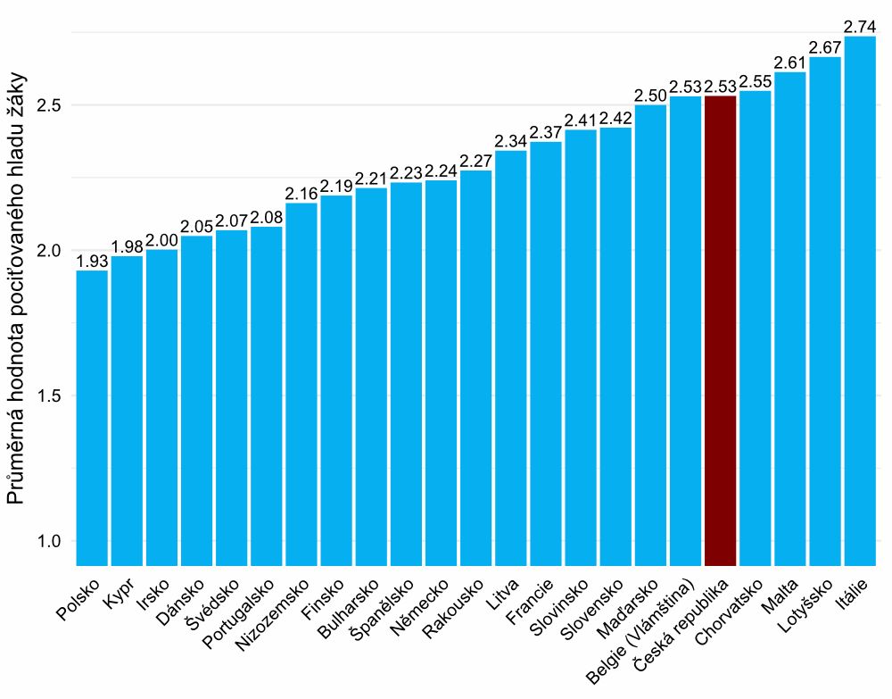

Zdroj: PIRLS 2021

Poznámka: Graf byl vytvořen vypočítáním průměru hodnot proměnné „míra pociťovaného hladu při příchodu do školy” pro každou zemi, přičemž pro jednotlivé odpovědi byly přiřazeny následující hodnoty: 1 – „Nikdy”, 2 – „Občas”, 3 – „Skoro každý den” a 4 – „Každý den”.

Do stejné horší poloviny zemí patří ČR i při zobrazení průměrné hodnoty pociťované únavy žáků při příchodu do školy. Rozdíly mezi jednotlivými zeměmi jsou ale již nižší. Rozdíl oproti průměru EU je znovu statisticky významný (výsledná p-hodnota <0,01). Přesné umístění ČR v rámci horní poloviny ale znovu nelze statisticky signifikantně určit. Stejně jako v předchozím případě vyšší průměrná hodnota značí horší výsledek (větší výskyt pocitu únavy). I při zobrazení rozdílů mezi ČR a EU v rámci jednotlivých možných odpovědí lze pozorovat, že výsledky ČR se od evropského průměru liší jen velmi málo.

Graf 6: Rozložení míry pociťované únavy při příchodu do školy mezi žáky ČR a EU

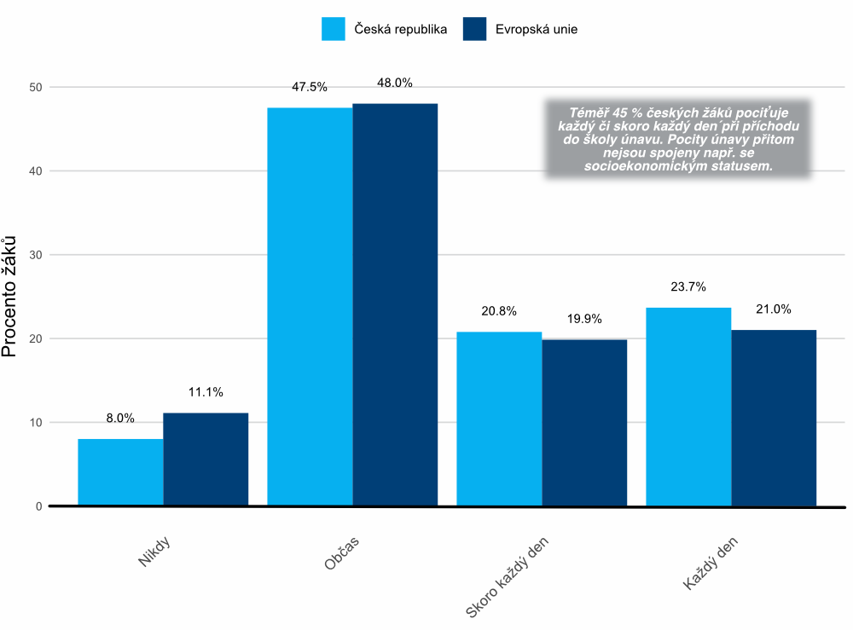

Zdroj: PIRLS 2021

Graf 7: Průměrné hodnoty žáky pociťované únavy při příchodu do školy za jednotlivé země EU

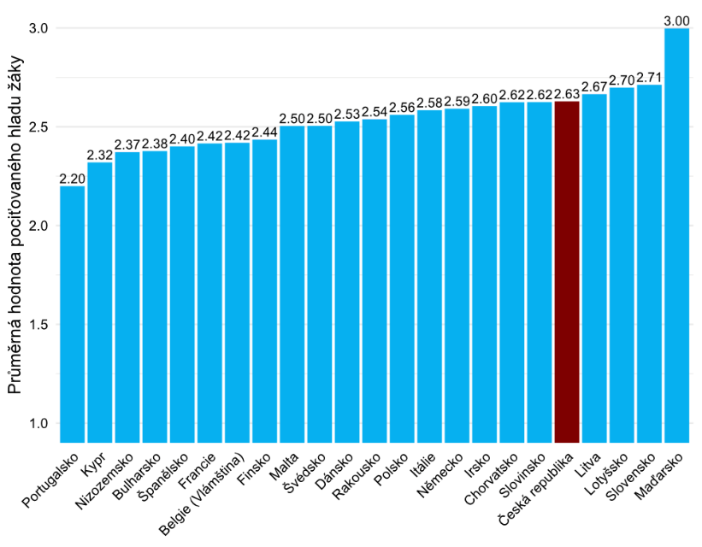

Zdroj: PIRLS 2021

Poznámka: Graf byl vytvořen vypočítáním průměru hodnot proměnné „míra pociťované únavy při příchodu do školy” pro každou zemi, přičemž pro jednotlivé odpovědi byly přiřazeny následující hodnoty: 1 – „Nikdy”, 2 – „Občas”, 3 – „Skoro každý den” a 4 – „Každý den”.

Well-being žáka lze definovat na základě velkého množství faktorů od pocitu únavy a hladu až po míru šikany, které žák čelí. Jak jednotlivé faktory well-beingu souvisejí s výsledky žáků v testech čtenářské gramotnosti, ukazuje statistický model 3 níže, který kontroluje[53] socioekonomický status žáka a třídy.

Model 3: Souvislost mezi faktory well-beingu žáků a jejich výsledků ve čtenářské gramotnosti

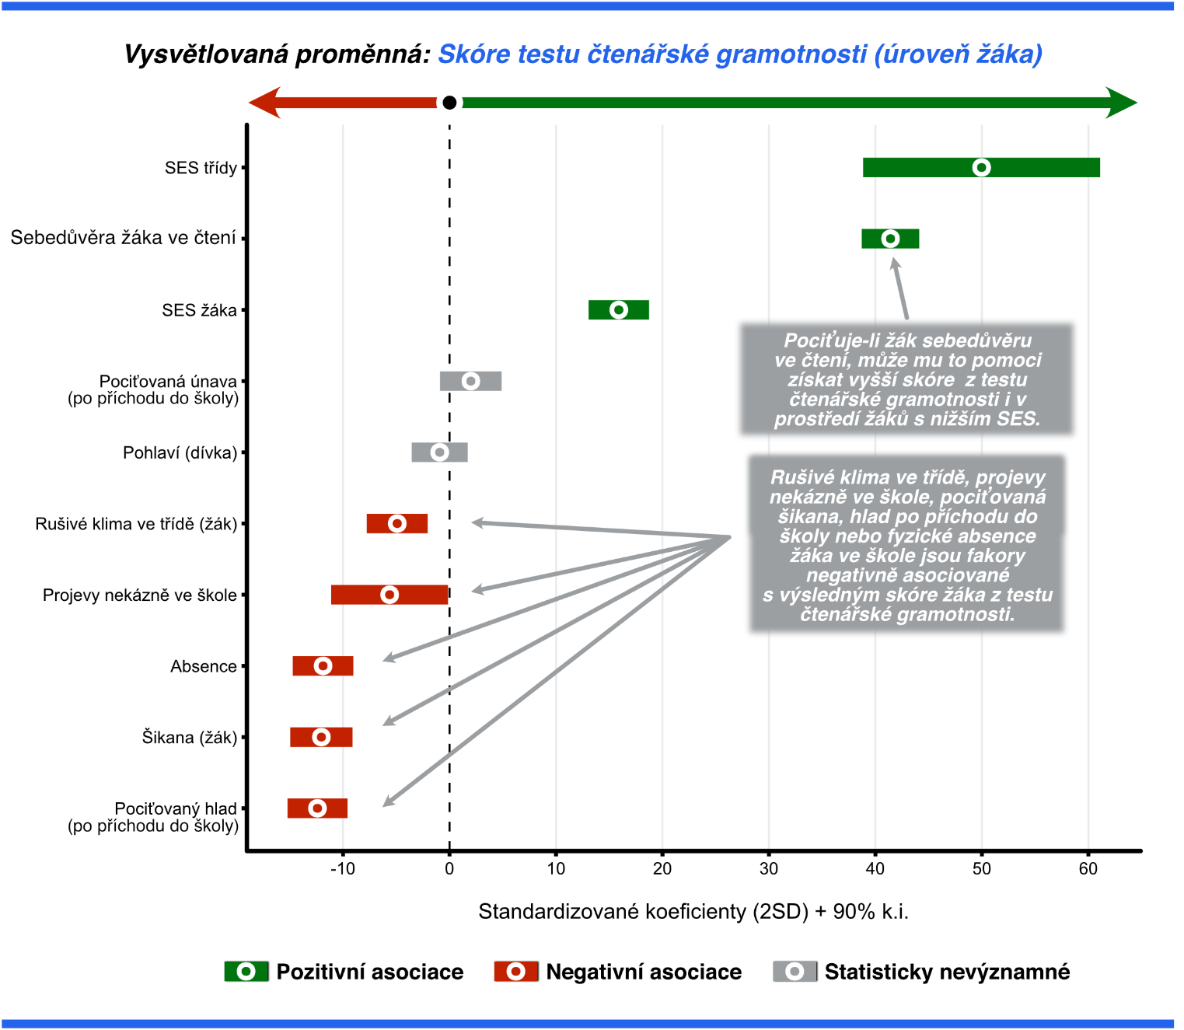

*Zdroj: PIRLS 2021*

*Poznámka: Graf vytvořen v programovacím jazyku R pomocí balíčku „lme4” a „coefplot”. Jedná se o hierarchický model se dvěma úrovněmi (žák, třída). Koeficienty jsou standardizované do dvou směrodatných odchylek.*

S velmi silnou negativní korelací s výsledky žáků se setkáváme u šikany. Čím více je žák šikaně vystaven, tím horší měl výsledek v testu čtenářské gramotnosti. Silnou korelaci vykazují i zahraniční studie v řadě zemí.[54] Pocit šikany je měřen indexem, který se skládá z množství dílčích otázek, jako například zda se žák setkal s fyzickým násilím, krádežemi, pomluvami atd.[55] Jedná se o subjektivní odpovědi žáka. Z dat PIRLS 2021 víme, že téměř ⅔ žáků se nikdy nesetkaly se šikanou. Ovšem u zbylých žáků, kteří uvedli, že se s ní setkali, můžeme vyčíst souvislost s horšími výsledky ze čtení. I přesto, že se nejedná o experimentální výzkum, můžeme z tohoto vztahu vyvodit, že šikana bude spíše zhoršovat výsledky žáků. Toto znázorňuje model 3 well-beingu žáka, v němž kontrolujeme socioekonomický status žáka i třídy a zároveň zobrazujeme další negativně asociované faktory jako například proměnnou „Rušivé klima ve třídě”, která také vychází jako statisticky i věcně signifikantní. Zde si můžeme odvodit, že žáci, kteří nemají dostatečný klid ve třídě, se nemohou soustředit na probíranou látku, popřípadě jim ani látka nemůže být správně prezentována, pokud se učitel musí plně soustředit na řešení kázeňských problémů. Je proto důležité, aby měli učitelé dostatečnou podporu k tomu, aby získali kompetence a dovednosti ke zvládání rušivého klimatu třídy, dokázali identifikovat šikanu a znali postupy, jak šikanu ve škole zmírnit a zvládat.

**Pozitivně se čtenářskou gramotností souvisí sebedůvěra žáka ve čtení.**[56] Je nutné zmínit, že v datech můžeme pozorovat korelaci mezi sebedůvěrou žáka a jeho socioekonomickým statusem. Z toho můžeme usoudit, že **rodinné prostředí hraje významnou roli**. I přesto by se školy měly zaměřit na podporu sebedůvěry žáka ve škole, která je důležitou podmínkou pro rozvoj jeho dovedností a k jeho přístupu ke čtení. **Učitelé by si měli osvojit metody a přístupy ke zvýšení sebedůvěry a motivovanosti žáků tak, aby tím kompenzovali dominantní vliv nepříznivého rodinného prostředí.**

Protože je šikana silným negativním faktorem pro úspěch žáka ve čtení, je vhodné se podívat, jaké faktory s ní souvisejí, respektive jací žáci častěji deklarují vyšší míru šikany. Můžeme tedy s indexem šikany pracovat jako se závislou proměnnou, a tím analyzovat souvislost mezi různými charakteristikami žáků a jejich okolí a samotnou šikanou. Na následujícím modelu se nám zobrazuje několik zajímavých zjištění a souvislostí. Předmětem interpretace jsou především proměnné, které v tomto a ve všech dalších modelech v rámci kapitoly well-beingu vyšly jako statisticky i věcně významné.

Jako první si můžeme povšimnout proměnné pohlaví, kdy pozorujeme, že dívky vykazují nižší míru šikany, naopak pokud je dotyčný žák chlapcem, dochází k vyšší míře pociťované šikany. Zároveň vidíme, že existuje asociace mezi pocitem sounáležitosti se školou a mírou šikany. Jelikož se ale jedná o asociaci, nevíme, zdali šikana způsobuje nižší míru sounáležitosti se školou u šikanovaného žáka, nebo zdali je tento vztah opačný. **Žáci vystaveni šikaně také častěji uvádějí vyšší míru pociťovaného hladu a únavy při příchodu do školy.** Je možné se domnívat, že tyto jevy mohou být způsobené právě samotnou šikanou. Žák může být například okrádán o své peníze, jídlo nebo být unaven z přetrvávajícího fyzického či psychického tlaku.

Model 4: Různé faktory související s pocitem šikany žáka

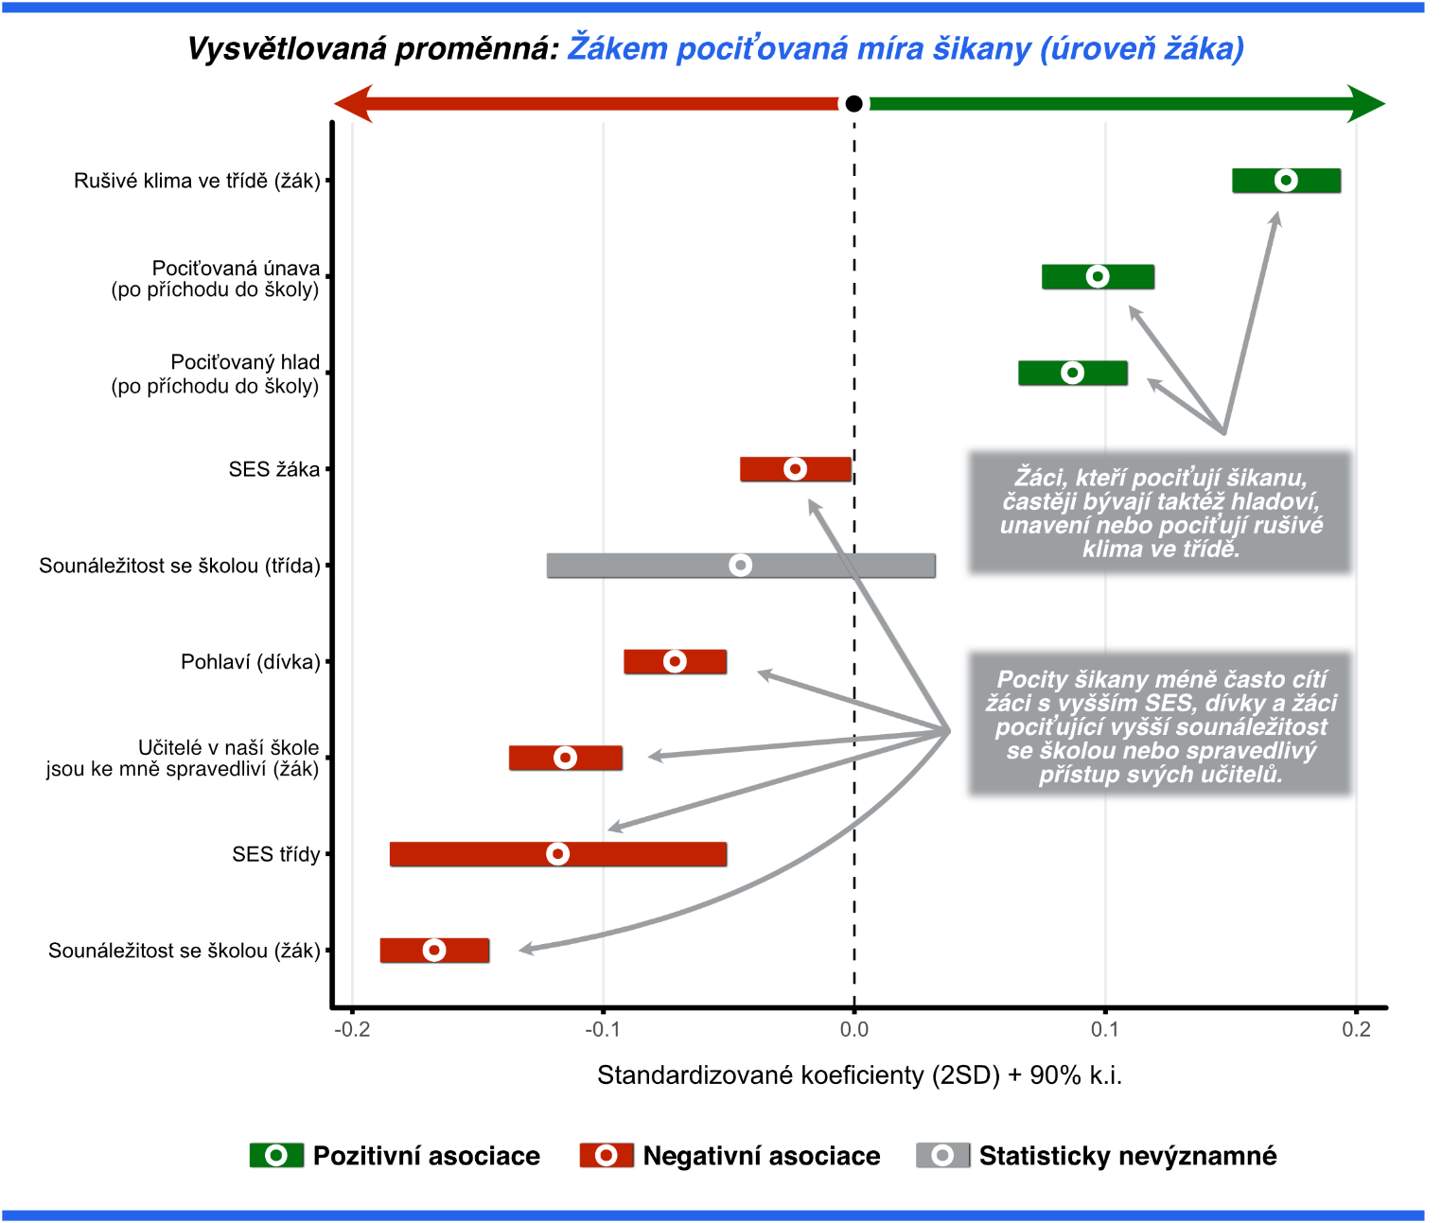

Zdroj: PIRLS 2021

Poznámka: Graf vytvořen v programovacím jazyku R pomocí balíčku „lme4” a „coefplot”. Jedná se o hierarchický model se dvěma úrovněmi (žák, třída). Koeficienty jsou standardizované do dvou směrodatných odchylek.

Silná souvislost existuje i mezi SES třídy a mírou pociťované šikany, což je zajímavé zjištění zejména z toho důvodu, že faktor rodinného zázemí (SES) jednotlivých žáků není věcně významný a téměř nedosahuje statistické signifikance. Nezáleží tedy příliš tolik na tom, zda žák pochází z chudé či bohaté rodiny, ale spíše na třídě jako celku s ohledem na složení třídy z hlediska průměrného rodinného zázemí. Jedná se tak o další projev nerovností ve vzdělávací soustavě, které systémově souvisí s vyšší pravděpodobností výskytu šikany.

Jeden ze způsobů, jak hlouběji zkoumat šikanu, je skrze interakční efekty. Zde volíme zobrazení interakčního efektu socioekonomického statusu žáka a pocitu šikany. Z grafu 8 lze vyčíst, že **žákům s nízkým SES se výsledky ve čtení v rámci testování PIRLS s vyšší mírou pocitu šikany zhoršují (statisticky významně) více než žákům s vyšším SES.** Přesto šikana do určité míry negativně působí na všechny skupiny.

Graf 8: Interakční efekt SES žáka a pocitu šikany žáka a jeho asociace se skóre čtenářské gramotnosti žáka

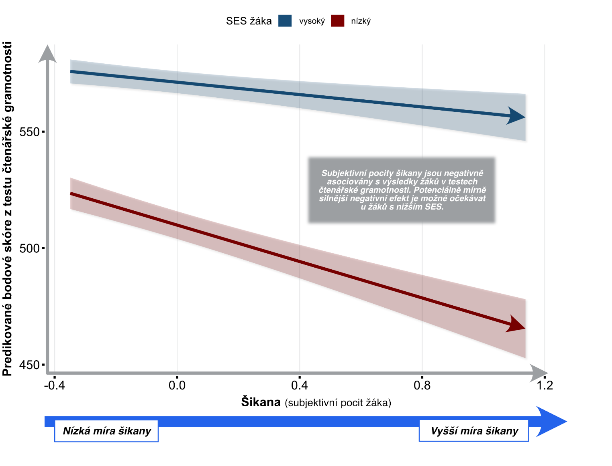

Zdroj: PIRLS 2021

Poznámka: Graf vytvořen v programovacím jazyku R na základě modelu výše po přidání interakce. Balíček „interactions“. Šikana je měřena jako index, který nabývá hodnot od –0,349 do 1,1373 a průměrná hodnota indexu šikany je hodnota 0 indexu.

Pod index šikany spadá i kyberšikana, která je v dnešní digitální době stále více diskutovaným tématem. Internet formuje dětský vývoj již od útlého věku. U dotazovaných žáků 4. ročníků se ovšem jedná o nejméně se vyskytující formu šikany. Dvě otázky, které v dotazníku měří míru kyberšikany, obsahují největší množství případů, kdy dotazovaní odpověděli, že se s touto formou šikany vůbec nesetkali.

Předchozí analýza jasně ukázala, že existuje statisticky významná souvislost mezi pocitem šikany a sounáležitostí žáka se školou. Pocit sounáležitosti se školou není pouze emocionálním stavem žáka, ale rovněž klíčovým prediktorem jeho úspěchu ve škole. Tato spojitost se projevuje nejen v oblasti čtenářské gramotnosti, ale má širší dopady na celkový well-being žáka. Následující model 5 se proto zaměřuje na identifikaci klíčových faktorů, které ovlivňují pocit sounáležitosti žáka se školou, přičemž sounáležitost se školou na úrovni žáka je v něm zkoumána jako závislá proměnná.

Model 5: Faktory související s pocitem sounáležitosti žáka se školou

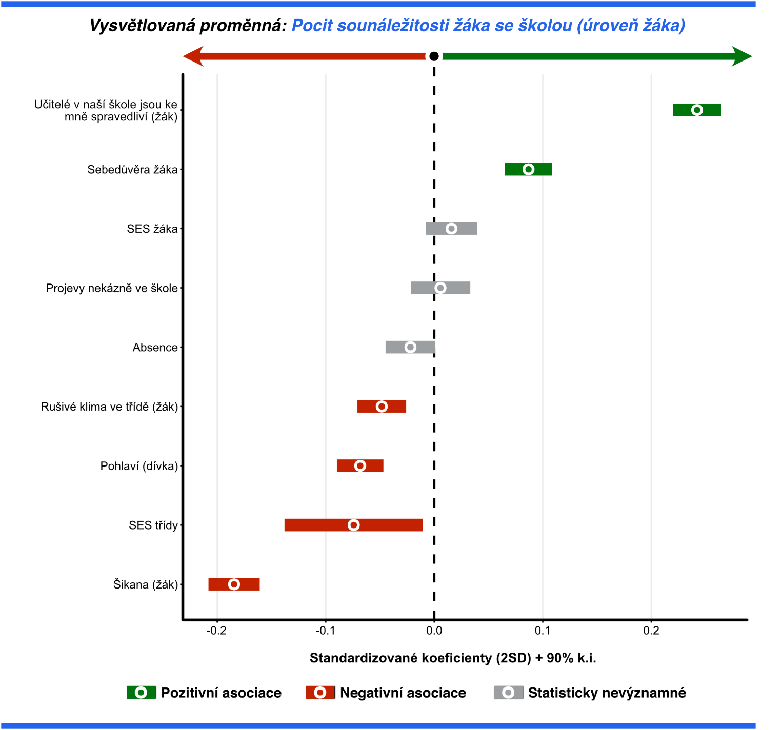

Zdroj: PIRLS 2021

Poznámka: Graf vytvořen v programovacím jazyku R pomocí balíčku „lme4” a „coefplot”. Jedná se o hierarchický model se dvěma úrovněmi (žák, třída). Koeficienty jsou standardizované do dvou směrodatných odchylek.

Mezi klíčové pozitivní a statisticky významné faktory patří deklarovaný pocit férového přístupu ze strany učitele a sebedůvěra žáka ve čtení. Tito žáci, kteří vnímají, že jsou vzděláváni v prostředí, kde panuje spravedlivý přístup ze strany učitele, a mají vyšší míru sebedůvěry ve čtení, mají tendenci pociťovat vyšší sounáležitosti se školou.

Na druhou stranu je patrné, že nižší pocit sounáležitosti se školou je spojen s prostředím, ve kterém žáci vnímají rušivé třídní klima nebo jsou vystaveni šikaně. Neukazuje se však, že by byl pocit sounáležitosti se školou statisticky významně spojen s projevy nekázně ve škole nebo absencí žáka ve škole. Pohlaví žáka také hraje určitou roli, kdy dívky vykazují nižší míru sounáležitosti se školou.

Zajímavým zjištěním je, že socioekonomický status žáka sám o sobě není statisticky významným faktorem pro pocit sounáležitosti se školou. Naopak, negativní asociace je patrná u socioekonomického statusu třídy, kde nižší status třídy souvisí s nižším pocitem sounáležitosti žáka se školou.

Dalším faktorem zajímavým pro analýzu je školní absence žáka. Absence na základě modelu 3 statisticky signifikantně souvisí s výsledky ve čtenářské gramotnosti. V modelu 3 je absence kromě jiného očištěna o proměnnou šikany, která by samozřejmě mohla být jedním z důvodů, proč by daný žák často chyběl, jelikož by se šikaně tímto snažil vyhnout.

Při zobrazení rozložení a porovnání proměnné míry absence v grafu 9 můžeme pozorovat, že lehce přes 20 % českých žáků uvedlo, že chybí alespoň 1x měsíčně. Největší rozdíl je ale pozorovatelný u možnosti „Nikdy/Téměř nikdy”, kde oproti evropskému průměru tuto možnost uvedlo statisticky významně méně žáků. Statisticky významně vychází také rozdíl u hodnoty „1x za 2 měsíce”. U ostatních možností nelze kvůli intervalům spolehlivosti o statistické významnosti hovořit.

Graf 9: Míra absence žáků v ČR a EU

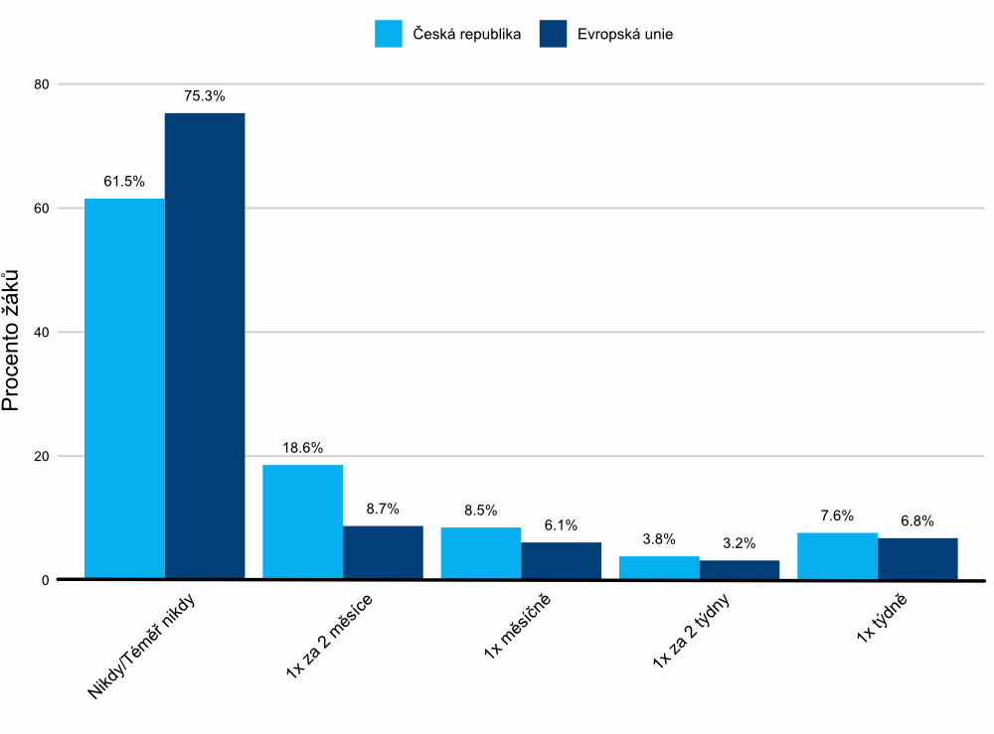

Zdroj: PIRLS 2021

Zaokrouhlování může způsobit, že součet nebude vždy přesně 100 %.

V porovnání s ostatními zeměmi EU v rámci grafu 10 si ČR stejně jako u předchozích zobrazených proměnných nevede dobře a nachází se v horní polovině evropských zemí a dosahuje vysoké hodnoty. T-test nám potvrzuje, že rozdíl mezi průměrnou hodnotou ČR a EU je statisticky významný (p hodnota <0,01). Přesné umístění ČR v horní polovině zemí ale nelze jednoznačně určit kvůli intervalům spolehlivosti. Stejně jako v předchozích grafech platí, že vyšší hodnota znamená horší výsledek (vyšší výskyt absence).

Graf 10: Průměrné hodnoty absence žáků za jednotlivé země EU

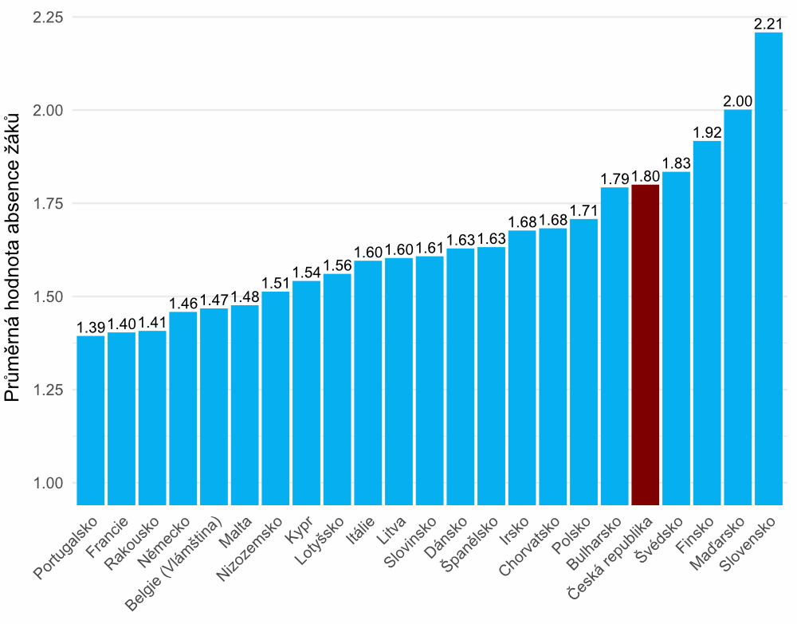

Zdroj: PIRLS 2021

Poznámka: Graf byl vytvořen vypočítáním průměru hodnot proměnné „absence žáků” pro každou zemi, přičemž pro jednotlivé odpovědi byly přiřazeny následující hodnoty: 1 – „Nikdy/Téměř nikdy”, 2 – „1x za 2 měsíce”, 3 – „1x měsíčně”, 4 – „1x za 2 týdny” a 5 – „1x týdně”.

Jak jednotlivé proměnné souvisejí mezi sebou ukazuje následující korelační matice 2. Ta například ukazuje, že žáci, kteří vykazují vyšší míru sounáležitosti se školou rovněž deklarují, že se k nim učitel chová spravedlivě. Korelační matice tak slouží k dokreslení komplexnosti vztahů mezi sledovanými jevy.

Jaké poznatky nám tedy analýza dat PIRLS přináší a jak mohou učitelé a rodiče pomoci zlepšit well-being žáků? V prvé řadě **je nutné vytvářet pozitivní atmosféru ve třídě**, kde učitel podporuje respekt a empatii mezi žáky. **Učitelé by se měli věnovat včasnému rozpoznání známek šikany**, kdy z dat víme, že se pravděpodobněji bude jednat o děti, které vykazují únavu, hlad při příchodu do školy a ztrátu zájmu o školu, která se projevuje nižší mírou sounáležitosti. Tyto projevy mohou mít velmi pravděpodobně příčinu právě v šikaně. Ta je častější ve třídách s nižším průměrným SES, tedy takových, které jsou složeny z žáků z rodin s nižším SES.

Matice 2: Korelační matice pro kapitolu „Well-being žáka v prostředí školy a rodiny”

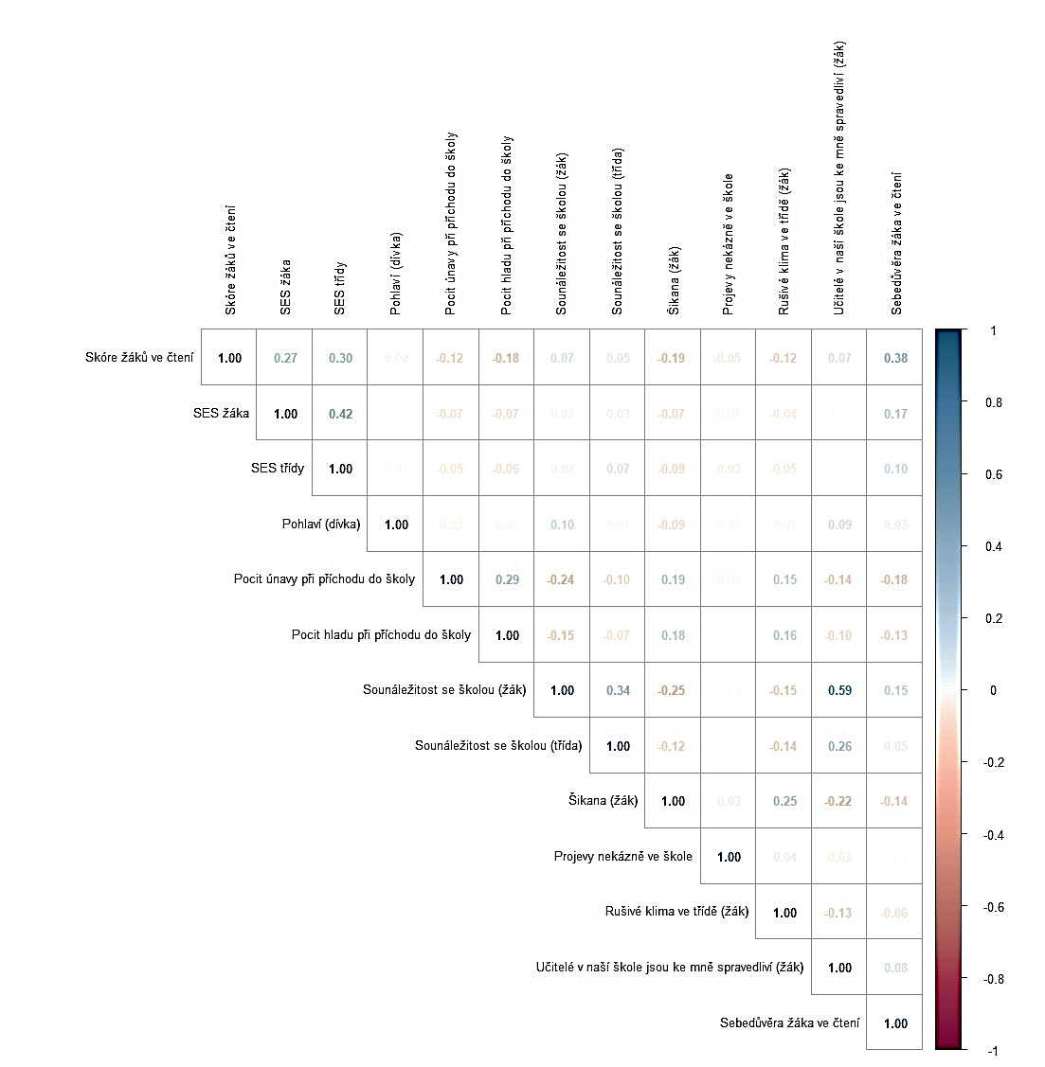

Zdroj: PIRLS 2021

Poznámka: Graf vytvořen v programovacím jazyku R pomocí balíčku „corrplot”. Jedná se o korelační matici s proměnnými na dvou úrovních (žák, třída).

Šikaně a špatnému well-beingu žáků je potřeba věnovat pozornost. **Učitelé by se měli vždy snažit o otevřenou a vstřícnou komunikaci, zejména s ohledem na to, že se jedná teprve o žáky 4. ročníků**. Vhodné je také **vytvářet pravidla a diskutovat je s žáky**[57]. **Učitelé by měli spolupracovat se školním psychologem a vedením školy a dalšími odborníky na problematiku šikany a well-beingu**. Je důležité, aby pedagogové brali šikanu vážně a aktivně se jí ve svých třídách věnovali. Šikana může mít dlouhodobé dopady na žáky, a proto je důležité jednat co nejdříve a poskytovat podporu všem zúčastněným stranám.

|  |  |
| --- | --- |
|  | Měli byste vědět o well-beingu žáků |
|  | * Podle výsledků šetření PIRLS 2021 žáci v České republice častěji zaznamenávají pocit únavy a hladu, než je běžné v průměru EU. Pocit hladu pak negativně souvisí s výsledky v testu čtenářské gramotnosti. * Šikana je v České republice systémovým jevem a dosahuje vyšších hodnot, než je průměr zemí EU. Vyšší míra pociťované šikany vede k horšímu skóre ve čtenářské gramotnosti. Je proto důležité, aby učitelé měli dostatečnou podporu k tomu, aby získali kompetence a dovednosti ke zvládání rušivého klimatu třídy, dokázali šikanu identifikovat a znali postupy, jak ji ve škole zmírnit a zvládat. * Šikaně jsou vystaveni spíše chlapci, žáci, kteří pociťují hlad a únavu, a žáci, kteří cítí nižší sounáležitost se školou. Je přitom možné, že zejména nižší sounáležitost se školou může být v některých případech důsledkem šikany. Žáci zažívající šikanu také deklarují, že k nim učitelé nejsou spravedliví. Šikana je častějším jevem spíše ve třídách s nižším průměrným SES, nicméně šikana významně nesouvisí s rodinným zázemím žáka. * Pokud je šikaně vystaven žák s horším rodinným zázemím a SES, dopad šikany na výsledky ve čtenářské gramotnosti je horší než u žáků s vyšším SES. Učitelé by tedy u žáků ze socioekonomicky slabších rodin měli dbát zvýšené pozornosti, zda u nich nedochází k šikaně. * Pozitivně se čtenářskou gramotností souvisí sebedůvěra žáka. Školy by se měly zaměřit na podporu sebedůvěry žáka ve škole, která je důležitou podmínkou pro rozvoj jeho dovedností a přístupu ke čtení. Učitelé by si měli osvojit metody a přístupy ke zvýšení sebedůvěry žáků a k jejich vyšší motivovanosti. * Role učitele je zde velice důležitá, protože žáci, kteří pociťují šikanu, hodnotí své učitele jako nespravedlivé. Naopak žáci, kteří pociťují vyšší míru sounáležitosti se školou, častěji uvádějí, že jsou k nim učitelé spravedliví. |

## Příprava učitelů a jejich vzdělávání

Roli učitele v rámci vzdělávacího procesu žáka je dlouhodobě věnována pozornost řady výzkumů, které prokázaly vztah mezi charakteristikami učitelů a výsledky žáků ve čtenářské gramotnosti.[58] **Na úrovni učitele lze považovat za potenciální prediktory výkonů žáků vzdělanost učitele, jinými slovy jejich kvalifikaci, aprobovanost a míru vystavení aktivitám dalšího vzdělávání (např. v rámci systému DVPP)**. Zejména aprobovanost učitele je například v rámci šetření TIMSS zdůrazněna jako významný prediktor matematické gramotnosti žáků.[59] Dále je třeba zohlednit i pohlaví učitele, jeho profesní zaměření a roky praxe. Efekt délky zkušeností pedagogů je vnímán nelineárně,[60] kdy největší rozdíl mezi učiteli, odrážející se v lepších výkonech žáků, je patrný zejména na začátku učitelské kariéry. Tato kapitola se proto zaměří na to, zda a které konkrétní charakteristiky učitele vedou k lepším výsledkům žáků ve čtenářské gramotnosti v rámci šetření PIRLS 2021.

Model 6 se zaměřuje na identifikaci faktorů v rámci charakteristik učitelů, které ovlivňují úroveň čtenářské gramotnosti žáka. Kvalifikace učitelů neprokazuje statisticky významnou spojitost mezi úrovní dosaženého vzdělání učitele dle ISCED a čtenářskou gramotností žáků. Nicméně je důležité zdůraznit, že většina učitelů v datovém souboru má vysokoškolské vzdělání, přičemž učitelé s nižším vzděláním představují pouze menšinu (méně než 4 %).

Dále je v rámci analýzy zohledněna i způsobilost učitele vyučovat český jazyk. Ta je měřena prostřednictvím nově vytvořeného indexu učitelské přípravy na výuku čtenářství vycházející z odborné literatury. Na základě modelu 6 lze konstatovat, že tento index statisticky významně nesouvisí s čtenářskou gramotností žáků. **V České republice tak učitelská příprava pro výuku mateřského jazyka ani dosažená úroveň vzdělání učitele nejsou dostatečně významnými prediktory souvisejícími s lepšími výsledky žáků ve čtenářské gramotnosti.**  Na rozdíl od zemí jako je Španělsko,[61] kde je příprava učitelů pro výuku mateřského jazyka klíčová, nebo Švédsko,[62] kde má dosažené vzdělání učitelů význam.

V rámci modelu 6 je zohledněna i aprobovanost učitele neboli zaměření na výuku 1. stupně. Ani zde však není potvrzena statisticky významná asociace mezi čtenářskou gramotností žáka a aprobovaností učitele. Pro zisk vyšší čtenářské gramotnosti žáků tak není významné, zdali jsou žáci vyučováni učiteli, kteří jsou aprobovaní vyučovat žáky na 1. stupni či nikoliv. **Toto zjištění tak potvrzuje předchozí studie, které naznačují, že aprobovanost učitele je významným prediktorem pouze při výuce matematické gramotnosti, avšak ne v případě čtenářské gramotnosti žáků na 1. stupni.**[63]

Na základě modelu 6 byla naměřena pozitivní asociace mezi úrovní čtenářské gramotnosti žáků a zaměřením učitelů na výuku vyššího stupně vzdělání. Nicméně ani tato asociace není statisticky významná, což naznačuje, že i přesto, že žáci ve třídách s učiteli se zaměřením na druhý stupeň, tj. ISCED 2 (2. stupeň základní školy) a třetí stupeň, tj. ISCED 3 (tj. střední školy) dosahují lepších výsledků ve čtenářské gramotnosti, nelze tuto souvislost obecně platně potvrdit. Důležité je poznamenat, že učitelé s tímto zaměřením jsou v datovém souboru pouze minoritně zastoupeni (necelých 13 %).

Model 6: Asociace vzdělání učitele a čtenářské gramotnosti žáků 4. ročníku

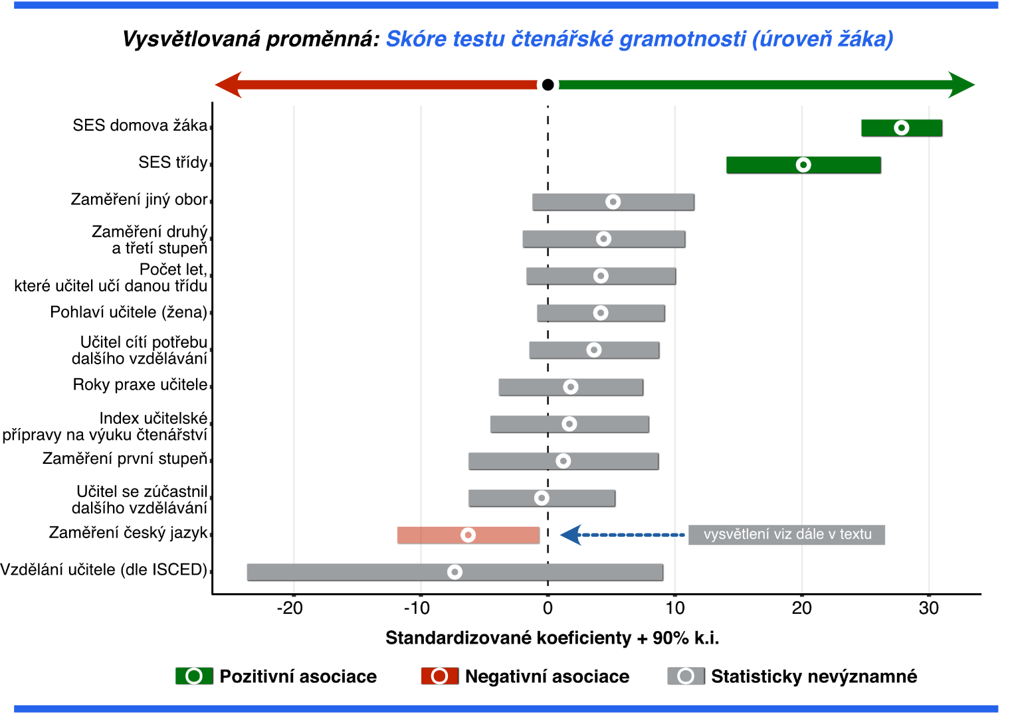

Zdroj: PIRLS 2021

*Poznámka: Graf vytvořen v programovacím jazyku R pomocí balíčku „lme4” a „coefplot”. Jedná se o hierarchický model se dvěma úrovněmi (žák, třída). Koeficienty jsou standardizované do dvou směrodatných odchylek, interpretace koeficientů u indikátorů na škálové stupnici je analogická k binárním indikátorům (např. Pohlaví učitele (žena)). Koeficienty jsou tak mezi sebou porovnatelné.*

Možné vysvětlení silnějšího efektu učitelů se zaměřením na vyšší stupně vzdělání než učitelů se zaměřením na první stupeň základní školy může spočívat v délce doby, po kterou učitelé vyučují danou třídu (viz tabulka 2). Téměř polovina učitelů se zaměřením na druhý stupeň základní školy a třetí stupeň (tj. střední školy) uvedla, že vyučují danou třídu méně než jeden rok. To naznačuje, že tito učitelé nemají dostatečný časový prostor k tomu, aby mohli výrazně ovlivnit úroveň čtenářské gramotnosti žáků ve svých třídách. Lze tedy předpokládat, že v tomto výsledku může hrát roli jiný faktor než zaměření učitele na konkrétní stupeň vzdělávání.

Tabulka 2: Zaměření učitele na 2. a 3. stupeň a deklarovaná délka jeho výuky žáků v dané třídě

|  |  |  |  |  |  |  |
| --- | --- | --- | --- | --- | --- | --- |
| **Zaměření učitele na výuku 2. a 3. stupně** | **Méně  než 1 rok** | **1 rok** | **2 roky** | **3 roky** | **4 roky** | **Počet učitelů** |
| Bez zaměření | 20 % | 13 % | 22 % | 5 % | 40 % | 286 |
| Se zaměřením | 47 % | 14 % | 18 % | 7 % | 14 % | 41 |

Poznámka: Kontingenční tabulka zobrazuje procentuální zastoupení jednotlivých kategorií, kdy počet zobrazuje nevážený vzorek z dat PIRLS 2021. Vysvětlivky: 2. stupeň = 2. stupeň ZŠ a 3. stupeň = střední SŠ.

Analýza se zaměřila i na faktory související s oborovou specializací učitelů. Ta přinesla diskutabilní zjištění, které je nutné podrobněji vysvětlit kvůli potenciální dezinterpretaci. V modelu 6 je zobrazena negativní asociace mezi čtenářskou gramotností žáka a zaměřením učitelů na český jazyk, měřeného pomocí otázky týkající se hlavního oboru nebo zaměření studia učitele na vysoké škole. Tato asociace však nemusí nutně znamenat, že pedagogické zaměření na český jazyk u učitelů má negativní vliv na dosažené čtenářské výsledky žáků. Vysvětlení nabízí délka výuky žáků učiteli ve třídě, kdy učitelé s pedagogickým zaměřením na český jazyk nejčastěji uvedli, že žáky 4. ročníku vyučovali méně než rok (viz tabulka 3). Toto tvrzení lze podložit i výsledky analýzy rozptylu (ANOVA), které mezi těmito faktory odhalily signifikantní vztah. Zjištěná asociace pedagogického zaměření na český jazyk učitele a čtenářské gramotnosti žáků by tak měla být interpretována i se zohledněním dalších potenciálních vlivů třetích proměnných, které naznačují, že tito učitelé jsou nasazování do tříd a škol, které nemají personální zajištění a dochází v nich k častému střídání učitelů.

Tabulka 3: Zaměření učitele na český jazyk a jeho deklarovaná délka výuky žáků v dané třídě

|  |  |  |  |  |  |  |
| --- | --- | --- | --- | --- | --- | --- |
| **Český jazyk** | **Méně  než 1 rok** | **1 rok** | **2 roky** | **3 roky** | **4 roky** | **Počet učitelů** |
| Bez zaměření na český jazyk | 22 % | 13 % | 21 % | 5 % | 38 % | 21 |
| Zaměření na český jazyk | 43 % | 7 % | 27 % | 10 % | 14 % | 306 |

Poznámka: Kontingenční tabulka zobrazuje procentuální zastoupení jednotlivých kategorií, kdy počet zobrazuje nevážený vzorek z dat PIRLS 2021.

Ačkoliv u pedagogického zaměření na jiný obor je naměřena pozitivní asociace se čtenářskou gramotností žáků, i zde lze tento efekt vysvětlit působením jiných faktorů. Například až 37 % učitelů bez pedagogického zaměření na český jazyk uvedlo, že žáky účastnící se šetření vyučují méně než jeden rok (viz tabulka 4), proto lze předpokládat pouze minimální efekt daných učitelů na dosaženou čtenářskou gramotnost ve třídě. Pedagogické zaměření učitelů na jiný obor tak není dostatečně statisticky významným prediktorem učitelů ovlivňující dosažené čtenářské výsledky žáků.

Tabulka 4: Zaměření učitele na jiný obor než český jazyk a jeho deklarovaná délka výuky žáků v dané třídě

|  |  |  |  |  |  |  |
| --- | --- | --- | --- | --- | --- | --- |
| **Jiný obor** | **Méně  než 1 rok** | **1 rok** | **2 roky** | **3 roky** | **4 roky** | **Počet učitelů** |
| Bez zaměření na jiný obor | 20 % | 11 % | 22 % | 6 % | 41 % | 253 |
| Zaměření na jiný obor | 37 % | 21 % | 21 % | 3 % | 19 % | 74 |

Poznámka: Kontingenční tabulka zobrazuje procentuální zastoupení jednotlivých kategorií, kdy počet zobrazuje nevážený vzorek z dat PIRLS 2021.

Další faktor zahrnutý v modelu 6 se zaměřuje na profesní rozvoj učitele a jeho asociaci s čtenářskou gramotností žáků. Přestože téměř 70 % učitelů deklarovalo svou účast na aktivitách profesního rozvoje v oblasti českého jazyka v posledních dvou letech, analýza neukázala statisticky významnou asociaci tohoto faktoru se čtenářskou gramotností žáků. Pozitivní, ovšem opět ne signifikantní, asociace je patrná u deklarovaného pocitu potřeby učitele dalšího vzdělání. Celkově lze na základě regresního modelu konstatovat, že pro vyšší čtenářskou gramotnost žáků není dostatečně silným prediktorem ani aktivní účast učitele na profesním rozvoji, ani subjektivní pocit potřeby dalšího vzdělání.

Pohlaví učitele je se čtenářskou gramotností slabě pozitivně asociováno. Model 6 tak předpokládá, že žáci vyučovaní ženou učitelkou dosahují vyššího čtenářského skóre. Je ovšem důležité poznamenat, že datový soubor obsahuje dominantní zastoupení žen učitelek (konkrétně 93 %), zastoupení mužů je tedy pouze okrajové. Negativní efekt pohlaví učitele lze potenciálně také vysvětlit nedostatečnou praxí, kdy téměř polovina pedagogů mužů uvedlo, že jejich pracovní zkušenost není delší než 2 roky, průměrná délka praxe učitelského sboru v analýze však byla 21 let. Dalším možným vysvětlením je doba, po kterou učitelé vyučují žáky v konkrétní třídě. Až třetina učitelů-mužů v dotazníku uvedla, že žáky konkrétní třídy vyučovali méně než jeden rok (viz tabulka 5). Dle ANOVA[64] testu je právě u čtenářské gramotnosti žáků statisticky významný rozdíl mezi pohlavím učitele a délkou výuky žáků dané třídy. Na základě této slabé asociace tak lze pouze konstatovat, že pohlaví učitele není statisticky významným prediktorem výsledků čtenářské gramotnosti žáků v šetření PIRLS 2021. Tento poznatek potvrzuje předchozí zjištění vyvracející vliv pohlaví učitele.[65]

Tabulka 5: Pohlaví učitele a deklarovaná délka jeho výuky žáků v dané třídě

|  |  |  |  |  |  |  |
| --- | --- | --- | --- | --- | --- | --- |
| **Pohlaví učitele** | **Méně  než 1 rok** | **1 rok** | **2 roky** | **3 roky** | **4 roky** | **Počet učitelů** |
| Muž | 34 % | 6 % | 30 % | 17 % | 14 % | 23 |
| Žena | 22 % | 14 % | 23 % | 5 % | 37 % | 321 |

Poznámka: Kontingenční tabulka zobrazuje procentuální zastoupení jednotlivých kategorií, kdy počet zobrazuje nevážený vzorek z dat PIRLS 2021.

Dále jsou v modelu zohledněny faktory zabývající se délkou praxe a počtem let, které daný učitel vyučuje v dané třídě. I zde byla zjištěna slabá pozitivní asociace mezi výše zmíněnými faktory a čtenářskou gramotností žáků. Obecně lze předpokládat, že ve třídách vyučovaných učiteli s delší praxí, kteří zároveň vyučují konkrétní třídu více let, žáci dosahují vyššího čtenářského skóre. Ačkoliv byla zjištěna pozitivní asociace, ani v tomto případě délka praxe a počet let výuky dané třídy učitelem nejsou dostatečně silnými prediktory čtenářského výkonu žáků.

Z výše uvedených závěrů je tak patrné, že v rámci českého vzdělávacího systému nelze konkrétní charakteristiky učitelů jednoznačně považovat za dostatečně významné prediktory pro čtenářskou gramotnost žáků. Na rozdíl od zmíněných předchozích studií vzdělání, zaměření dosaženého vzdělání na různé stupně vzdělání dle klasifikace ISCED, další profesní rozvoj, pohlaví, délka praxe ani zaměření učitelů na výuku českého jazyka či jiný obor nedokáží vysvětlit rozdílnost v dosažené úrovni čtenářské gramotnosti žáků 4. ročníků. Tento závěr poukazuje na odlišnost výuky českého jazyka a matematiky, kdy v případě matematiky hrají konkrétní charakteristiky učitele významnou roli v dosažené matematické gramotnost žáků. Provedená analýza tak v případě českého jazyka zejména zdůrazňuje, že **socioekonomický status žáka a školy i nadále zůstávají nejvíce významnými faktory ovlivňujícími čtenářské výsledky žáků v českém vzdělávacím systému**. Z tohoto důvodu je zejména důležité zaměřit se na snižování vlivů rozdílů v rámci socioekonomického statusu žáků, neboť tyto faktory mají větší vliv než charakteristiky učitelů.

Matice 3: Korelační matice pro kapitolu „Příprava učitelů a jejich vzdělání“

Zdroj: PIRLS 2021

Poznámka: Graf vytvořen v programovacím jazyku R pomocí balíčku „corrplot”.

|  |  |
| --- | --- |
|  | Měli byste vědět o charakteristikách učitelů |
|  | * Aprobovanost, kvalifikovanost a úroveň vzdělání učitele nepředstavují klíčové faktory ovlivňující čtenářskou gramotnost žáků ve 4. ročníku, na rozdíl od výuky matematické gramotnosti. To nasvědčuje, že čtenářská gramotnost je ovlivněna především rodinným prostředím a zázemím žáka, zatímco role učitele má pouze limitovaný vliv. Tento fakt zdůrazňuje důležitost komunikace mezi učiteli a zákonnými zástupci. * Individuální charakteristiky jednotlivých učitelů měly pouze omezený vliv na čtenářskou gramotnost, přičemž jejich účinek může do jisté míry souviset se stabilitou učitelského sboru. Učitel, který vyučuje žáky méně než 1 rok, totiž neměl dostatečný prostor na to, aby ovlivnil čtenářskou gramotnost žáků. Při interpretaci těchto výsledků je tak třeba brát v úvahu míru nestability učitelského sboru, kterou se rozumí střídání vyučujících jednoho předmětu ve sledované třídě. |

## Postoje učitelů

Nejen vzdělání učitelů, ale i jejich postoje a motivace mohou souviset se studijními výsledky žáků měřenými testy čtenářské gramotnosti. **Kapitola se zaměřuje na analýzu souvislostí mezi postoji učitelů a výsledky žáků.** Konkrétně je sledováno, zda se např. spokojenost učitelů a další charakteristiky pojí s tím, jakých výsledků jejich žáci dosahují. **V následujících částech se analýza zaměřuje na to, zda učitelé na základě svých postojů využívají různé postupy práce s žáky a zda se efekt využívání různých výukových postupů v závislosti na charakteristikách učitelů odlišuje.** Než přejdeme k samotné analýze, je vhodné upozornit, že se v případě popisných grafů prezentujících postoje samotných učitelů nejedná o reprezentativní šetření učitelů pro Českou republiku. Pedagogové jsou totiž vybíráni k žákům (žáci jsou vyučováni těmito učiteli), což je úroveň, pro kterou byla reprezentativnost v rámci šetření PIRLS 2021 zajištěna. Proto **některé grafy ukazují výsledky za populaci učitelů šetření PIRLS 2021** a vyvozování závěrů pro populaci všech učitelů 1. stupně základního vzdělávání je tak omezené, ale stále věcně vypovídající.

Graf 11: Spokojenost učitelů se svou prací (index[66], v %)

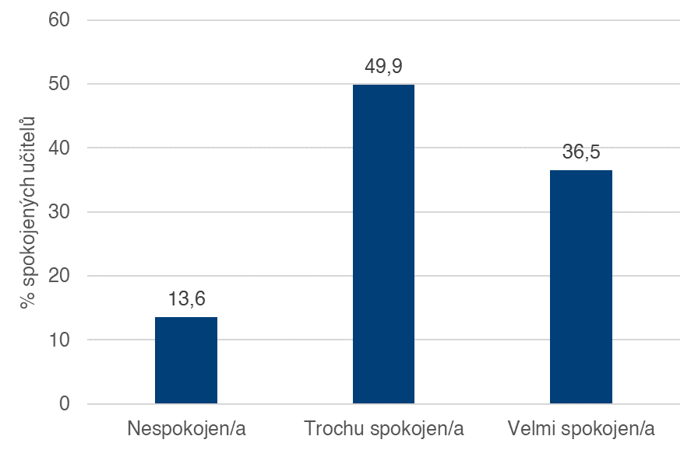

Poznámka: Index spokojenosti učitelů se svou prací je vypočten na základě položek v učitelském dotazníku PIRLS 2021, které jsou vyobrazeny v grafu 12. Čím vyšší je hodnota indexu, tím vyšší je spokojenost učitele se svou prací.

Graf 11 přibližuje celkový stav spokojenosti pedagogů se svým povoláním. Spokojenost učitelů byla zjišťována pomocí baterie otázek, kde byli vybraní učitelé čtvrtých tříd dotazováni například na to, jestli se svou prací cítí inspirováni, či zda se cítí uznáváni. Učitelé zde odpovídali spíše pozitivně, **pouze 14 % z nich na tyto otázky odpovídalo tak, že celkově z indexu vyšli jako nespokojeni se svou prací.**

Graf 12: Jak často mají učitelé, kteří odpovídali na dotazník PIRLS 2021, při výkonu svého povolání následující pocity?

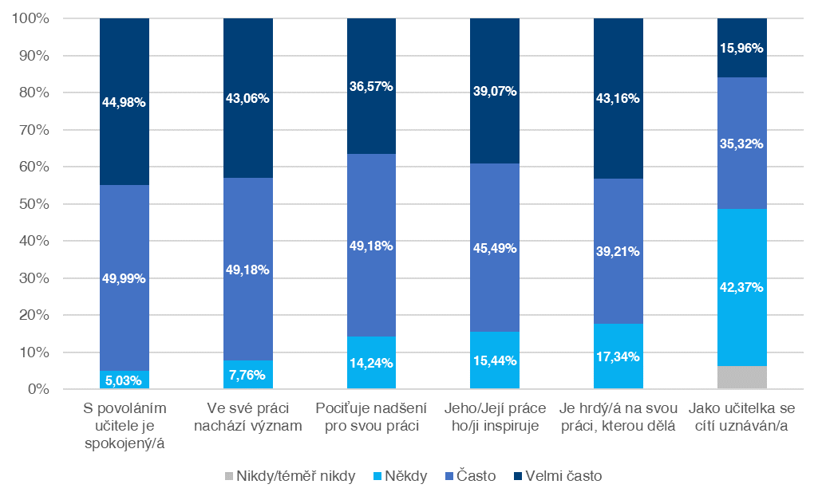

Zdroj: PIRLS 2021

Zaokrouhlování může způsobit, že součet nebude vždy přesně 100 %.

V grafu 12 vidíme jednotlivé složky indexu spokojenosti, který byl rozebírán výše. Co se týče samotné práce učitele, jsou vybraní učitelé čtvrtých ročníků základních škol poměrně spokojení. **Negativně ale vidí prestiž svého povolání, kdy 49 % vybraných učitelů čtvrtých ročníků základních škol v rámci šetření PIRLS 2021 vnímá, že se při výkonu svého povolání jako učitel/ka alespoň občas necítí být uznáváni** (viz graf 13)**.** Tento trend se potvrzuje v českých průzkumech dlouhodobě.[67]

Model 7 zkoumá, jaké faktory z prostředí školy mají asociaci s vykázanou spokojeností učitele v práci. Model ukazuje, že spokojení vyučující častěji uvedli, že žáci jejich školy jsou ukáznění i že pravidla školy jsou vymáhána spravedlivým a konzistentním způsobem. Tento vztah je však slabý. Zajímavé je, že tento model není nijak asociován se SES třídy. Spokojenost učitele s prací tedy nesouvisí s tím, jaký je průměrný socioekonomický status třídy, kterou učí. **Se spokojeností učitele naopak negativně souvisí učitelem deklarovaný nezájem žáků o výuku[68]. Pokud má tedy učitel pocit, že jeho třída nejeví o vyučování zájem, cítí se ve své práci více nespokojen. Když učitel vnímá, že jeho žáci nejsou zapojeni do výuky a nejeví o ni zájem, může to vést k narušení komunikace a vztahů ve třídě.** To může způsobit, že se učitel cítí izolovaný a nepodporovaný, což má negativní vliv na jeho spokojenost. Učitelé často vnímají úspěch a zájem svých žáků jako odměnu za svou práci.[69] Pokud mají pocit, že jejich žáci nejeví zájem o výuku a nedosahují dobrých výsledků, může to učitele demotivovat a snížit jeho spokojenost. Celkově tak lze říci, že **pozitivní interakce mezi učitelem a žáky, zájem žáků o výuku a úspěch ve škole jsou těsně propojeny se spokojeností učitele a jeho pracovním výkonem**. Pokud tyto faktory nefungují pozitivně, může to vést k nespokojenosti učitele a ovlivnit kvalitu výuky.

Graf 13: Jak často se učitelé cítí uznáváni?

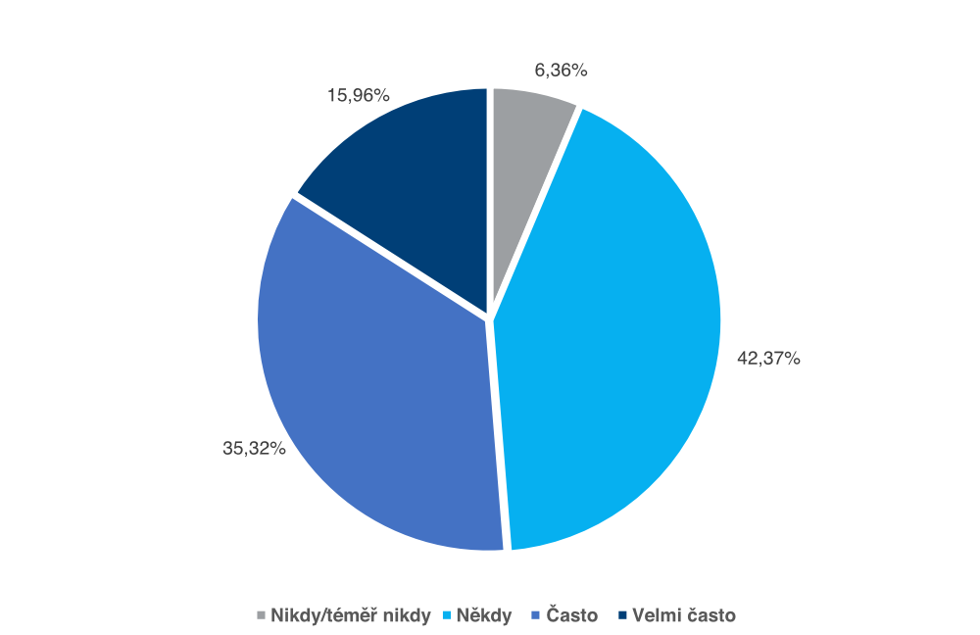

Zdroj: PIRLS 2021

Zaokrouhlování může způsobit, že součet nebude vždy přesně 100 %.

Model 7: Souvislost mezi učiteli vnímaným prostředím školy a jejich spokojeností s prací

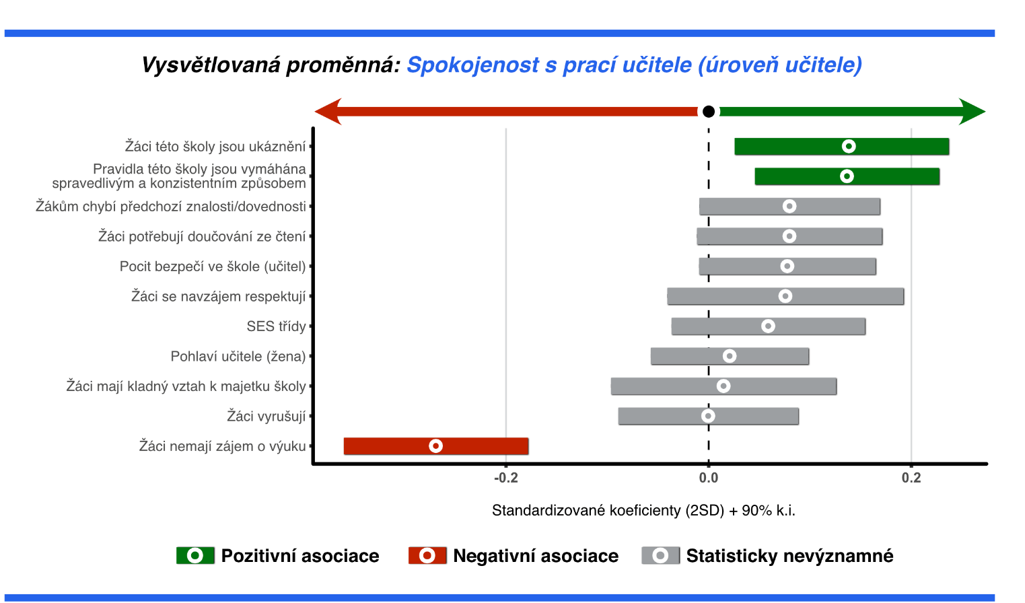

Zdroj: PIRLS 2021

Poznámka: Graf vytvořen v programovacím jazyku R pomocí balíčku „lme4” a „coefplot”. Jedná se o hierarchický model se dvěma úrovněmi (žák, třída). Koeficienty jsou standardizované do dvou směrodatných odchylek.

Samotný vyučující může do značné míry zájem o výuku u žáků pozitivně ovlivnit. V první řadě je klíčové aktivně zapojit žáky do výuky. Toho lze dosáhnout vytvářením interaktivních a zajímavých výukových aktivit, které budou brát v potaz individuální zájmy a potřeby žáků. Do této kategorie spadá mimo jiné zapojení různých nových technologií do výuky, ale také praktické činnosti či skupinové práce.[70] S tím se pojí důležitá role komunikace ve třídě, kterou učitelé mohou podpořit tím, že aktivně naslouchají názorům žáků a jsou k dispozici, pokud za nimi žáci přijdou s obavami, vyslechnou je a snaží se být empatičtí[71]. Zároveň k dobrému třídnímu klimatu může přispívat i učitel, jenž žákům dokáže poskytnout relativní zpětnou vazbu, která chválí zlepšení, což podpoří sebevědomí žáků a motivuje je k aktivní účasti ve výuce.[72]

Model 8: Souvislost mezi postoji učitelů a výsledky jejich tříd ve čtenářské gramotnosti

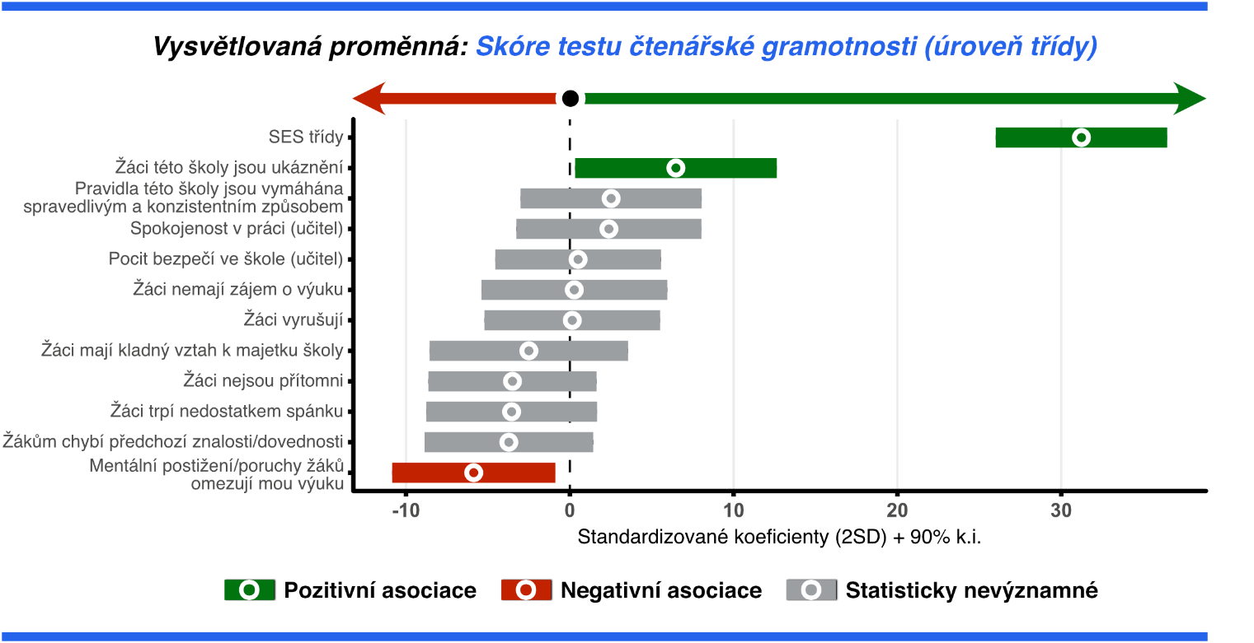

Zdroj: PIRLS 2021

Poznámka: Graf vytvořen v programovacím jazyku R pomocí balíčku „lme4” a „coefplot”. Jedná se o hierarchický model se dvěma úrovněmi (žák, třída). Koeficienty jsou standardizované do dvou směrodatných odchylek.

Model 8 zobrazuje proměnné z agregovaného souboru, kdy jsou postoje žáků zprůměrovány za třídu (respektive na úroveň učitelů). Je zde ukázáno, jaké asociace existují mezi učiteli vnímaným prostředím školy (a jejich třídy) a úrovní čtenářské gramotnosti jejich tříd. Tento postup byl zvolen z toho důvodu, že data na žákovské úrovni neposkytla relevantní výsledky pro analýzu. Agregace v tomto případě umožnila rozdílný pohled na data, neboť díky ní můžeme zkoumat postoje žáků a prostředí školy na úrovni učitelů/tříd. Kromě průměrného socioekonomického statusu třídy má se skóre z testu čtenářské gramotnosti pozitivní asociaci proměnná „Žáci této školy jsou ukáznění”. Můžeme tedy říct, že s **lepšími výsledky z testu čtenářské gramotnosti PIRLS 2021 má souvislost to, zda učitel vnímá žáky své školy jako ukázněné**. Žáci ze škol, které pedagogové označili jako „ukázněné”, pak mívají vyšší skóre z testu ze čtenářské gramotnosti. Naopak na opačné, negativní straně modelu 8 můžeme nalézt faktor „Mentální postižení/poruchy žáků omezují mou výuku”. Tento faktor negativně ovlivňuje čtenářskou gramotnost třídy. Může to být způsobeno několika faktory, které by vyžadovaly další analýzu. Učitelé, kteří uvedli, že mentální postižení/poruchy žáků omezují jejich výuku například mohou mít nedostatečnou podporu ve formě asistentů při své výuce, nedostatečné proškolení v tom, jak s těmito žáky pracovat, nedostatečnou podporu vedení školy atd. Faktorů může být v tomto případě více, proto by pro jednoznačné určení možných příčin tohoto problému bylo zapotřebí dalších hlubších analýz. Samotné charakteristiky učitele (jako například vzdělání, aprobovanost či účast na dalším vzdělávání) však s volbou této možnosti neměly souvislost.

Následující graf 14 ukazuje četnost výskytu odpovědí učitelů na položky v otázce: „Nakolik dle Vašeho názoru omezují následující skutečnosti vaši výuku v testované třídě?”

Graf 14: Nakolik dle učitelů ovlivňují následující skutečnosti jejich výuku?

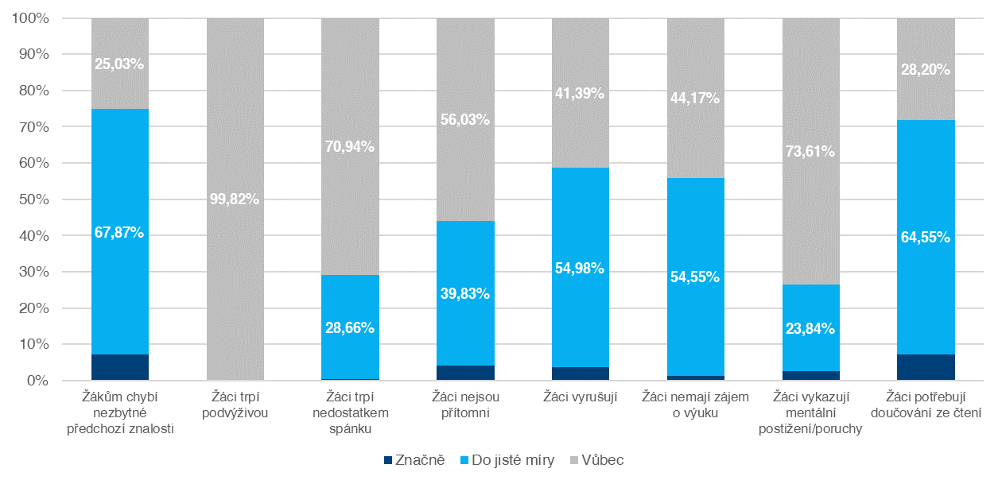

Zdroj: PIRLS 2021

Zaokrouhlování může způsobit, že součet nebude vždy přesně 100 %.

Na grafu 14 výše můžeme vidět, jak moc jednotliví učitelé vnímají vybrané problémy jako faktory omezující výuku. Nejčastěji jsou reportovány nedostatek nezbytných předchozích znalostí a potřeba doučování, které tak představují nejzávažnější problémy, jež učitelé ve třídách vnímají. Tyto faktory však v našem modelu neukázaly signifikantní vztah se čtenářskou gramotností. Pouze jeden učitel uvedl, že jako velký zásah do výuky vnímá to, že jsou jeho žáci podvyživení, což zajímavě doplňuje vyjádření žáků o hladu, které bylo v této sekundární analýze probíráno v kapitole o well-beingu. Odpověď, že výuku omezují mentální postižení či vývojové poruchy žáků, je druhou z nejméně častých, avšak jedná se o jediný faktor, který se v modelu objevil jako negativně asociovaný se čtenářskou gramotností. To může naznačovat, že přítomnost žáků s mentální poruchou skutečně snižuje výsledky žáků, nebo jsou tito žáci častěji umisťování do tříd, v nichž je dosahováno obecně horších výsledků, nebo že tuto možnost označili zejména ti učitelé, kteří nemají dostatečnou podporu v rámci inkluzivního vzdělávání a se situací si tak nevědí rady. Z charakteru šetření PIRLS 2021 nemůžeme ale kauzální vysvětlení zjistit a potvrdit.

Souvislost jednotlivých proměnných z této kapitoly ukazují následující korelační matice, které zároveň uzavírají tuto část. Matice 4 je na úrovni třídy, tedy na té, se kterou bylo celou kapitolu pracováno. Druhá matice (matice 5) pak zobrazuje ty samé proměnné na úrovni žáka.

Matice 4: Korelační matice pro kapitolu „Postoje učitelů“ (úroveň třídy)

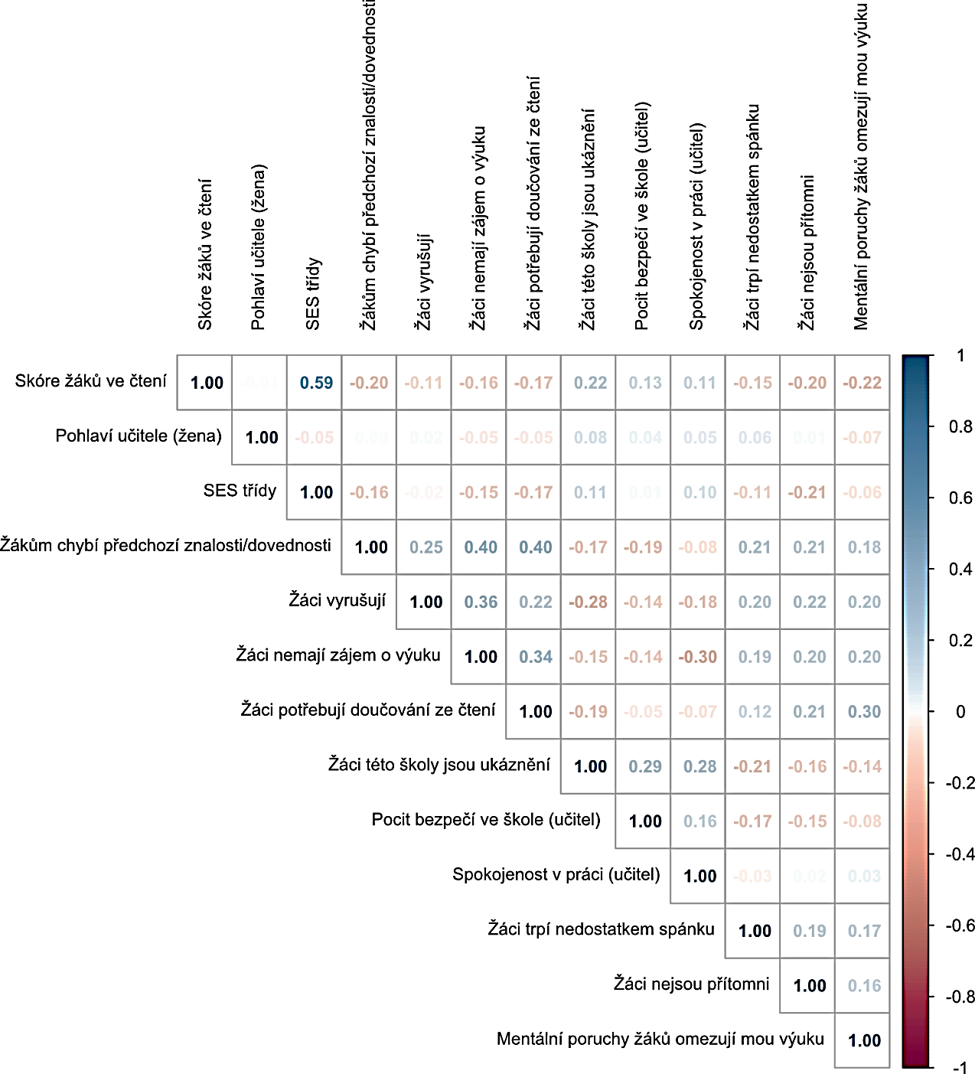

Zdroj: PIRLS 2021

Poznámka: Graf vytvořen v programovacím jazyku R pomocí balíčku „corrplot”. Jedná se o korelační matici s proměnnými na úrovni třídy.

Matice 5: Korelační matice pro kapitolu „Postoje učitelů“ (úroveň žáka)

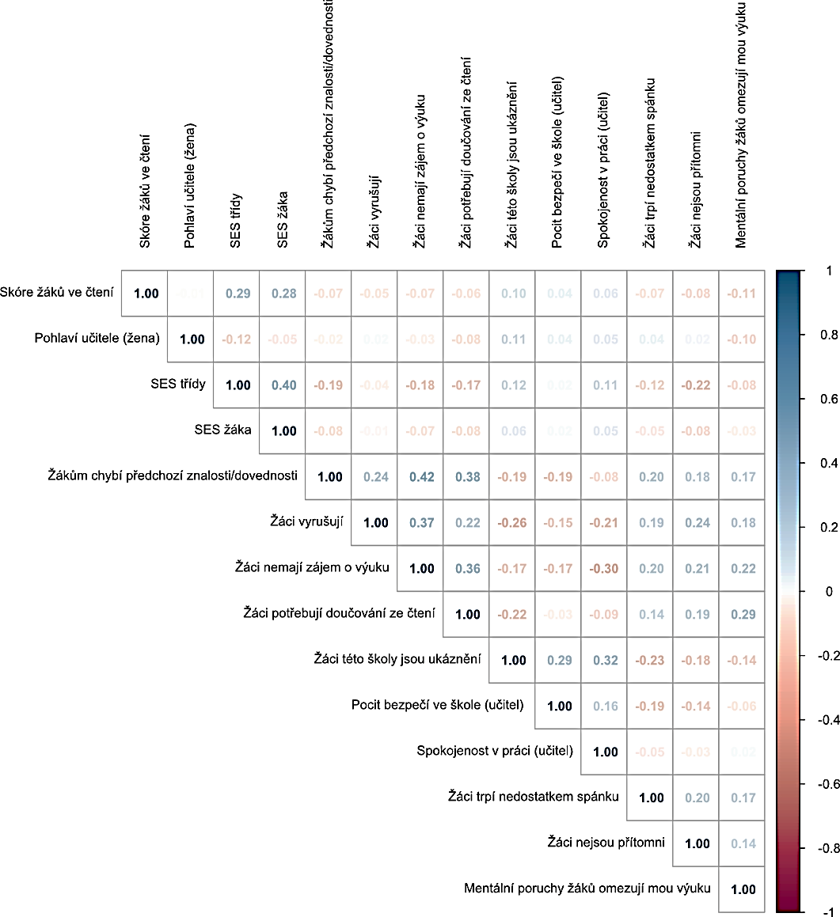

Zdroj: PIRLS 2021

Poznámka: Graf vytvořen v programovacím jazyku R pomocí balíčku „corrplot”. Jedná se o korelační matici s proměnnými na úrovni třídy.

|  |  |
| --- | --- |
|  | Měli byste vědět o postojích učitelů |
|  | * Spokojenost učitele je negativně spojena s deklarovaným nezájmem žáků o výuku, což může vést k narušení komunikace a vztahů ve třídě. Klíčovým doporučením je aktivně zapojit žáky do výuky a vytvářet stimulující vzdělávací prostředí, které je založeno na zájmech a potřebách žákyň a žáků, což pomůže nejen zvýšit jejich angažovanost, ale také pozitivně ovlivní spokojenost učitele a kvalitu výuky. * Pedagogové jsou stále nespokojeni se svým postavením při výkonu učitelského povolání. Okolo 42 % z nich odpovědělo, že se alespoň občas necítí být uznáváni a okolo 6 % uvedlo, že se necítí být uznáváni nikdy nebo téměř nikdy. |

## Výukové metody a čtenářská gramotnost

Postupy a metody uplatňované učiteli při výuce jsou stěžejní s ohledem na dosahované výsledky žáků (nejen) v testech čtenářské gramotnosti. Tato kapitola se zaměří na to, jaký mají rozdílné postupy a metody využívané učitelem ve výuce vztah s výsledky žáků v šetření čtenářské gramotnosti PIRLS 2021. Kapitola bude zároveň analyzovat, zdali učitelé v závislosti na svém vzdělání, aprobaci, spokojenosti s prací učitele a praxí využívají jednotlivé postupy a metody ve výuce v rozdílné míře.

Celá řada studií provedených v českém prostředí poukázala na silnou závislost mezi výukovými metodami aplikovanými učiteli a výsledky žáků z testů rozdílných gramotností (viz sekundární analýza TIMSS 2019, sekundární analýza TALIS 2018 a sekundární analýza TALIS-PISA link). Výukové metody bývají uplatňovány v návaznosti na specifika aktuálních podmínek, kterým se vyučující přizpůsobuje.[73] Kvůli této skutečnosti je výzkum výukových metod a postupů složitý, jelikož **ne každá výuková metoda a každý přístup k výuce je vhodný univerzálně pro všechny vyučované žáky.**[74] Svobodná volba výukové metody a výukových přístupů učitele je také omezena dalšími faktory, jako jsou například vymezení cílů výuky, druh školy a stupeň vzdělání, zákonitosti výukového procesu a z nich plynoucí didaktické zásady, organizační záležitosti, do kterých je řazen čas na výuku, počet žáků ve třídách, charakter prostředí výuky atd.[75] Kvůli všem těmto faktorům je hodnocení efektivity výuky složité, a studie se tudíž mohou ve svých závěrech rozcházet. Obecně lze tedy konstatovat, že **literatura dochází k závěrům, že volba výukové metody a výukového přístupu je komplexní záležitostí podléhající nespočtu faktorů a nelze označit pouze jednu z nich jako tu nejvhodnější pro všechny vyučované žáky.**

Model 9 zobrazuje, jaké asociace existují mezi výukovými metodami a postupy volenými učitelem a úrovní čtenářské gramotnosti žáka. **Na rozdíl od matematické gramotnosti, v případě čtenářské gramotnosti neexistuje jedna jasná volba metody, která by zaručeně žáka posunula směrem k lepším výsledkům.** **Pouze index jasnosti výuky je se čtenářskou gramotností pozitivně asociován.** Index jasnosti výuky se skládá ze dvou odpovědí žáků na otázky, zdali vědí, co po nich učitel/ka chce, aby dělali, a zdali jim učitel/ka vysvětluje vše srozumitelně. Žáci, kteří na tyto dvě otázky odpovídali pozitivně, tzn. rozhodně souhlasili nebo spíše souhlasili s danými tvrzeními, mají v průměru lepší výsledky z testu čtenářské gramotnosti PIRLS 2021.

Dalším faktorem, který je se čtenářskou gramotností pozitivně asociovaný, je pohlaví učitele. Model 9 ukazuje, že žáci vyučovaní ženou dosahují vyššího skóre. Tato asociace ale nemusí nutně znamenat, že by muži měli na výsledky žáků negativní vliv. V datovém souboru je totiž mužů pouze 6 %. Na hranu za statistickou významnost se jako pozitivní vliv dostává **zadávání četby informačních textů[76], kdy data naznačují, že je tato četba pozitivně asociována s vyšší čtenářskou gramotností**, avšak efekt není plně statisticky významný, proto o něm lze hovořit pouze jako o tendenci, která vyžaduje další výzkum. I přesto na základě jiných výzkumů lze učitelům tento postup obecně doporučit.

Model 9: Asociace výukových metod a postupů s výsledky čtenářské gramotnosti na úrovni žáka

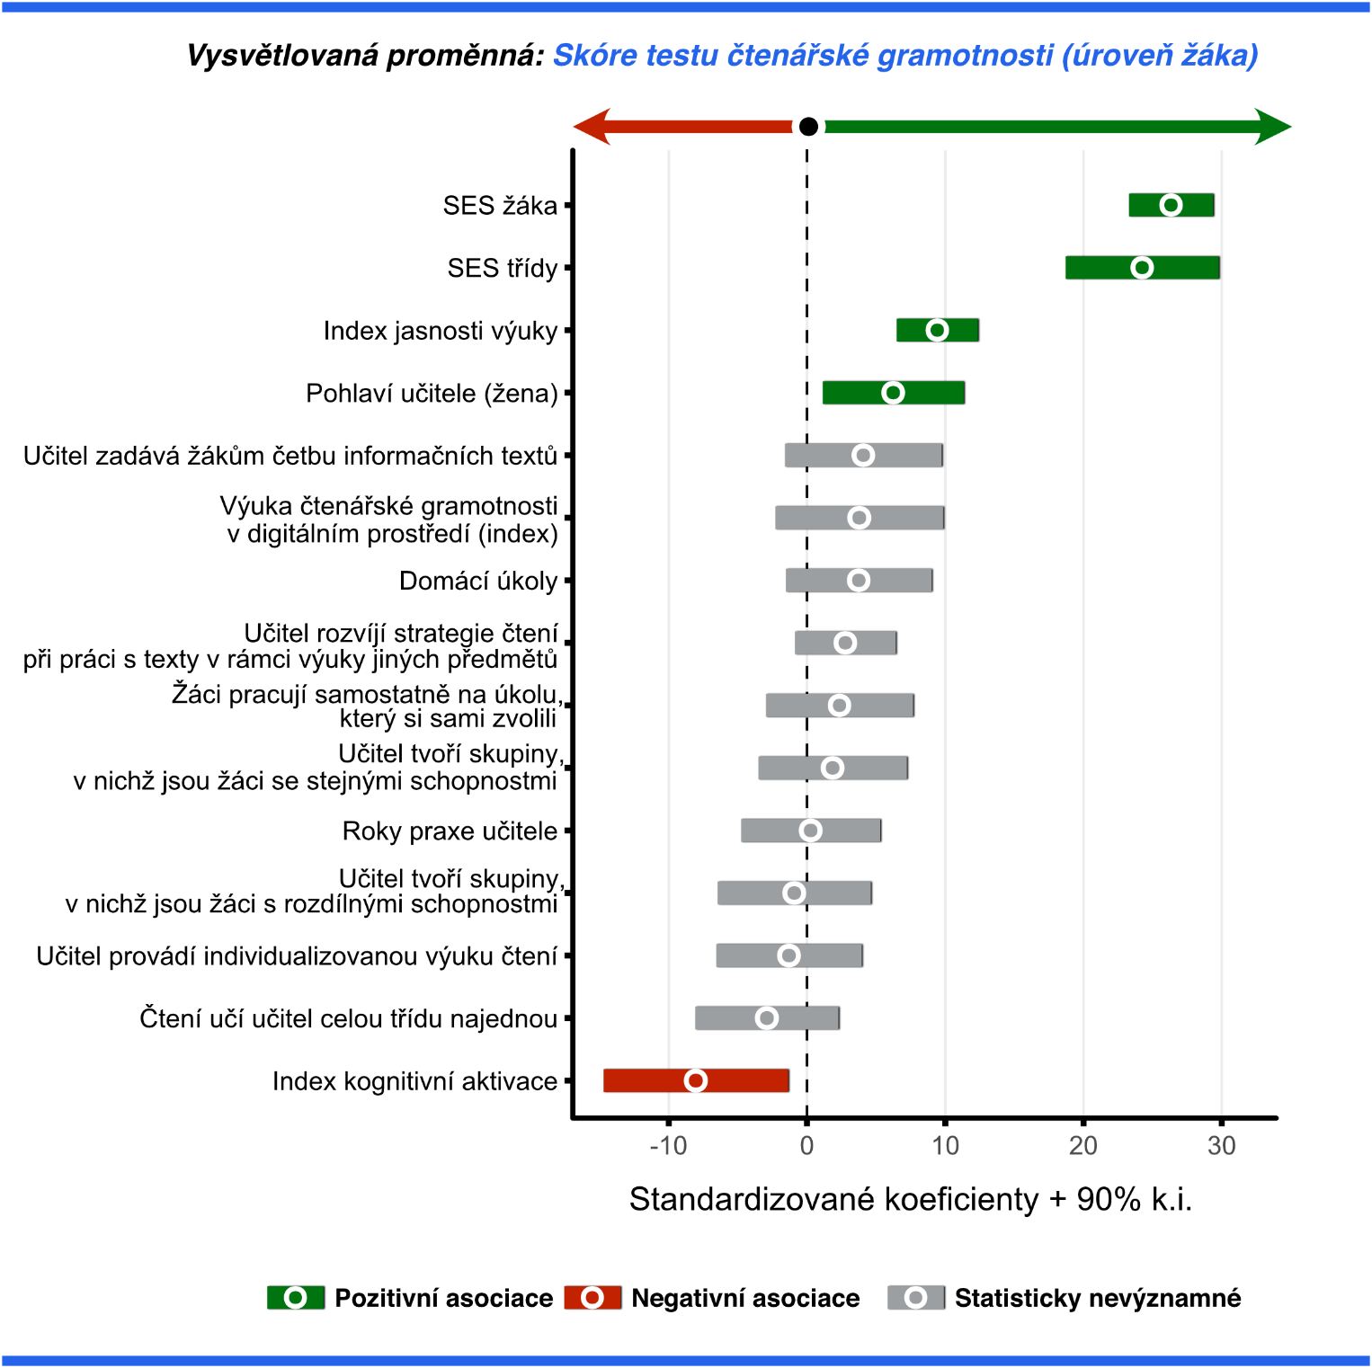

Zdroj: PIRLS 2021

Poznámka: Graf vytvořen v programovacím jazyku R pomocí balíčku „lme4” a „coefplot”. Jedná se o hierarchický model se třemi úrovněmi (žák, třída, škola). Koeficienty jsou standardizované do dvou směrodatných odchylek, interpretace koeficientů u indikátorů na škálové stupnici je analogická k binárním indikátorům (např. Pohlaví učitele (žena)). Koeficienty jsou tak mezi sebou porovnatelné.

Podíváme-li se na levou stranu vyobrazení regresního modelu 9, kde se nacházejí faktory negativně asociované se skóre ze čtenářské gramotnosti žáka, vidíme, že na hraně statistické významnosti jsou faktory výuky celé třídy najednou a index kognitivní aktivace.[77] Stejně jako u četby informačních textů není výuka celé třídy statisticky významná, to znamená, že nelze s jistotou říci, že daná asociace skutečně existuje. Avšak lze hovořit o určité tendenci v datech. Naopak u metod kognitivní aktivace vidíme negativní statisticky významnou asociaci. Zde je potřeba podívat se také na studie ze zahraničí. **Studie, která využívala stejný index kognitivní aktivace v zemích Skandinávie, zjistila, že tyto výukové metody nemají na čtenářskou gramotnost žáků v šetření PIRLS vliv.**[78] Avšak metody kognitivní aktivace se v sekundární analýze **TALIS-PISA link ukazují jako značně pozitivně asociované se skóre čtenářské gramotnosti. Proto lze říci, že u těchto metod záleží velmi na ročníku, v rámci něhož jsou aplikovány**, jelikož jsou data TALIS-PISA link sbírána u patnáctiletých žáků (zapojeny jsou tudíž základní školy, víceletá gymnázia, čtyřletá gymnázia, maturitní obory středních odborných škol a nematuritní obory středních odborných škol), kdežto data PIRLS jsou sbírána ve 4. ročníku ZŠ. Efektivita využívání kognitivní aktivace u žáků 4. ročníku ZŠ tak nemá jasný závěr, jelikož se studie rozcházejí. Výsledky tak v kontextu naznačují, že v případě mladších žáků je vhodnější používat takové metody výuky, aby měla výuka jasný řád a látka byla srozumitelně a jasně podána.

Graf 15: Interakční efekt SES žáka a výuky celé třídy najednou a jeho asociace se skóre čtenářské gramotnosti třídy

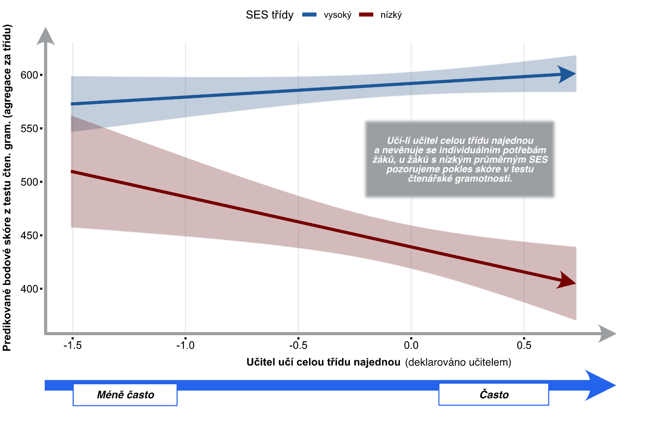

Zdroj: PIRLS 2021

Poznámka: Graf vytvořen v programovacím jazyku R na základě modelu výše vytvořeného na agregovaných datech za třídu po přidání interakce. Balíček „interactions“. Kvůli agregaci na vyšší úroveň nelze hovořit o efektu na žáka, ale o efektu na třídu. Proměnná “učitel učí celou třídu najednou” nabývá hodnot od –1,5079 do 0,7307 a průměrnou hodnotou 0.

Hlubšímu porozumění dat PIRLS napomáhá také metoda interakčních efektů. V Grafu 15 výše vidíme vyobrazený interakční efekt mezi faktorem, kdy učitel učí celou třídu najednou, a SES třídy. Tento graf hlouběji vyobrazuje vztahy mezi daty a říká, že **třídám, kde je v průměru nižší SES, se zhoršují výsledky, čím častěji zde učí učitel všechny žáky najednou.**[79] Naopak na třídy s průměrně vyšším SES nemá tento postup při výuce negativní vliv. Tento poznatek je důležitý pro potírání rozdílů, které jsou mezi žáky způsobeny vyšším a nižším SES jejich rodiny.

Graf 16: Interakční efekt SES žáka s proměnnou, kdy žáci pracují samostatně na úkolu, který si sami zvolili, a jeho asociace se skóre čtenářské gramotnosti třídy

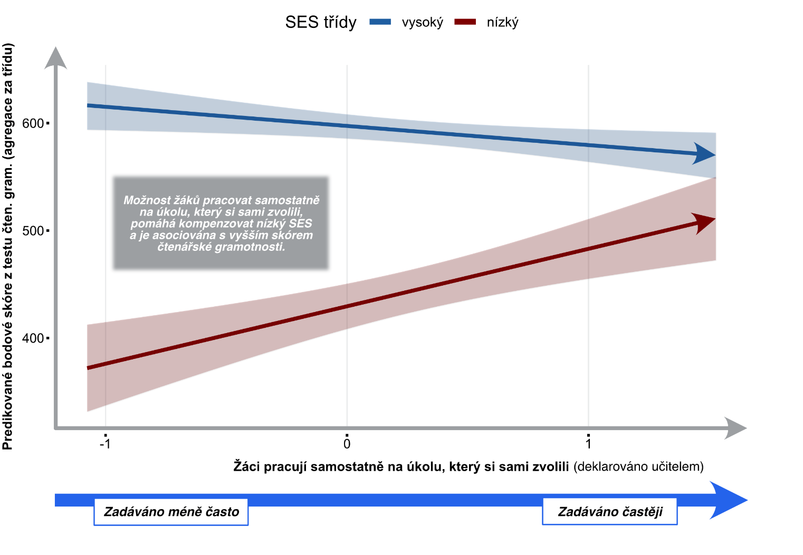

Zdroj: PIRLS 2021

Poznámka: Graf vytvořen v programovacím jazyku R na základě modelu výše vytvořeného na agregovaných datech za třídu po přidání interakce. Balíček „interactions“. Kvůli agregaci na vyšší úroveň nelze hovořit o efektu na žáka, ale o efektu na třídu. Proměnná “žáci pracují samostatně na úkolu, který si sami zvolili” nabývá hodnot od –1,0764 do 1,5271 a průměrnou hodnotou 0.

Další interakční efekt prezentovaný výše v grafu 16 ukazuje, že se ve třídách, **kde žáci pracují samostatně na úkolu, který si sami zvolili, zvyšuje skóre třídy ze čtenářské gramotnosti v případě, že se jedná o třídu s nižším SES. Naopak v případě tříd s vyšším SES dochází ke snížení jejího skóre ze čtenářské gramotnosti.** Toto snížení je ale nižší. Tento poznatek může učitelům pomoci zvolit vhodné postupy a metody výuky.

Graf 17: Interakční efekt metody kognitivní aktivace a SES žáka a jeho asociace se skóre čtenářské gramotnosti žáka

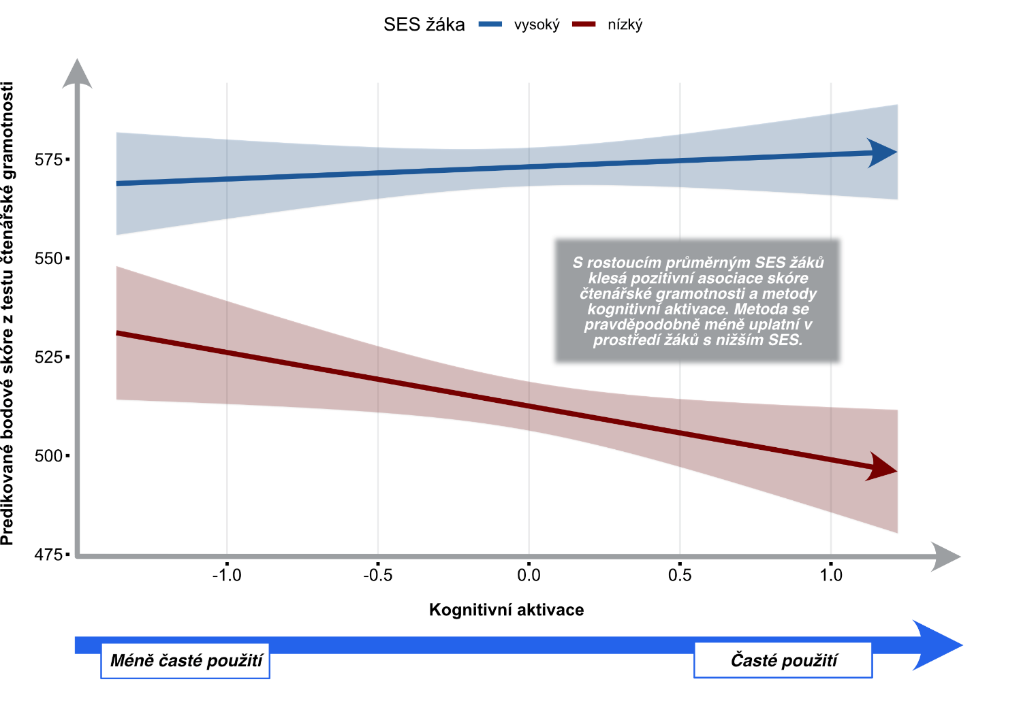

Zdroj: PIRLS 2021

Poznámka: Graf vytvořen v programovacím jazyku R na základě modelu výše po přidání interakce. Balíček „interactions“. Kognitivní aktivace je měřena jako index, který nabývá hodnot od –1.3668 do 1,2205 a průměrná hodnota indexu šikany je hodnota 0 indexu.

Index kognitivní aktivace je v datech PIRLS 2021 negativně asociovaný s výsledky žáků (viz model 9). Graf 17 dále vyobrazuje, že **v případě žáků s vyšším SES nejsou metody kognitivní aktivace asociovány se změnou skóre v testu čtenářské gramotnosti, avšak v případě žáků s nižším SES dochází s využíváním těchto metod k negativní asociaci se čtenářskou gramotností**. Tento výsledek je v rozporu s výsledky sekundární analýzy TALIS-PISA link, které naopak asociují metody kognitivní aktivace s výrazně vyšším skóre žáků ve čtenářské gramotnosti. Vysvětlením zde může být testovaný ročník v PIRLS a v TALIS-PISA link. Zatímco v této analýze jsou využívána data ze šetření PIRLS, tzn. jedná se o žáky 4. ročníku ZŠ, sekundární analýza TALIS-PISA link využívá data patnáctiletých žáků. **Tento poznatek tak ukazuje, že různé postupy a metody výuky působí na žáky různého věku a dovedností různým stylem. Zatímco kognitivní aktivace je vhodnou metodou pro starší ročníky, pro mladší ročníky žáků nemusí být tato metoda vždy přínosná a je potřeba ji kombinovat s dalšími metodami a postupy výuky. Pro jednoznačné konstatování takového závěru je ale zapotřebí podrobit využívání metod kognitivní aktivace v různých věkových skupinách žáků dalšímu hlubšímu výzkumu.**

Model 10 dále zkoumá, jaké charakteristiky má vyučující, jehož výuka je podle žáků srozumitelná a jasná a žáci tudíž vědí, co po nich učitel vyžaduje. Model 10 ukazuje, že **vyučující, jejichž výuka je žáky vnímána jako jasná, jsou dle žáků ve školách, ve kterých mají žáci pocit, že jsou k nim vyučující spravedliví.** Zajímavé je, že tento model není nijak asociován se SES třídy ani SES žáka. Jasnost výuky tak nezáleží na tom, jaký je průměrný socioekonomický status třídy a ani na tom, jaký je socioekonomický status daného žáka. Zároveň model ukazuje, že je-li vyučující se svou prací spokojen, je jeho výuka asociována s vyšší mírou jasnosti u žáků. Nezáleží přitom na praxi učitele, jeho vzdělání, připravenosti učitele na výuku (myšleno ve smyslu vzdělávání/aprobace), a ani navštěvování kurzů dalšího vzdělávání.

Model 10: Asociace indexu jasnosti výuky s charakteristikami učitele

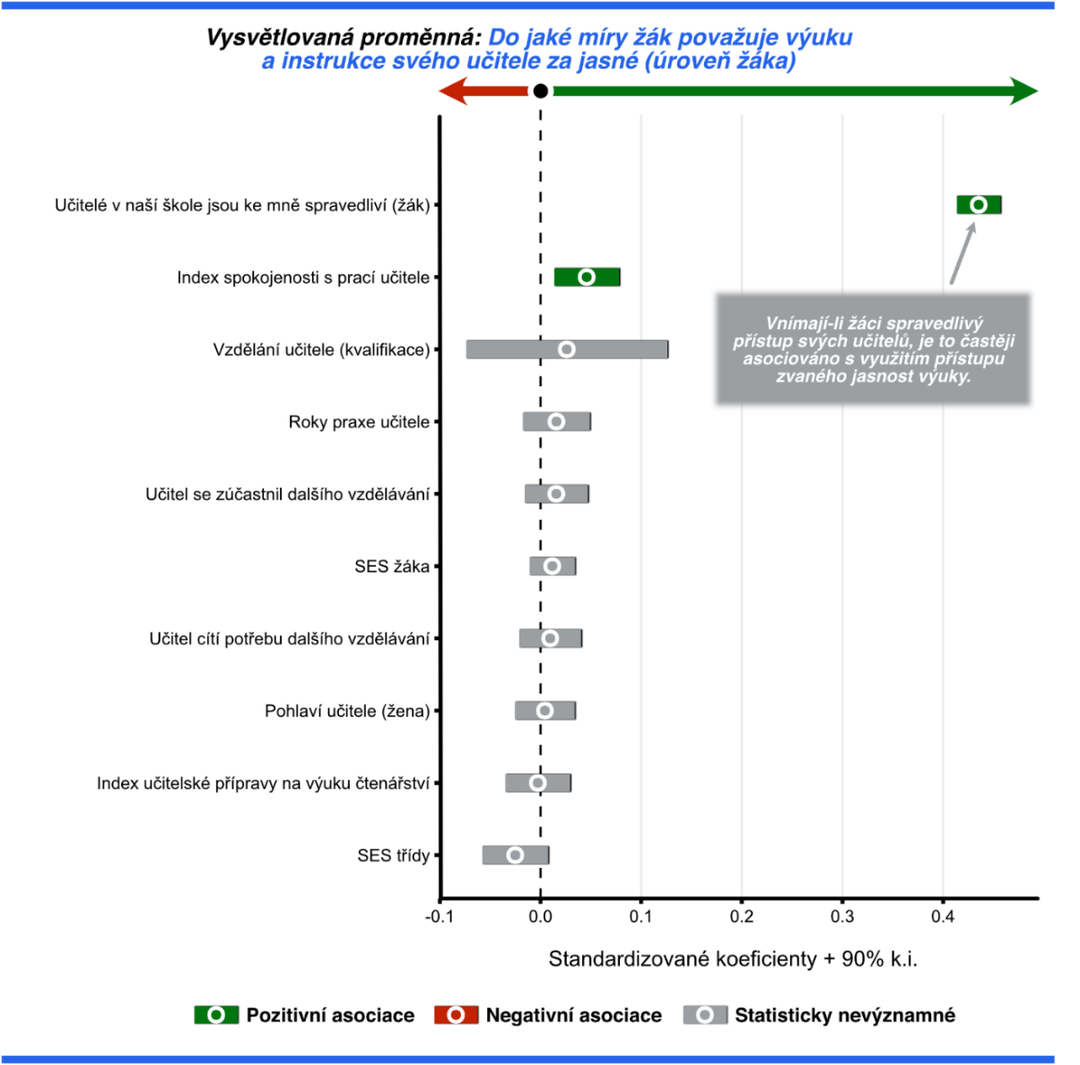

Zdroj: PIRLS 2021

Poznámka: Graf vytvořen v programovacím jazyku R pomocí balíčku „lme4” a „coefplot”. Jedná se o hierarchický model se třemi úrovněmi (žák, třída, škola). Koeficienty jsou standardizované do dvou směrodatných odchylek, interpretace koeficientů u indikátorů na škálové stupnici je analogická k binárním indikátorům (např. Pohlaví učitele (žena)). Koeficienty jsou tak mezi sebou porovnatelné. Jasnost výuky vstupuje do modelu jako závislá proměnná na úrovni žáka, jelikož jasnost výuky udávali žáci v žákovském dotazníku.

Model 11 se snaží objasnit, jaká je charakteristika učitelů, kteří vyučují žáky pomocí metod kognitivní aktivace. Nejsilnější pozorovaný vztah existuje se spokojeností učitele. Tento vztah je pozitivní, což znamená, že **vyučující, jež jsou se svou profesí učitele spokojenější, využívají více metody kognitivní aktivace.** Další proměnná na hranici statistické významnosti je účast vyučujícího na dalším vzdělávání. Vyučující, **kteří se více účastní rozdílných forem dalšího vzdělávání využívají metody kognitivní aktivace více**. Ostatní proměnné již nejsou signifikantní, to znamená, že nezáleží na vzdělání učitele, jeho připravenosti na výuku, letech praxe, pohlaví a ani na SES třídy, ve které vyučující vyučuje.

Model 11: Asociace kognitivní aktivace s charakteristikami učitele

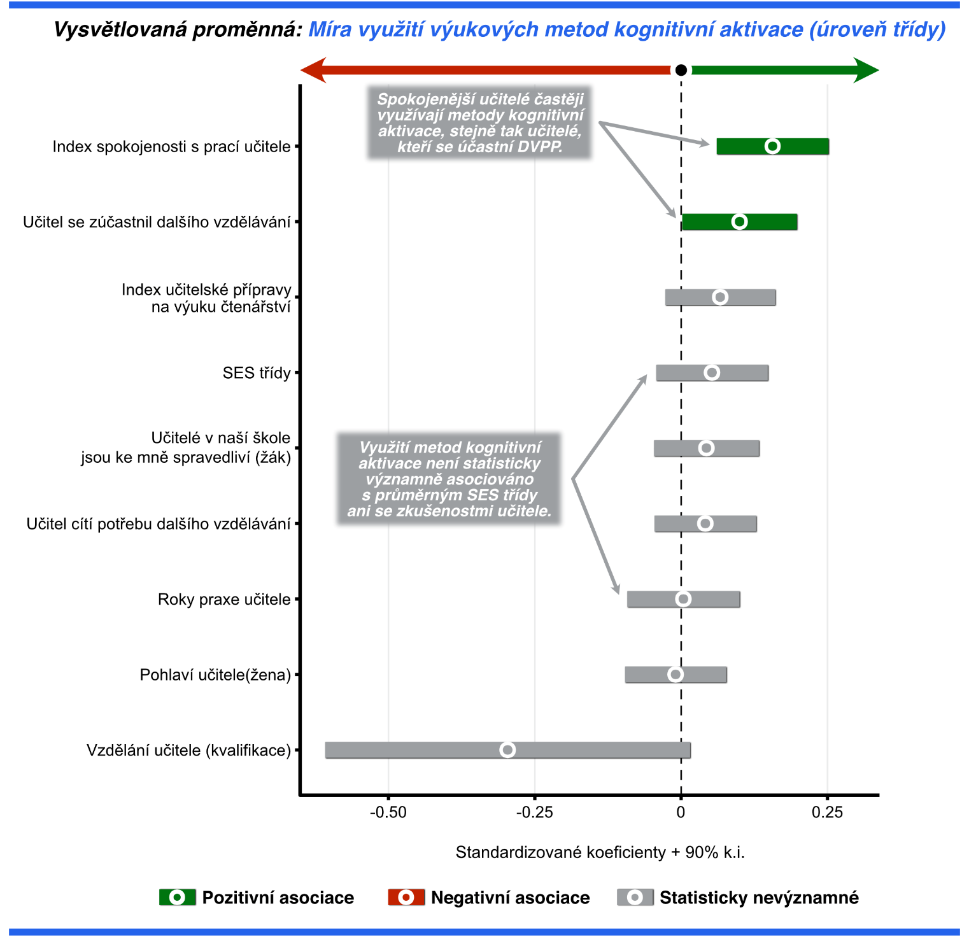

Zdroj: PIRLS 2021

Poznámka: Graf vytvořen v programovacím jazyku R pomocí balíčku „lme4” a „coefplot”. Jedná se o hierarchický model se třemi úrovněmi (žák, třída, škola). Koeficienty jsou standardizované do dvou směrodatných odchylek, interpretace koeficientů u indikátorů na škálové stupnici je analogická k binárním indikátorům (např. Pohlaví učitele (žena)). Koeficienty jsou tak mezi sebou porovnatelné. Koeficienty jsou agregovány na úroveň třídy. Metody kognitivní aktivace jsou dokládány učitelem v učitelském dotazníku. Nejedná se tudíž o asociaci s žákem, ale s vyučovanou třídou jako celkem.

Další část této kapitoly analyzuje vztah mezi oblibou čtení u žáka a metodami výuky (model 12). Model ukazuje, že existuje silný vztah mezi indexem jasnosti výuky a oblibou čtení u žáka. Směr vztahu přitom není znám. Nevíme tedy, jaký mechanismus se za tímto vztahem skrývá. Nevíme, zdali jasnější výuka ovlivňuje oblibu čtení u žáků, či je tento vztah opačný. To samé platí pro následující silný vztah mezi oblibou čtení u žáka a sebedůvěrou žáka ve čtení. V případě dalšího pozitivního vztahu v modelu již můžeme tvrdit, že SES žáka do jisté míry ovlivňuje jeho oblibu čtení. Opačný vztah v tomto případě není logicky možný. Poslední statisticky významný vztah sledujeme v modelu 12 s roky praxe učitele. Vztah může znamenat, že učitelé s větší praxí dokáží více probudit oblibu četby u žáků. Jako další možné vysvětlení se nabízí, že by učitelé s delší praxí vyučovali častěji na školách s vyšším SES, tudíž by do vztahu vstupovala tzv. další třetí proměnná. Tento vztah ale potvrzen nebyl. Naopak dílčí analýza ukázala slabou, ale statisticky významnou negativní asociaci mezi lety praxe učitele a SES školy. To znamená, že o něco větší část učitelů s delší praxí vyučuje na školách s nižším SES. Další proměnné v modelu 12 se neukázaly jako statisticky významné.

Model 12: Asociace obliby čtení u žáka s metodami výuky a s dalšími charakteristikami

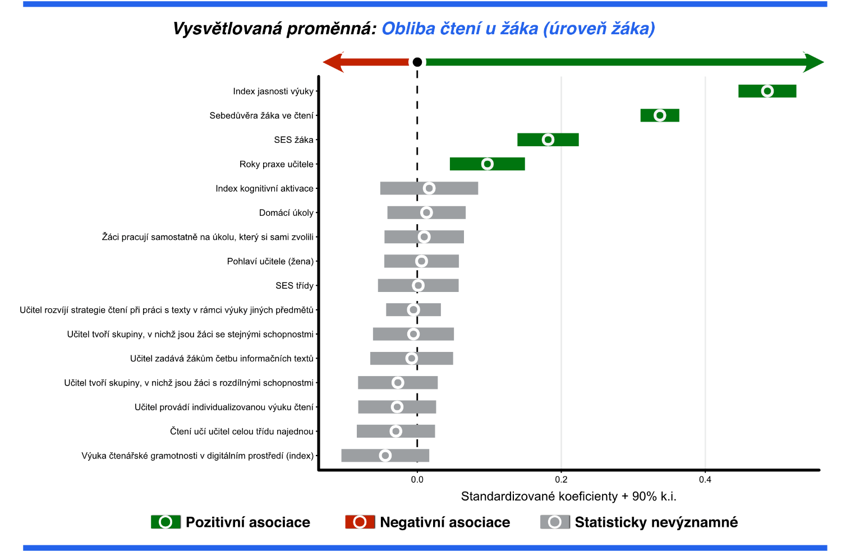

Zdroj: PIRLS 2021

Poznámka: Graf vytvořen v programovacím jazyku R pomocí balíčku „lme4” a „coefplot”. Jedná se o hierarchický model se třemi úrovněmi (žák, třída, škola). Koeficienty jsou standardizované do dvou směrodatných odchylek, interpretace koeficientů u indikátorů na škálové stupnici je analogická k binárním indikátorům (např. Pohlaví učitele (žena)).

Poslední model analýzy (model 13) vyobrazuje asociaci mezi sebedůvěrou žáka ve čtení s metodami výuky a s dalšími charakteristikami. Stejně jako v předchozím modelu 12 lze pozorovat silnou asociaci mezi sebedůvěrou žáka ve čtení a oblibou čtení u žáka. Silný je také vztah mezi SES žáka a jeho sebedůvěrou ve čtení. **Žáci s vyšším SES jsou ve čtení sebevědomější než žáci s nižším SES. Vztah mezi sebedůvěrou žáka ve čtení je také pozitivní s proměnnými jasnost výuky a metodou výuky, kdy žáci pracují samostatně na úkolu, který si sami zvolili**. Také zde je ale potřeba dávat pozor na to, že neznáme směr kauzality. Nevíme tedy, zda tyto přístupy k výuce a metody výuky zvyšují sebedůvěru žáků ve čtení nebo zda například učitelé nevyužívají práci na samostatně zvolených úkolech ve třídách (popřípadě jen individuálně u žáků), ve kterých vnímají vyšší sebevědomí ve čtení. To samé platí pro jasnost výuky. Nevíme, zda jasněji vedená výuka zvyšuje sebevědomí žáků ve čtení nebo zda žáci sebevědomější ve čtení vnímají výuku jako jasnější než žáci s nižším sebevědomím ve čtení. V modelu se objevuje také jedna negativní asociace, a to mezi sebedůvěrou žáka ve čtení a přístupem, kdy učitel rozvíjí strategii čtení při práci s texty v rámci výuky jiných předmětů. V tomto případě se jako vysvětlení nabízí, že je-li žák konfrontován s rozdílnými texty a je po něm vyžadováno porozumění rozdílným textům, může to snížit jeho sebedůvěru ve čtení, jelikož texty mohou být i značně odlišné ve svém obsahu a obtížnosti. Tento poznatek by bylo ale zapotřebí dále analyzovat, jedná se tedy o pouhou hypotézu. Vztah je navíc velice slabý.

Model 13: Asociace sebedůvěry žáka ve čtení s metodami výuky a s dalšími charakteristikami

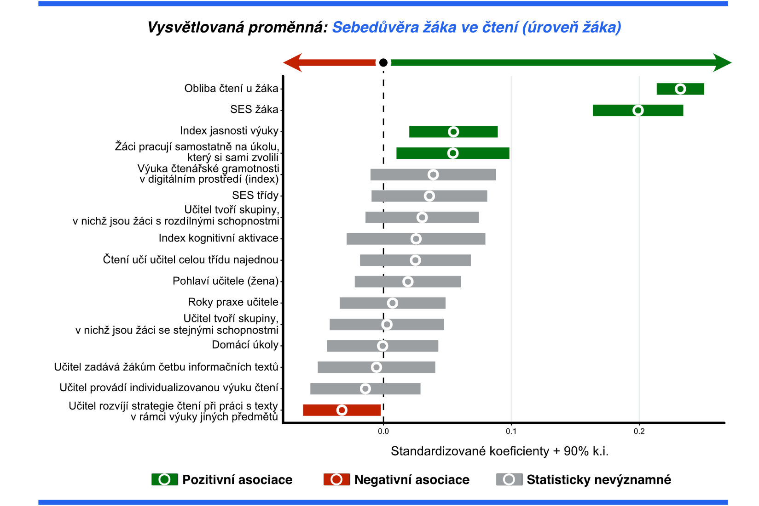

Zdroj: PIRLS 2021

Poznámka: Graf vytvořen v programovacím jazyku R pomocí balíčku „lme4” a „coefplot”. Jedná se o hierarchický model se třemi úrovněmi (žák, třída, škola). Koeficienty jsou standardizované do dvou směrodatných odchylek, interpretace koeficientů u indikátorů na škálové stupnici je analogická k binárním indikátorům (např. Pohlaví učitele (žena)).

Graf 18: Využívání digitálního prostředí pro výuku čtenářské gramotnosti (deklarováno učitelem) – v %

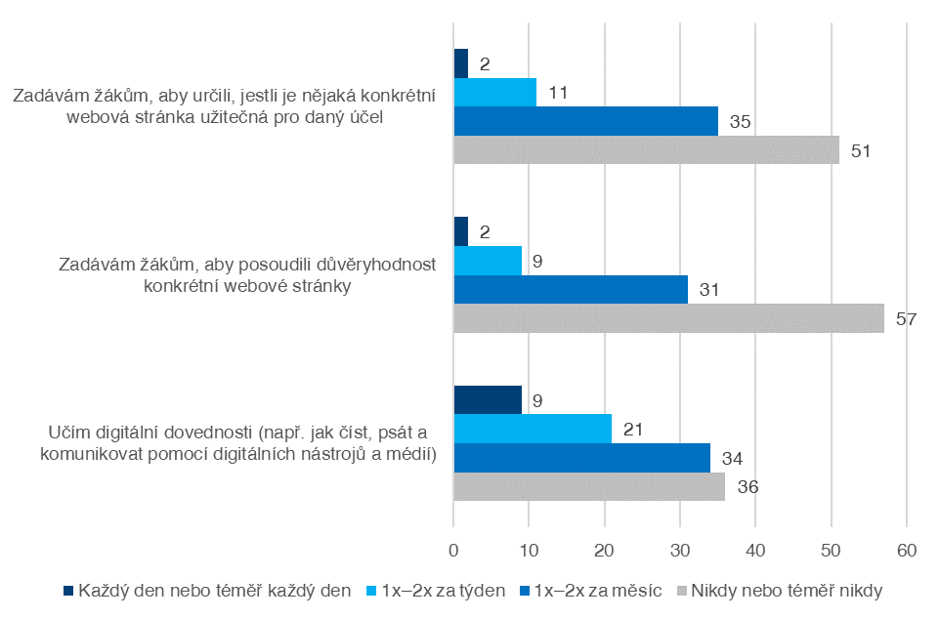

Zdroj: PIRLS 2021

Zaokrouhlování může způsobit, že součet nebude vždy přesně 100 %.

Součástí dotazníku PIRLS 2021 byly také otázky týkající se výuky čtenářské gramotnosti v digitálním prostředí (viz Graf 18). Jednotlivé položky ukazují, do jaké míry jsou vyučujícími zadávány určité činnosti, či jak moc učitelé vyučují digitální dovednosti. Je důležité podotknout, že vyučující, kteří byli v šetření PIRLS dotazováni, odpovídali ve vztahu ke 4. ročníku, jejž vyučují, proto se tento graf nevztahuje k celé populaci učitelů ČR. Lze předpokládat, že v případě 2. stupně ZŠ by data již vypadala jinak a žákům by byly častěji zadávány úkoly spojené s posuzováním důvěryhodnosti webové stránky či posouzení toho, zdali je konkrétní webová stránka užitečná pro daný účel, než je tomu u žáků 4. ročníků. Zaměříme-li se ale na procento vyučujících, kteří ve 4. ročníku nevyučují digitální dovednosti nikdy nebo téměř nikdy, vidíme, že je toto číslo poměrně vysoké. Konkrétně se jedná o 36 %, což je více než třetina.

Podíváme-li se na podíl vyučujících, kteří nikdy nebo téměř nikdy nezadávají ve 4. ročníku úkoly spojené s důvěryhodností a užitečností webové stránky, je těchto vyučujících ve vzorku PIRLS 2021 v ČR v prvním případě 57 % a ve druhém 51 %. Žáci 4. ročníků jsou přitom již vystavování internetovému prostředí ve značné míře a schopnost posoudit důvěryhodnost informací, které z něj čerpají, je tak důležitá. Analytická zpráva UNICEF na tento problém poukazuje, jelikož děti bývají na internetu vystavovány také různým dezinformacím nebo dezinterpretacím, které je mohou ovlivňovat. Články hovoří například o dezinformacích ohledně stravování, o negativním vlivu sociálních médií na vnímání vlastního těla, popřípadě poukazují na problematiku depresí.[80] Kognitivní schopnosti rozeznat důležitost či důvěryhodnost zprávy nebo obrázku jsou však ve věku dítěte ve 4. ročníku ZŠ omezeny,[81] proto by bylo vhodné podpořit výukou žáků rozvoj nových dovedností, což by mohlo napomoci prevenci a zmírnění zmíněných negativních dopadů.

Pro doplnění jednoduchých vztahů/korelací mezi analyzovanými proměnnými v této kapitole viz korelační matice 6 a 7.

Matice 6: Korelační matice pro kapitolu „Výukové metody a čtenářská gramotnost“ (úroveň žáka)

Zdroj: PIRLS 2021

Poznámka: Graf vytvořen v programovacím jazyku R pomocí balíčku “corrplot”. Jedná se o korelační matici s proměnnými na úrovni žáka + proměnná SES třídy

Matice 7: Korelační matice pro kapitolu „Výukové metody a čtenářská gramotnost “ (úroveň třídy)

Zdroj: PIRLS 2021

Poznámka: Graf vytvořen v programovacím jazyku R pomocí balíčku „corrplot”. Jedná se o korelační matici s proměnnými na úrovni třídy.

|  |  |
| --- | --- |
|  | Měli byste vědět o výukových metodách |
|  | * Některé výukové metody a postupy nemusí být vždy univerzálně vhodné pro všechny vyučované žáky, proto učitelé musí zvážit faktory, jako jsou složení třídy z hlediska SES, nadání a motivace žáků, tendence k vyrušování a také vhodnost příslušné metody či postupu pro žáky 4. ročníků ZŠ z hlediska jejich věku a vývoje. * V šetření PIRLS 2021 u žáků 4. ročníků ZŠ nebyla potvrzena pozitivní souvislost mezi používáním metod kognitivní aktivace a výsledky žáků, přestože v šetření PISA 2018 (patnáctiletí) mají metody kognitivní aktivace pozitivní souvislost s výsledky žáků. To naznačuje, že tato metoda nemusí být vhodnou pro žáky 4. ročníků ZŠ, ale je vhodná pro starší žáky ve vyšších ročnících. Tento závěr je ale potřeba podrobit hlubšímu výzkumu. * Výsledky žáků jsou lepší v případě, že jsou učitelé k žákům spravedliví a jasně vedou výuku. Žáci rozumí instrukcím vyučujícího a vědí, co po nich vyučující vyžaduje, což je pozitivně asociováno se skóre ve čtenářské gramotnosti. * Třídy, kde je v průměru nižší SES, mají horší výsledky, učí-li zde učitel všechny žáky najednou. Je tak potřeba přizpůsobovat metody výuky potřebám žáků. * V případě, kdy žáci pracují samostatně na úkolu, který si sami zvolili, se zvyšuje skóre třídy ve čtenářské gramotnosti, jestliže se jedná o třídu s nižším SES. Tuto metodu tak lze doporučit pro kompenzaci negativního vlivu rodinného prostředí. * Vyučující, již jsou se svou profesí učitele spokojenější a kteří se aktivně účastní rozdílných forem dalšího vzdělávání, využívají více metody kognitivní aktivace. * Žákova sebedůvěra ve čtení úzce souvisí i s oblibou čtení u žáků. Analýza ukázala, že v případě, kdy žáci pracují samostatně na úkolu, který si sami zvolili, je i jejich sebevědomí ve čtení vyšší. Zároveň jsou obliba čtení a sebevědomí ve čtení silně ovlivněny socioekonomickým statusem žáka. Modely ukázaly, že v případě, kdy je výuka učitelem vedena jasně a žák chápe, co po něm vyučující vyžaduje, i jeho obliba čtení a sebevědomí ve čtení je větší. Vyučující by se tak měli snažit vždy vést výuku, co nejjasněji, aby žáci rozuměli zadání úkolů a dalším požadavkům vyučujícího a zároveň by měli podporovat sebevědomí žáků tím, že žáci získají pocit úspěchu po samostatném vyřešení úkolu. |

# Poznámky k metodologii

V rámci sekundární analýzy byly použity metody statistické analýzy běžně využívané v pedagogických a sociálních vědách. Mezi tyto metody patří deskriptivní statistiky s tříděním prvního a druhého stupně, které poskytují souhrnné informace o dílčích proměnných a jsou tak základem pro provedení pokročilých analýz a sestavení komplexních modelů. Využity jsou také metody analýzy rozdílů v průměrech (t-test, ANOVA), sloužící k porovnávání statistické podobnosti průměrů mezi skupinami žáků.

Pro zjištění komplexnějších vztahů je používáno hierarchické regresní modelování na dvou úrovních (žák vs. třída a škola). Regresní model je statistickou technikou, která dovoluje zjistit „efekt“ (ve smyslu asociace) konkrétní proměnné očištěné o efekt dalších proměnných, které byly do modelu zahrnuty. Hierarchické regresní modely jsou využívány oproti jednoduché lineární regresi s ohledem na hierarchickou strukturu analyzovaných datových souborů (stát → škola → třída → žák), a to z toho důvodu, že jednoduchá lineární regrese není schopna korektně vyhodnotit statistickou významnost a vztahy mezi proměnnými v hierarchické struktuře dat.[82]

Jednodušší i složitější vztahy testované regresními modely jsou interpretovány za pomoci vizuálního znázornění grafu regresních koeficientů. Body znázorňují regresní koeficient, chybové úsečky pak méně striktní 90% konfidenční interval. Veškeré proměnné byly standardizovány do jednotky dvou směrodatných odchylek,[83] aby bylo možno srovnat sílu asociačního vztahu napříč proměnnými. Škálové proměnné pak mají stejnou interpretaci jako binární proměnné (z min na max).

Některé proměnné žákovského dotazníku vstupují do regresních modelů ve dvou úrovních. Individuální úroveň žáka (první úroveň), agregovaný průměr žákovských odpovědí na úrovni třídy (průměr). Je důležité zdůraznit, že jedna proměnná může měřit odlišné jevy na úrovni žáka oproti agregované úrovni třídy.

Efekty některých faktorů na výsledky žáků mohou být ovlivněny přítomností či absencí dalších proměnných, které s těmito faktory souvisejí. Proto jsou kombinovány jednoduché deskriptivní techniky s komplexnějšími multivariačními statistickými modely.

Veškeré analýzy jsou prováděny s odpovídajícím vážením dat. Pro přípravu, kódování, propojování a základní analýzu dat byly využity softwarové programy IDB Analyzer a IBM SPSS Statistics. Pro pokročilejší analýzy a hierarchické regresní modelování byl využit programovací jazyk R.

# Literatura

* Anderson, L. W. (2002). „Balancing Breadth and Depth of Content Coverage: Taking Advantage of the Opportunities Provided by Smaller Classes.“ In Jeremy D. Finn, Margaret C. Wang (eds.). Taking small classes one step further. Greenwich, CT: Information Age.
* Araújo, L., & Costa, P. (2015). Home Book Reading and Reading Achievement in EU Countries: The Progress in International Reading Literacy Study 2011 (PIRLS). Educational Research and Evaluation, 21(5-6), 422–438.
* Aziz, R., Mangestuti, R., & Wahyuni, E. N. 2018. „The role of optimism as the mediator between family and mental wellbeing among secondary school students in East Java.” International Conference on Psychology in Health, Educational, Social, and Organizational Settings, 345–350. doi: https://doi.org/10.5220/0008589203450350
* Baer, J. et al. (2007). The Reading Literacy of U.S. Fourth-Grade Students in an International Context: Results from the 2001 and 2006 Progress in International Reading Literacy Study (PIRLS). U.S. Department of Education.
* Banerjee, N., Stearns, E., Moller, S., & Mickelson, R. A. (2017). Teacher job satisfaction and student achievement: The roles of teacher professional community and teacher collaboration in schools. American Journal of Education, 123(2), 203–241. https://doi.org/10.1086/689932.
* Baumert, J., Kunter, M., Blum, W., Brunner, M., Voss, T., Jordan, A., & Tsai, Y.-M. (2010). Teachers’ Mathematical Knowledge, Cognitive Activation in the Classroom, and Student Progress. American Educational Research Journal, 47(1), 133–180. doi:10.3102/0002831209345157.
* Bendl, S., Kucharská, A., et al. (2008). Kapitoly ze školní pedagogiky a školní psychologie. Praha: Univerzita Karlova v Praze.
* Bietenbeck, J, (2014). „Teaching Practices and Cognitive Skills.“ Labour Economics, 30, 143–153.
* Blossfeld, H.-P., & Shavit, Y. (1993). „Persisting Barriers: Changes in Educational Opportunities in Thirteen Countries.“ In Y. Shavit, H.-P. Blossfeld (eds.). Persistent Inequality. Boulder, CO: Westview Press.
* Börü, N. (2018). The Factors Affecting Teacher-Motivation. International Journal of Instruction, 11(4), 765–776. Dotupné z: International Journal of Instruction.
* Bozzola, E., Spina, G., Agostiniani, R., Barni, S., Russo, R., Scarpato, E.,, Di Mauro, A., Di Stefano, A. V., Caruso, C., Corsello, G., & Staiano, A. (2022). The Use of Social Media in Children and Adolescents: Scoping Review on the Potential Risks. International Journal of Environmental Research and Public Health, 19, 1–33. doi: https://doi.org/10.3390/ijerph19169960.
* Bradley, R. H., & Corwyn, R. F. (2002). Socioeconomic Status and Child Development. Annual Review of Psychology, 53(1), 371–399. doi: 10.1146/annurev.psych.53.100901.135233.
* Calero, J., & Escardíbul, J. O. (2019). Teacher quality and student skill acquisition. An analysis based on PIRLS-2011 outcomes. Educational Studies, 1–17. doi:10.1080/03055698.2019.1628710.
* Caprara, G. V., Barbaranelli, C., Steca, P., & Malone, P. S. (2006). Teachers’ self-efcacy beliefs as determinants of job satisfaction and students’ academic achievement: A study at the school level. Journal of School Psychology, 44, 473–490. https://doi.org/10.1016/j.jsp.2006.09.001.
* Carr, M. (2006). The determinants of student achievement in Ohio’s public schools (Policy Report). Columbus, OH: Buckeye Institute for Public Policy Solutions.
* Cooper, H., Robinson, J. C., & Patall, E. A. (2006). Does Homework Improve Academic Achievement? A Synthesis of Research, 1987–2003. Review of Educational Research, 76(1), 1–62. doi:10.3102/00346543076001001.
* Croninger, R. G., Rice, J. K., Rathbun, A., & Nishio, M. (2007). Teacher qualifications and early learning: Effects of certification, degree, and experience on first-grade student achievement. Economics of Education Review, 26(3), 312-324. https://doi.org/10.1016/j.econedurev.2005.05.008.
* Červenková, I. (2013). Výukové metody a organizace vyučování. Dostupné z: https://projekty.osu.cz/svp/opory/pdf-cervenkova-vyukove-metody-a-organizace-vyucovani.pdf.
* Česká školní inspekce. (2023). Národní zpráva: Mezinárodní šetření PIRLS 2021. Dostupné z: <https://www.csicr.cz/CSICR/media/Prilohy/2023_p%c5%99%c3%adlohy/Dokumenty/Narodni-zprava_PIRLS_2021_final.pdf>.
* Česká školní inspekce. (2023). Mezinárodní šetření PIRLS 2021: Národní zpráva. Praha: ČŠI.
* Česká školní inspekce. (2022). Sekundární analýza TALIS-PISA link: Inspirace pro efektivnější management škol při snižování nerovností. Praha: ČŠI.
* Česká školní inspekce. (2021a). Sekundární analýzy PISA 2018: Čtenářství ve 21. století. Praha: ČŠI. Dostupníé z: <https://www.csicr.cz/cz/Aktuality/Sekundarni-analyza-PISA-2018-Ctenarstvi-ve-21-stol>.
* Česká školní inspekce. (2021b). Sekundární analýzy PISA 2018: Well-being žáků, třídní klima, používání ICT a vnímání role učitele. Praha: ČŠI. Dotupné z: <https://www.csicr.cz/cz/Aktuality/Sekundarni-analyza-PISA-2018-Well-being-zaku,-trid>.
* Česká školní inspekce. (2019). Sekundární analýza PIRLS 2016: Role rodičů, učitelů a moderních technologií v rozvoji čtenářské gramotnosti žáků 4. tříd ZŠ v České republice. Praha: ČŠI.
* Česká školní inspekce. (2018). Mezinárodní šetření TALIS 2018: Zkušenosti, názory a postoje učitelů a ředitelů škol. Praha: ČŠI.
* Česká školní inspekce. (2018). Sekundární analýza PISA 2015: Vliv složení třídy, metod. Praha: ČŠI.
* Česká školní inspekce. (2013). Sekundární analýzy PIRLS 2011 a TIMSS 2011. Praha: ČŠI.
* uplatňovaných učitelem a využívání technologií na výsledky českých žáků. Praha: ČŠI.
* Erman-Aslanoğlu, A., & Ömer, K. (2015). Factors related to the reading comprehension skills of 4th grade students according to data of PIRLS 2001 Turkey. Eğitim Bilimleri Araştırmaları Dergisi, 5(2), 1–18.
* Erwin, J. C. (2004). The Classroom of Choice : Giving Students What They Need and Getting What You Want. Alexandria, VA: ASCD.
* Fialová, L. (3. červenec 2019). Škola má brzdit překotný vývoj společnosti, ale ne přísností a drcením faktů, říká vysokoškolský pedagog Ondřej Hausenblas. EDUzín. Dostupné z: www.eduzin.cz.
* Darling-Hammond, L. (2000). Teacher quality and student achievement: A review of state policy evidence. Education Policy Analysis Archives, 8(1).
* Darling-Hammond, L., Holtzman, D. J., Gatlin, S. J., & Heilig, J. V. (2005). Does teacher preparation matter? Evidence about teacher certification, Teach for America, and teacher effectiveness. Education Policy Analysis Archives, 13(42). Retrieved October 1, 2007, from http://epaa.asu.edu/epaa/v13n42/v13n42.pdf.
* Dvořák, D., & Straková, J. (2016). „Konkurence mezi školami a výsledky žáků v České republice: pohled zblízka na šetření PISA 2012.“ Pedagogika, 66(2), 206–229.
* Dvořák, D. et al. (2020). Nerovnosti ve vzdělávání jako zdroj neefektivity. Praha: PAQ research.
* Feijoo, B., Sádaba, Ch., & Zozaya, L. (2023). Distrust by default: analysis of parent and child reactions to health misinformation exposure on TikTok. International Journal of Adolescence and Youth, 28(1). doi: [10.1080/02673843.2023.2244595.](https://doi.org/10.1080/02673843.2023.2244595)
* Finn, J. D., & Wang, M. C. (eds.). (2002). Taking small classes one step further. Greenwich, CT: Information Age
* Fletcher, A. C., Nickerson, P., & Wright, K. L. (2003). „Structured leisure activities in middle childhood: Links to wellbeing.“ Journal of Community Psychology, 31(6), 641–659.
* Gellner, C. (2018). Lack of Sleep Can Effect Children’s Performance at School. Health – University of Utah. Rozhovor. Dostupné z: [www.healthcare.utah.edu](http://www.healthcare.utah.edu).
* Gelman, A. (2008). Scaling regression inputs by dividing by two standard deviations. Statistics in Medicine 27(15), 28650–2873.
* Gelman, A., & Hill, J. (2007). Data Analysis Using Regression and Multilevel/Hierarchical Models. Cambridge University Press.
* Gelman, A., Hill, J., & Vehtari, A. (2020). Regression and Other Stories. Cambridge University Press.
* Graue, E., Hatch, K., Rao, K., & Oen, D. (2007). „The Wisdom of Class-Size Reduction.“ American Educational Research Journal, 44(3), 670–700.
* Gregory, D., Johnston, R., Pratt G., Watts, M., & Whatmore, S. (2009). The Dictionary of Human Geography. Wiley– Blackwell: Chichester.
* Gregory, A. M., & Sadeh, A. (2012). Sleep, emotional and behavioral difficulties in children and adolescents. Sleep Medicine Reviews, 16, 129–136. https://doi.org/10.1016/ j.smrv.2011.03.007.
* Haahr, J. et al. (2005). Explaining student performance: evidence from the international PISA, TIMSS and PIRLS surveys. Dansk Teknologisk Institut.
* Hadj-Moussová, Z. (2012). Pedagogická a sociální psychologie. Praha: Univerzita Karlova, Pedagogická fakulta.
* Harackiewicz, J. M., Smith, J. L., & Priniski, S. J. (2016). Interest Matters: The Importance of Promoting Interest in Education. Policy Insights from the Behavioral and Brain Sciences, 3(2), 220-227. <https://doi.org/10.1177/2372732216655542>.
* Hermes, H., Huschens, M., Rothlauf, F. & Schunk, D. (2021). Motivating low-achievers—Relative performance feedback in primary schools. Journal of Economic Behavior & Organization, 187, 45-59. https://doi.org/10.1016/j.jebo.2021.04.004.
* Howards, P. N., Neudert, L.-M., & Prakash, N. (2021). Rapid analysis. Digital misinformation / disinformation and children. Unicef. Dostupné z: https://www.unicef.org/globalinsight/media/2096/file/unicef-global-insight-digital-mis-disinformation-and-children-2021.pdf.
* Hrdličková, A. (1994). Alternativní pedagogické koncepce. České Budějovice: Jihočeská univerzita.
* Hronová, Z. (15. listopad 2019). Žáci trpí u nudných výkladů a biflují hlouposti. Na život ani práci je to nepřipraví. Aktuálně.cz. Dostupné z: www.aktualne.cz.
* Huang, F. L., & Moon, T. R. (2009). Is experience the best teacher? A multilevel analysis of teacher characteristics and student achievement in low performing schools. Educational Assessment, Evaluation and Accountability, 21(3), 209–234. doi:10.1007/s11092-009-9074-2.
* Jacob, B. A., & Lefgren, L. (2005). Principals as agents: Subjective performance measurement in education (Faculty Research Working Paper Series RWP05-040). Cambridge, MA: Harvard University.
* Jerrim, J., Lopez‐Agudo, L. A., & Marcenaro‐Gutierrez, O. D. (2020). The association between homework and primary school children’s academic achievement. International evidence from PIRLS and TIMSS. European Journal of Education.
* Johansson, S., Myrberg, E., & Rosén, M. (2015). Formal Teacher Competence and Its Effect on Pupil Reading Achievement. Scandinavian Journal of Educational Research, 59(5), 564–582.
* Jakobsson, N., Persson, M., & Svensson, M. (2013). Class-size effects on adolescents’ mental health and well-being in Swedish schools. Education Economics, 21(3), 248–263. doi:10.1080/09645292.2013.789826
* Jůva, V, & Svobodová, J. (1995). Alternativní školy. 1. vydání. Brno: Paido.
* Jůva, V, & Svobodová, J. (1996). Alternativní školy. 2. doplněné vydání. Brno: Paido.
* Kleinman, R. E., Murphy, J. M., Little, M., Pagano, M., Wehler, C. A., Regal, K., & Jellinek, M. S. (1998). Hunger in children in the United States: Potential behavioral and emotional correlates. Pediatrics, 101, 100–111.
* Konstantopoulos, Spyros, & Traynor, A. (2014). Class Size Effects on Reading Achievement Using PIRLS Data: Evidence from Greece. Teachers College Record, 116(2), 1–29.
* Korbel, V., & Paulus, M. (2017). „Do Teaching Practices Impact Socio-Emotional Skills?“ Prague: CERGE-EI.
* Lašek, J. (2001). Sociálně psychologické klima školních tříd a školy. Hradec Králové: Gaudeamus.
* Lavy, V. (2015). „What Makes an Effective Teacher? Quasi-Experimental Evidence.“ CESifo Economic Studies, 62(1), 88–125.
* Leino, K., Nissinen, K. & Sirén, M. (2022). Associations between teacher quality, instructional quality and student reading outcomes in Nordic PIRLS 2016 data. Large-scale Assess Educ 10(25), 1 – 30. <https://doi.org/10.1186/s40536-022-00146-4>.
* Leigh, A. (2010) Estimating teacher effectiveness from two-year changes in studentś test scores. Economics of Education Review, 29(3), 480-488. https://doi.org/10.1016/j.econedurev.2009.10.010.
* Maňák, J. (1990). Nárys didaktiky. 1. vyd. Brno: PdF MU.
* Marjoribanks, K. (2002). Family and School Capital: Towards a Context Theory of Students’ School Outcomes. Dordrecht: Kluwer Academic Publishers. Marjoribanks, K. (1979). Families and Their Learning Environments: An Empirical Analysis. London: Routledge and Kegan Paul.
* Marôco, J. (2020). What makes a good reader? Worldwide insights from PIRLS 2016. Reading and Writing. doi:10.1007/s11145-020-10068-8.
* Mcleod, J. D., & Owens, T. J. (2004). Psychological Well-Being in the Early Life Course: Variations by Socioeconomic Status, Gender, and Race/Ethnicity. Social Psychology Quarterly, 67(3), 257–278. doi:10.1177/019027250406700303.
* Metzler, J., & Woessmann, L. (2010). The Impact of Teacher Subject Knowledge on Student Achievement: Evidence from Within-Teacher With-Student Variation, Journal of Development Economics, 99(2), 486-49. https://EconPapers.repec.org/RePEc:lmu:muenar:19216.
* Metzler, J., & Woessmann, L. (2012). The impact of teacher subject knowledge on student achievement: Evidence from within-teacher within-student variation. Journal of Development Economics, 99(2), 486–496. doi:10.1016/j.jdeveco.2012.06.002.
* Ministerstvo pro místní rozvoj (MMR). (2024). Bytové politiky v zemích Evropské unie – Christian Donner – stručný výtah z první části studie. Dostupné online: <https://mmr.gov.cz/cs/ministerstvo/bytova-politika/statistiky-analyzy/analyzy-a-odborne-texty-z-oblasti-bydleni/ostatni-odborne-texty/bytove-politiky-v-zemich-evropske-unie-christian>
* Ministerstvo školství, mládeže a tělovýchovy České republiky. (2022). Analýza příčin vyššího podílu romských žáků vzdělávajících se dle RVP ZV UV ve třídách zřízených podle § 16 odst. 9, školského zákona a návrh souboru opatření pro oblast vzdělávání a další relevantní oblasti. Praha: MŠMT.
* Mullis, I. V. S., Martin, M. O., Beaton, A. E., Gonzalez, E. J., Gregory, K. D. Garden, R. A., et al. (2000). TIMSS 1999: International Mathematics Report. Findings from IEA’s Report of the Third International Mathematics and Science Study at the Eight Grade. Boston, MA: TIMSS International Study Center, Boston College.
* Myrberg, E, Johansson, S., & Rosén, M. (2017). The Relation between Teacher Specialization and Student Reading Achievement. Scandinavian Journal of Educational Research, 63(5), 744-758. https://doi.org/10.1080/00313831.2018.1434826
* Nyaradi, A., Foster, J. K., Hickling, S., Li, J., Ambrosini, G. L., Jacques, A. & Oddy, W. H. (2014). Prospective associations between dietary patterns and cognitive performance during adolescence. Journal of Child Psychology and Psychiatry, 55(9), 1017-1024. <https://doi.org/10.1111/jcpp.12209>
* Odbor pro sociální začleňování. (2019). Analýza segregace v základních školách z pohledu sociálního vyloučení. Praha: Odbor pro sociální začleňování.
* Pelletier, L. G., Legault, L., & Séguin-Lévesque, Ch. (2002). „Pressure From Above and Pressure From Below as Determinants of Teachers’ Motivation and Teaching Behaviors.“ Journal of Educational Psychology, 94(1), 186–196.
* Perry, L, & McConney, A. (2010). „Does the SES of the School Matter? An Examination of Socioeconomic Status and Student Achievement Using PISA 2003.“ Teachers College Record Volume, 112(4), 1137–1162.
* Průcha, J. (2012). Alternativní školy a inovace ve vzdělávání. 3. aktualizované vydání. Praha: Portál.
* Restrepo, A., Scheininger, T., Clucas, J., Alexander, L., Salum, G. A., Georgiades, K., & Milham, M. P. (2020). Problematic internet use in children and adolescents: associations with psychiatric disorders and impairment. BMC Psychiatry, 20(1). doi:10.1186/s12888-020-02640-x.
* Rigby, K. (2003). Consequences of Bullying in Schools. The Canadian Journal of Psychiatry, 48(9), 583–590. doi:10.1177/070674370304800904
* Rivkin, S.G., Hanushek, E.A., & Kain, J.F. (2005). Teachers, schools, and academic achievement. Ecometrica, 73(2), 417-458. doi:10.3982/ECTA12211
* Rockoff, J. E. (2004). The impact of individual teachers on student achievement: Evidence from panel data. American Economic Review, 94(2), 247–252.
* Rowan, B., Correnti, R., & Miller, R. J. (2002). What large-scale, survey research tells us about teacher effects on student achievement: Insights from the Prospects Study of elementary schools. Teachers College Record, 104(8), 1525–1567.
* Rýdl, K. (1999). Pedagogické alternativy ve výuce po stránce obsahové a organizační. Praha: Raabe.
* Sanders, W. L., & Rivers, J. C. (1996). Cumulative and residual effects of teachers on future student academic achievement. Knoxville, YN: University of Tennessee Value-Added Research and Assessment Center.
* Shen, T., & Konstantopoulos, S. (2017). Class size effects on reading achievement in Europe: Evidence from PIRLS. Studies in Educational Evaluation, 53, 98–114.
* Schwerdt, G., & Wuppermann, A. C. (2011). „Is Traditional Teaching Really All That Bad? A Within-Student BetweenSubject Approach.“ Economics of Education Review, 30(2), 365–379.
* Stigler, J.W. & Hiebert, J. (2004). Improving mathematics teaching. Educational. Leadership, 61(5), 12–17.
* Sirin, S. R. (2005). „Socioeconomic Status and Academic Achievement: A Meta-Analytic Review of Research.“ Review of Educational Research, 75(3), 417–453.
* Straková, J. (2010). „Dopad diferenciace vzdělávacích příležitostí v povinném vzdělávání na vývoj nerovností ve výsledcích žáků v ČR po roce 2000.“ Pedagogika, 60, 21–37.
* Straková, J. (2007). „The Impact of the Structure of the Education System on the Development of Educational Inequalities in the Czech Republic.“ Czech Sociological Review, 43(3), 589–610.
* Straková, J., & Simonová, J. (2015). „Beliefs of Czech teachers as a prerequisite for effective teaching.“ Studia pedagogica, 20(4), 53–70.
* Sylvain, N., & de Broucker, P. (2001). „Intergenerational Inequities: A Comparative Analysis of the Influence of Parents’ Educational Background on Length of Schooling and Literacy Skills.“ In Walo Hutmacher, Douglas Cochrane, Norberto Bottani (eds.). In Pursuit of Equity in Education: Using International Indicators to Compare Equity Policies. Dordrecht: Kluwer Academic Publishers.
* Thomson, S. et al. (2012). Highlights from TIMSS & PIRLS 2011 from Australia’s perspective.
* Thomson, S. et al. (2017). PIRLS 2016: Reporting Australia's results.
* Van Damme, J. et al. (2010). Longitudinal studies at the country level as a new approach to educational effectiveness: explaining change in reading achievement (PIRLS) by change in age, socio‐economic status and class size. Effective Education, 2(1).
* Tiggemann, M., & Slater, A. (2014). NetTweens: The Internet and Body Image Concerns in Preteenage Girls. The Journal of Early Adolescence, 34(5), 606-620. https://doi.org/10.1177/0272431613501083.
* Van der Werf, C. (2014). The Effects of Bullying on Academic Achievement. Revista Desarrollo y Sociedad, 74, 275–308. https://doi.org/10.13043/dys.74.6.
* Veenman, S., Kenter, B., & Post, K. (2000). Cooperative Learning in Dutch Primary Classrooms. Educational Studies, 26(3), 281–302. doi:10.1080/03055690050137114
* Watson, D., Emery, C., & Bayliss, P. (2012). Children’s social and emotional wellbeing in schools: A critical perspective (Bristol, The Policy Press).
* Willms, D. J. (1999). „Quality and Inequality in Children’s Literacy: The Effects on Families, Schools, and Communities.“ In Daniel P. Keating, Clyde Hertzman (eds.). Developmental Health and the Wealth of Nations: Social, Biological, and Educational Dynamics. New York: Guilford Press.
* Zormanová, L. (2012). Výukové metody v pedagogice. Praha: Grada Publishing, a.s.

# Příloha 1: Seznam zkratek

|  |  |
| --- | --- |
| **Zkratka (abecedně)** | **Odkaz** |
| ČR | Česká republika |
| ČŠI | Česká školní inspekce |
| DVPP | Další vzdělávání pedagogických pracovníků |
| EU | Evropská unie |
| ICC | Intra-class correlation coefficient |
| IEA | International Association for the Evaluation of Educational Achievement |
| ISCED | International Standard Classification of Education |
| k. i. | Konfidenční interval |
| MŠ | Mateřská škola |
| MŠMT | Ministerstvo školství, mládeže a tělovýchovy |
| ORP | Obec s rozšířenou působností |
| PIRLS | Progress in International Reading Literacy Study |
| PISA | Programme for International Student Assessment |
| SD | Standard deviation |
| SES | Socioekonomický staus |
| SŠ | Střední škola |
| TALIS | Teaching and Learning International Survey |
| TIMSS | Trends in International Mathematics and Science Study |
| ZŠ | Základní škola |

# Příloha 2: Indexy

**Index socioekonomického statusu žáka**

Tento index byl vytvořen týmem PIRLS a skládá se ze dvou položek žákovského dotazníku a tří položek rodičovského dotazníku. Žákovský dotazník kombinuje otázky ohledně počtu knih v domácnosti žáka a věcí, které u něj doma můžeme najít (např. internetové připojení a vlastní pokoj). Z rodičovského dotazníku byly vybrány položky počtu knih v domácnosti, nejvyššího dosaženého vzdělání každého z rodičů a nejvyššího kariérního místa každého z rodičů.

Díky propočtům je každému žákovi následně přidělena kategorie buď mnoha zdrojů, několika zdrojů nebo mála zdrojů.

**Index socioekonomického statusu třídy**

Tento index je vytvořen pomocí agregace indexu socioekonomického statusu žáka na úroveň třídy. Jedná se tedy o průměrnou hodnotu socioekonomického statusu žáků navštěvujících jednu třídu.

**Index míry předškolních aktivit**

Tento v datasetu již přítomný index měří míru různých typů aktivit, pomocí kterých může docházet k rozvoji dítěte v předškolním věku. Je vytvářen kombinací následujících otázek:

Než Vaše dítě začalo chodit do školy, jak často jste s ním doma Vy nebo někdo jiný dělali následující činnosti?

* Četli knihy.
* Vyprávěli příběhy.
* Zpívali písničky.
* Hráli si s hračkami s písmeny (např. kostky s písmeny).
* Povídali si o tom, co jste dělali.
* Povídali si o tom, co jste četli.
* Hráli slovní hry (např. určit první nebo poslední písmeno slova, vyjmenovat všechna písmena ve slově).
* Psali písmena nebo slova
* Četli si nahlas, co je napsáno na cedulích a na obalech výrobků.
* Říkali nebo zpívali rozpočítadla
* Hráli si s hračkami s čísly (např. kostky s čísly).
* Počítali různé věci.
* Hráli hry s tvary (např. hračky na třídění tvarů, puzzle)
* Hráli si s kostkami nebo stavebnicemi.
* Hráli stolní nebo karetní hry.

**Index šikany**

Index měří, jak často se žáci setkávají se šikanou. Jedná se již o předpřipravený index, který již byl součástí datasetu a došlo pouze k jeho rekódování. Je vytvořen kombinací následujících otázek:

Jak často ti v letošním roce žáci z vaší školy provedli některou z následujících věcí? Mohlo to být i prostřednictvím sms zpráv nebo internetu.

* Vysmívali se mi nebo mi nadávali.
* Nechtěli si semnou hrát nebo povídat.
* Rozšiřovali o mně lži.
* Něco mi ukradli.
* Úmyslně mi něco poškodili.
* Uhodili mě nebo zranili (např. mě strčili, bouchli, kopli)
* Nutili mě dělat něco, co jsem nechtěl/a.
* Posílali mi ošklivé nebo urážlivé zprávy po internetu.
* Sdíleli o mně ošklivé nebo urážlivé zprávy na internetu.
* Vyhrožovali mi.

Index je sestaven tak, aby vyšší hodnota vždy odpovídala častějšímu výskytu šikany.

**Index učitelské přípravy na výuku čtenářství**

Aprobovanost v případě výuky čtenářské gramotnosti je složitější určit než například aprobovanost výuky matematiky. Proto byl index vytvořen na základě odborné literatury, kde autoři Leino, Nissinen a Sirén (2022) vytvořili Index učitelské přípravy na výuku čtenářství se na následujících pět oblastí:

* Český jazyk
* Literatura
* Metodika/didaktika čtení
* Teorie čtení
* Metody hodnocení čtení

Na základě výše zmíněných oblastí byla vybrána baterie 11 otázek.

Nakolik byly ve Vašem studiu zastoupeny následující oblasti?

* Český jazyk
* Literatura
* Metodika/didaktika čtení
* Pedagogická psychologie
* Reedukace čtení
* Teorie čtení
* Speciální pedagogika
* Výuka cizího jazyka
* Metody hodnocení četby
* Předškolní vzdělávání
* Počítačová gramotnost

Index je sestaven tak, že čím více zmíněných položek bylo ve studiu učitele zastoupeno, tím větší má učitel aprobovanost pro výuku čtenářské gramotnosti.

**Index výuky čtenářské gramotnosti v digitálním prostředí**

Tento index měří, do jaké míry využívá učitel následující výukové metody a postupy (deklarováno učitelem):

* Učím žáky digitální dovednosti (např. jak číst, psát a komunikovat pomocí digitálních nástrojů a médií).
* Zadávám žákům, aby určili, jestli je nějaká konkrétní webová stránka užitečná pro daný účel.
* Zadávám žákům, aby posoudili důvěryhodnost konkrétní webové stránky.

Tento index je sestaven tak, že čím větší je jeho hodnota, tím více vyučující vyučuje čtenářskou gramotnost v digitálním prostředí.

**Index jasnosti výuky**

Tento index měří, do jaké míry žák vnímá, že jsou mu zadávány srozumitelné úkoly a ví, co se po něm chce. Index se skládá z následujících proměnných:

* Vím, co učitel/ka chce, abych dělal/a.
* Učitel/ka vysvětluje všechno srozumitelně

Čím vyšší je hodnota indexu, tím jasnější je dle žáka výuka.

**Index kognitivní aktivace**

Index kognitivní aktivace je inspirovaný odbornou publikací, již napsali Kaisa Leino, Kari Nissinen a Marjo Sirén (2022) a která využívá data PIRLS 2016. Dle postupu v této publikaci se index kognitivní aktivace skládá z následujících otázek v dotazníku PIRLS:

* Jak často se při výuce čtení a/nebo při aktivitách s ní spojených věnujete následujícím činnostem?
  + Čtu žákům nahlas.
  + Vyvolávám žáky, aby četli nahlas.
  + Žádám žáky, aby si četli potichu pro sebe.
  + Učím nebo modelují strategie skimming (rychlé čtení za účelem získání obecného přehledu o textu) nebo scanning (rychlé čtení za účelem nalezení klíčových fakt).
  + Učím digitální dovednosti (např. jak číst, psát a komunikovat pomocí digitálních nástrojů a médií).
* Jak často při výuce čtení v této třídě děláte následující činnost?
  + Poskytuji každému žákovi individualizovanou zpětnou vazbu.
* Jak často od žáků požadujete, aby se věnovali následujícím činnostem poté, co přečetli nějaký texty?
  + Napsali něco o tom, co přečetli, nebo napsali něco na podobné téma.
  + Ústně odpověděli na otázky týkající se přečteného textu nebo text ústně shrnuli.
  + Mluvili mezi sebou o tom, co přečetli.

Index je sestaven tak, že čím více učitel s žákem tyto metody a postupy výuky provádí, tím vyšší je hodnota indexu.

**Index zadávání četby informačních textů**

Následující index se skládá z odpovědí učitele na otázku týkající se toho, jaké texty zadává žákům při výuce čtení.

* Knihy nebo učebnice z oblasti naučné literatury
* Delší naučné knihy členění do kapitol
* Naučné články, které vysvětlují a popisují věci jevy, lidi, události nebo fungování různých věcí a jevů (např. novinové články, brožury)
* Nesouvislé texty (např. grafy, mapy, ilustrace, fotografie, tabulky)

Index je vytvořen tak, že čím více a čím častěji žákům učitel zadává tyto typy informačních textů, tím vyšší je hodnota indexu.

**Index spokojenosti s prací učitele**

Tento index je vytvořen přímo týmem PIRLS. Skládá se z odpovědí na následující otázky:

* Jak často máte při svém učitelském povolání následující pocity?
  + Se svým povoláním učitele jsem spokojený/spokojená.
  + Ve své práci nachází hluboký význam a smysl.
  + Pociťuji nadšení pro svou práci.
  + Má práce mě inspiruje.
  + Jsem hrdý/hrdá na práci, kterou dělám.
  + Jako učitel/ka se cítím uznáván/a.

Index je sestaven tak, že čím častěji učitel pociťuje pocity výše, tím vyšší je hodnota indexu spokojenosti s prací učitele.

**Index pocitu sounáležitosti se školou**

Index pocitu sounáležitosti se školou je tvořen týmem PIRLS a skládá se z následujících položek dotazníku pro žáky:

* Co si myslíš o své škole? Urči, nakolik souhlasíte s těmito tvrzeními.
  + Do školy chodím rád/a.
  + Ve škole se cítím bezpečně.
  + Mám pocit, že jsem ve škole dobře zapadl/a.
  + Učitelé v naší škole jsou ke mně spravedliví.
  + Jsem hrdý/hrdá na to, že chodím do této školy.

Tento index je tvořen tak, že čím více žák souhlasil s danými tvrzeními, tím vyšší je hodnota indexu.

**Index rušivého třídního klimatu**

Tento index byl vytvořen týmem PIRLS. Skládá se z následujících položek v žákovském dotazníku:

* Jak často dochází k těmto věcem v hodinách čtení?
  + Žáci neposlouchají, co učitel/ka říká.
  + Ve třídě je příliš hlučno, aby se žáci mohli soustředit na práci,
  + Učitel/ka musí dlouho čekat, než se žáci ztiší.
  + Žáci přerušují učitele/učitelku.
  + Učitel/ka nám musí připomínat, abychom dodržovali pravidla třídy/školní řád.

Index je sestaven tak, že čím vyšší je hodnota tohoto indexu, tím rušivější je klima ve třídě.

**Index sebedůvěry žáka**

Tento index byl vytvořen týmem PIRLS. Skládá se z následujících položek v žákovském dotazníku:

* Jak ti jde čtení? Urči nakolik souhlasíte s těmito tvrzeními.
  + Čtení mi většinou jde.
  + Čtení je pro mě snadné.
  + Dělá mi problémy číst příběhy, ve kterých jsou obtížná slova.
  + Čtení je pro mě těžší než pro spoustu mých spolužáků.
  + Čtení je pro mě těžší než ostatní předměty.
  + Čtení mi prostě nejde.

Index je sestaven tak, že čím větší je jeho hodnota, tím větší má žák sebedůvěru ve čtení.

**Index projevů nekázně ve škole**

Tento index byl vytvořen týmem PIRLS. Skládá se z následujících položek školního dotazníku vyplňovaného ředitelem školy:

* Jak závažné jsou ve škole následující kázeňské problémy žáků 4. ročníku?
  + Pozdní příchody na vyučování
  + Neomluvené absence
  + Vyrušování ve třídě
  + Podvádění
  + Vulgární vyjadřování, nadávky
  + Vandalismus
  + Krádeže
  + Zastrašování nebo slovní napadání mezi žáky (včetně sms, emailů apod.)
  + Fyzické násilí mezi žáky
  + Zastrašování nebo slovní napadení učitelů nebo jiných zaměstnanců školy (včetně sms,

e-mailů apod.)

Index je sestaven tak, že čím vyšší je jeho hodnota, tím větší jsou ve škole projevy nekázně.

**Index limitace školního učení tím, že žák není připraven na výuku**

Tento index byl vytvořen týmem PIRLS. Skládá se z následujících položek v školního dotazníku vyplňovaného učitelem dané třídy:

* Co si myslíš o své škole? Urči, nakolik souhlasíte s těmito tvrzeními.
* Žákům chybí nezbytné předchozí znalosti či dovednosti
* Žáci trpí podvýživou
* Žáci trpí nedostatkem spánku
* Žáci nejsou přítomni
* Žáci vyrušují
* Žáci nemají zájem o výuku
* Žáci vykazují mentální postižení, poruchy chování nebo duševní poruchy
* Žáci potřebují doučování ze čtení

Index je sestaven tak, že čím vyšší je jeho hodnota, tím více nejsou žáci na výuku připraveni.

Dokument *„Sekundární analýza PIRLS 2021: Faktory vedoucí k vyššímu zájmu, oblibě a sebedůvěře žáka ve čtení“* vznikl jako výstup systémového projektu Datově-analytická podpora pro hodnocení a řízení vzdělávací soustavy ČR, realizovaného v období 1. 3. 2023 – 31. 12. 2027. Projekt je zaměřen na podporu rozvoje data-based politiky na MŠMT a vzdělávací politiky v ČR v souladu se Strategií 2030+. Má za cíl vytvářet podklady pro hodnocení kvality a efektivity vzdělávání a vzdělávací soustavy všech stupňů (MŠ, ZŠ, SŠ, vyšší odborné školy, vysoké školy) a pro přijímání efektivních vzdělávacích politik a intervencí na různých úrovních řízení vzdělávání. Realizaci projektu zajišťuje Ministerstvo školství, mládeže a tělovýchovy České republiky. Veškeré informace je nutno chápat v kontextu cílů výstupů projektu.

Kolektiv autorů projektu Datově-analytická podpora pro hodnocení a řízení vzdělávací soustavy ČR, 2024

Materiál je pod licencí Creative Commons CC BY SA 4.0

Uveďte původ – Zachovejte licenci 4.0 Mezinárodní.

[Licence Creative Commons](https://creativecommons.org/licenses/by-sa/4.0/)

**Zpracovalo Ministerstvo školství,**

**mládeže a tělovýchovy v roce 2024.**

Dokument vznikl v rámci projektu s názvem:

Datově-analytická podpora pro hodnocení a řízení vzdělávací soustavy ČR  
Registrační číslo projektu: CZ.02.02.XX/00/22_005/0002901

**V případě dotazů kontaktujte:**

**Analyticka.jednotka@msmt.cz**



1. Ekonomické regiony zemí: Alberta, Kanada; Britská Kolumbie, Kanada; Newfoundland a Labrador, Kanada; Moskva, Ruská federace; Québec, Kanada; Abú Dhabí, Spoj. arab. emiráty; Dubaj, Spoj. arab. emiráty; Jihoafrická republika.
2. Česká školní inspekce. Mezinárodní šetření PIRLS 2021 - Národní zpráva.
3. Marjoribanks 1979 a 2002; Blossfeld, Shavit 1993; Willms 1999; Mullis et al. 2000; Sylvain, de Broucker 2001; Sirin 2005; Perry, McConney 2010; Straková 2007 a 2010; Straka, Simonová 2015; Dvořák, Straková 2016
4. Araújo, & Costa, 2015
5. ČŠI, SA PIRLS 2016; ČŠI, SA PISA 2018
6. Gregory a kol., 2009
7. Watson et al., 2012
8. MMR 2024: Neexistuje všeobecně platná definice, neboť označení nějakého bydlení jakožto substandardního se vždy děje ve vztahu k ostatnímu bytovému fondu, jehož standard je považován za obvyklý. Nízký standard (tedy substandard) nějakého obydlí nemusí být dán jen např. jeho nízkou vybaveností (např. absence koupelny), ale i nevhodným umístěním v domě (např. suterénní byt) či v lokalitě (např. perifierie), či celkovou zchátralostí, plynoucí ze zanedbané údržby.
9. Bradley, & Corwyn, 2002
10. Fletcher, Nickerson, & Wright 2003
11. Gellner, 2018
12. Gregory, Sadeh, 2012
13. Kleinman et al., 1998
14. Hadj-Moussová, 2012
15. Jakobsson, Persson, & Svensson, 2013
16. Graue et al., 2007; Finn, Wang, 2002; Anderson, 2002; Lazear, 1999
17. Börü, 2018
18. Van Damme, J. et al., 2010; Konstantopoulos, Spyros, & Traynor, A., 2014
19. Erman-Aslanoğlu, & Ömer, 2015; Shen, & Konstantopoulos, 2017
20. Rigby, 2003
21. Calero, Escardíbul, 2019; Česká školní inspekce, 2013; Marôco, 2020;
22. Van der Werf, 2014
23. Johnson, Johnson, & Bryant, 1973; Veenman, Kenter, & Post, 2000
24. Sekundární analýza PISA 2018;
25. Carr, 2006; Darling-Hammond, Holtzman, Gatlin, & Heilig, 2005; Johansson, Myrberg, & Rosén, 2015
26. Metzler,& Woessmann, 2012; Jacob, & Lefgren, 2005; Rockoff 2004; sekundární analýza PISA 2015
27. Metzler,& Woessmann, 2012; Darling-Hammond, 2000; Rowan, Correnti, & Miller, 2002
28. Leino, Nissinen, & Sirén, 2022
29. Baer, et al., 2007; Calero, & Escardíbul, 2019;
30. Sekundární analýza PIRLS 2015
31. Huang, & Moon, 2009
32. Banerjee, Stearns, Moller, & Mickelson, 2017; Caprara, Barbaranelli, Steca, & Malone, 2006
33. Zormanová, 2012
34. Lavy, 2015
35. Korbel, & Paulus, 2017; Rýdl, 1999; Průcha, 2012; Hrdličková 1994; Jůva, & Svobodová, 1995; Jůva, & Svobodová, 1996
36. Pelletier et al., 2002; Vašutová, 2006
37. Sekundární analýza TALIS-PISA link
38. Stigler, & Hiebert, 2004
39. Baumert et al., 2010
40. Baumert et al., 2010
41. Leino, Nissinen, & Sirén, 2022
42. Mádrová in Bendl, & Kucharská, et al., 2008; Průcha, 2002; Lašek, 2001
43. Výsledky na úrovni krajů je třeba posuzovat v kontextu všech předchozích mezinárodních šetření v delším časovém horizontu a výsledky srovnat s výběrovým šetřením žáků provedeným ČŠI, které mají daleko rozsáhlejší vzorek. <https://www.csicr.cz/CSICR/media/Prilohy/2022_p%C5%99%C3%ADlohy/Dokumenty/TZ_Vyhodnoceni-vysledku-vzdelavani-zaku-5-a-9-rocniku-ZS-a-VG.pdf>
44. 72 bodů vynásobeno 0,3 odpovídá zhruba 20-21 bodům. Statistické modely prezentujeme ve standardizovaných jednotkách, proto hodnoty regresních koeficientů okolo hodnot 0,3 lze považovat za věcně významné efekty.
45. „SES třídy“ či také „Index socioekonomického statusu třídy“ je vytvořen pomocí agregace indexu socioekonomického statusu žáka na úroveň třídy. Jedná se tedy o průměrnou hodnotu socioekonomického statusu žáků navštěvujících jednu třídu (další definice viz Příloha 2).
46. Straková, 2007; Caro, & Lenkeit, 2012; Haahr, et al., 2005
47. Erman-Aslanoğlu, Aslıhan, & Ömer, Kutlu., 2015; Haahr, et al., 2005; Marôco, 2020
48. Dvořák, D. et al., 2020
49. Viz k problematice segregace žáků v českém vzdělávacím systému:  
    Ministerstvo školství, mládeže a tělovýchovy České republiky, 2022; Odbor pro sociální začleňování, 2019
50. Thomson, et al., 2017
51. Nyaradi, A., Foster, J. K., Hickling, S., Li, J., Ambrosini, G. L., Jacques, A. & Oddy, W. H., 2014; Thomson, et al., 2017
52. Testování PIRLS 2021 se v rámci EU neúčastnili: Estonsko, Lucembursko, Rumunsko a Řecko
53. Kontrolní proměnná v regresním modelu je proměnná, která je zahrnuta do analýzy s cílem eliminovat nebo minimalizovat vliv rušivých faktorů na vztah mezi nezávislou a závislou proměnnou. Je to způsob, jak oddělit účinky jiných faktorů a lépe porozumět skutečným vztahům mezi zkoumanými proměnnými.
54. Thomson, et al., 2012
55. Viz příloha věnována indexům.
56. Sebedůvěra žáka ve čtení byla zjišťována na základě baterie otázek č. 19 v žákovském dotazníku PIRLS 2021, ze které byl následně vytvořen index sebedůvěry žáka ve čtení. Viz: <https://csicr.cz/CSICR/media/Prilohy/2023_p%c5%99%c3%adlohy/Mezin%c3%a1rodn%c3%ad%20%c5%a1et%c5%99en%c3%ad/PIRLS_2021_zakovsky-dotaznik.pdf.>
57. Erwin, 2004
58. Calero, & Escardíbul, 2019; Myrberg et al. 2017; Croninger et al., 2007; Rivkin et al, 2005; Sanders, & Rivers, 1996
59. Viz sekundární analýza TIMSS 2019
60. Leigh, 2010; Metzler, & Woessmann, 2010
61. Calero, & Escardíbul, 2019
62. Myrberg et al., 2017
63. Viz sekundární analýza TIMMS 2019
64. ANOVA test (Analysis of Variance) je statistická metoda používaná k porovnání průměrů mezi více skupinami. Měří statistické rozdíly mezi průměry skupin a zjišťuje, zda jsou tyto rozdíly pravděpodobné nebo jen náhodné na základě analýzy rozptylu v datech.
65. Calero, & Escardíbul, 2019
66. Index vytvořený IEA
67. Například v Národní zprávě o mezinárodním šetření TALIS 2018
68. Tento vztah je tzv. endogenní, kdy nelze jasně stanovit směr kauzality a vzájemnou vazbu mezi nespokojeností učitele a chováním žáků; tyto dvě sféry jsou vzájemně natolik propojeny, že je prakticky nemožné určit, co je příčina a co důsledek
69. Aziz, Mangestuti & Wahyuni, 2020
70. Harackiewicz., Smith & Priniski, 2016
71. Aldrup et al., 2022 ve svém článku uvádí, že přestože se v případě existence jasného vztahu mezi empatií a vztahem učitel-žák (a tedy i se studijními výsledky) jedná o často zmiňovaný fakt, většina výzkumů v této oblasti vychází hlavně z učitelských dotazníků, v nichž se hodnotili sami učitelé. Pokud se použije jiný výzkum, výsledky jsou neprůkazné. Nicméně autoři článku, který shrnuje poslední výzkumy v této oblasti, navrhují, že místo toho, abychom se vzdali myšlenky na „empatii u učitelů“, je potřeba provézt metodologicky propracovanější studie, které by šly nad rámec sebehodnocení učitele a umožnily učinit spolehlivé závěry.
72. Hermes et al., 2021
73. Červenková, 2013
74. Maňák, 2003
75. Mádrová in Bendl, Kucharská, et al., 2008
76. Mezi informační četbu patří například: 1. Knihy nebo učebnice z oblasti naučné literatury, 2. Delší naučné knihy členěné do kapitol, 3. Naučné články, které vysvětlují a popisují věci, jevy, lidi, události nebo fungování různých věcí a jevů (např. novinové články, brožury) a 4. Nesouvislé texty (např. grafy, mapy, ilustrace, fotografie, tabulky)
77. Viz index kognitivní aktivace v Příloze 2.
78. Leino, Nissinen, & Sirén, 2022
79. Vyučující odpovídal u každé položky v dotazníku na čtyřbodové škále od ”Vždy nebo téměř vždy” po ”Nikdy”. Alternativy k výuce celé třídy najednou byly v dotazníku PIRLS 2021 následující: 1. vyučující vytváří skupiny, v nichž jsou žáci se stejnými schopnostmi, 2. vyučující vytváří skupiny, v nichž jsou žáci s rozdílnými schopnostmi, 3. vyučující provádí individualizovanou výuku čtení a 4. žáci pracují samostatně na úkolu, který si sami zvolili.
80. Bozzola et al., 2022; Tiggemann, & Slater, 2014; Restrepo et al., 2020; Feijoo, Sádaba, & Zozaya, 2023
81. Howards, Neudert, & Prakash, 2021
82. viz Gelman, & Hill 2007; Gelman, Hill, & Vehtari 2020
83. Gelman, 2008